İŞLETME BÖLÜMÜ

ÖZDEĞERLENDİRME RAPORU HAZIRLAMA KILAVUZU

(TASLAK)

1. Öğrenciler

1.1.
Lisans Programına kaydedilen öğrenciler, Program Öğrenme Çıktılarını
öngörülen sürede sağlayacak altyapıya sahip olmalıdır. Öğrencilerin, Lisans Programına kaydedilmesi için esas alınan puan aralıkları düzenli olarak izlenmeli ve değerlendirilmelidir.
Açıklama:
-Programa hangi süreçle öğrenci kabul edildiğini açıklayınız.
- Lisans Programına hangi süreçle öğrenci kabul edildiğini açıklayınız.
İşletme Bölümüne yeni katılacak öğrenciler, Hasan Kalyoncu Üniversitesi Önlisans ve Lisans Eğitim Öğretim ve Sınav Yönetmeliği’nin 5, 6, 7, 8, 9, 10, 11 ve 12. maddelerine tabidir. İlgili maddeler şu şekildedir:
Öğrenci Kabul ve Kayıt İşlemleri Kontenjanların belirlenmesi ve öğrenci kabulü
MADDE 5 – (1) Üniversitenin eğitim programlarına kabul edilecek öğrenci kontenjanları, Senatonun önerisi ve Mütevelli Heyetin onayından sonra Yükseköğretim Kurulunca (YÖK) belirlenir. (2) Üniversite, ilgili mevzuat hükümlerine göre programlara öğrenci kabul eder.
İlk kayıt işlemleri
MADDE 6 – (1) Üniversitenin herhangi bir programına girmeye hak kazanan öğrencilerin kayıtları Üniversite Öğrenci İşleri Müdürlüğü tarafından yapılır. (2) Kayıt için adaylardan istenen belgelerin aslı veya Üniversite tarafından onaylı örneği kabul edilir. Askerlik durumu ve adli sicil kaydına ilişkin olarak ise adayın yazılı beyanına dayanılarak işlem yapılır. (3) Belgelerinde eksiklik veya tahrifat bulunanlar kayıt yaptıramaz. Bu durumdaki kişiler kayıt yaptırmış olsalar bile kayıtları iptal edilir. (4) Süresi içinde kayıt yaptıramayanların belgelendirilmiş mazeretlerinin kabulüne Üniversite Yönetim Kurulunca karar verilir. Bu işlemin, Üniversitenin ek kontenjan talepleri ÖSYM’ye iletilmeden önce tamamlanması gerekir. (5) (Ek:RG-9/5/2020-31122) Başka bir yükseköğretim kurumunda öğrenci olduğu anlaşılanların (yükseköğretim programlarından aynı anda iki örgün lisans veya iki örgün önlisans programlarına kayıtlı olanlar) kesin kayıtları yapılmış olsa bile, Üniversite ile ilişkileri kesilir. Söz konusu öğrenciler, Üniversiteden mezun olsalar bile kendilerine verilen diploma ve mezuniyet belgeleri iptal edilir ve haklarında yasal işlem yapılır. (6) (Ek:RG-9/5/2020-31122) Gerçeğe aykırı veya yanıltıcı belgelerle Üniversiteye kayıt hakkı kazanmış olanların belirlenmesi halinde kayıtları yapılmaz, kayıt yaptırmış olanların ise bulundukları yarıyıla bakılmaksızın kayıtları iptal edilir, kendilerine verilmiş olan diploma dâhil tüm belgeler geçersiz sayılır. Bu şekilde kayıtları iptal edilen öğrenciler için 13 üncü maddenin ikinci ve üçüncü fıkraları uygulanır.
Özel yetenek sınavı ile öğrenci alma işlemleri

MADDE 7 – (Mülga:RG-9/5/2020-31122)
Öğrenim ücreti
MADDE 8 – (1) Üniversitede eğitim-öğretim ücretlidir. Üniversite tarafından sunulabilecek yurt, yemek, ulaşım ve benzeri ek hizmetlerin bedeli öğrenim ücretine dâhil değildir. (2) Eğitim-öğretim ücreti ve diğer ücretler her akademik yıl için Mütevelli Heyeti tarafından yeniden belirlenir. (3) (Değişik:RG-19/8/2022-31928) Mali yükümlülüklerini bu Yönetmelik kapsamındaki hükümlere uygun olarak yerine getirmeyen öğrencilerin kayıtları yapılmaz ve/veya yenilenmez ve bunlar öğrencilik haklarından faydalandırılmaz. (4) (Değişik:RG-19/8/2022-31928) Öğretim ücreti; yaz okulu, tek ders sınavı, ek sınavlar ve özel öğrencilik ücretlerini kapsamaz. (5) (Ek:RG-9/5/2020-31122) Üniversiteye kayıt yaptırılan yıl dikkate alınarak, kayıtlı olduğu programı normal eğitim süresinde tamamlayamayan öğrenci (artık yıl), alacağı dersler için, Mütevelli Heyetinin o yıl için ders saati başına belirlediği kredinin öğrenim ücretini öder. Öğrencinin alacağı dersler için ödeyeceği toplam ücretin cari yılın öğrenim ücretini geçmesi durumunda cari yılın öğrenim ücreti uygulanır. (6) (Ek:RG-9/5/2020-31122) Disiplin suçu nedeniyle ilişiği kesilen öğrenciye ücret iadesi yapılmaz. (7) (Ek:RG-9/5/2020-31122) Disiplin cezası almış öğrencinin ceza süresi içerisinde yatırmış olduğu ücret dönem ücretinden sayılır, iade edilmez. (8) (Ek:RG-19/8/2022-31928) İzinli sayılma, silme, yenileme ve ders seçimi işlemlerini gerçekleştirmeyen öğrenciler, işlemini gerçekleştirmedikleri dönemlerin öğretim ücretini ödemekle yükümlüdürler.
Danışmanlık
MADDE 9 – (1) (Değişik:RG-9/5/2020-31122) Danışmanlıklar sınıf bazlı her eğitim öğretim dönemi başında Dekanlık/Müdürlük onayı ile Öğrenci İşleri Müdürlüğüne bildirilir. Her öğrenci için kayıtlı bulunduğu bölüm başkanlığınca bir danışman öğretim elemanı görevlendirilir. Danışman, öğrenciyi öğrenimi süresince izler, ilgili mevzuat hakkında bilgilendirir ve yönlendirir. Öğrencinin ders kayıtları, ders ekleme-bırakma işlemleri danışman onayı ile gerekli hallerde ilgili yönetim kurulunun kararı ile yapılır. (2) Danışmanın görevde bulunmadığı sürede yerine bakacak öğretim elemanı ilgili bölüm başkanınca belirlenir.
Yarıyıl kayıtları
MADDE 10 – (Değişik:RG-9/5/2020-31122) (1) Öğrencilerin, mezun oluncaya kadar, her yarıyıl başında akademik takvimde belirtilen süreler içinde kayıtlarını yenilemeleri gerekir. Yarıyıl kayıtları sırasında öğrencinin o yarıyılda alacağı dersler belirlenir ve onaylanır. Öğrenci, başarısız olduğu derslere öncelikle kaydolmak zorundadır. Yarıyıl kaydının yapılması için öğrencinin geriye dönük öğrenim ücretinin tamamını ödemiş olması gerekir. (2) Kayıt döneminde kaydını yaptıramayan öğrencilerden mazeretleri ilgili birimce uygun görülenler, ders alma-bırakma süresi içinde de kayıt yaptırabilir. (3) Öğretim ücretini ödemeyen ve kaydını yenilemeyen öğrenci kayıtsız öğrenci statüsüne geçer. Öğrenciler bu süre içerisinde öğrencilik haklarından yararlanamazlar ve bu şekilde geçen süre öğretim süresinden sayılır. (4) Dört yıl üst üste öğrenim ücretini ödemeyen öğrencilerin Üniversiteden kayıtları silinir. Yükseköğretim Kurulunun onayı ile dört yıl üst üste öğrenim ücretini ödemeyen veya kayıt yenilemeyenlerin ilişikleri Üniversite Yönetim Kurulunun kararı ve Yükseköğretim Kurulunun onayı ile kesilebilir. (5) Ders seçimi yapan veya kaydını yenileyen öğrenciler, derslere devam edip etmemesine bakılmaksızın bu döneme ait mali yükümlülüklerini yerine getirmek mecburiyetindedir. (6) Kayıtsız öğrenci statüsünden, tekrar kayıtlı öğrenci statüsüne dönen öğrenciler için, kayıt yeniledikleri akademik yılda öğrenim programlarında değişiklik varsa, alınacak veya sayılacak dersler için ilgili fakülte/yüksekokul yönetim kurulu kararı ile intibak yapılır. (7) Kayıt yenilenmemesi nedeniyle geçirilen süreler, 4/11/1981 tarihli ve 2547 sayılı Yükseköğretim Kanununun 44 üncü maddesinde belirtilen sürelerden sayılır. (8) Normal öğrenim süresini aşan öğrenciler (artık yıl), ders programlarını danışmanlarına onaylatarak ders kayıt işlemini tamamladıktan sonra mali yükümlülüklerini yerine getirinceye kadar yarıyıl kaydı tamamlanmaz.
Yatay/dikey geçiş yoluyla kayıt ve intibak
MADDE 11 – (Değişik:RG-9/5/2020-31122) (1) Diğer yükseköğretim kurumlarından Üniversiteye yapılacak yatay geçişler ile Üniversite içindeki fakülte, yüksekokul ve diploma programları arasındaki yatay geçişler 24/4/2010 tarihli ve 27561 sayılı Resmî Gazete’de yayımlanan Yükseköğretim Kurumlarında Önlisans ve Lisans Düzeyindeki Programlar Arasında Geçiş, Çift Anadal, Yan Dal ile Kurumlar Arası Kredi Transferi Yapılması Esaslarına İlişkin Yönetmelik hükümlerine ve Senato tarafından belirlenen esaslara göre yapılır. (2) Dikey geçiş yapmak isteyen meslek yüksekokulu mezunları lisans programlarına Yükseköğretim Kurulu tarafından yapılan Dikey Geçiş Sınavı (DGS) ile kayıt yaptırabilirler. Dikey geçiş sınavı sonucunda Üniversiteye kayıt yaptıranların intibak işlemleri ilgili Üniversitemiz Muafiyet ve İntibak İşlemleri Yönergesine göre yapılır.
Özel öğrenciler
MADDE 12 – (Başlığı İle Birlikte Değişik:RG-9/5/2020-31122) (1) Özel öğrenciler, bir yükseköğretim kurumunda kayıtlı öğrenci olup, farklı bir yükseköğretim ortamı, kültürü, kazanımı edinmek isteyen veya özel durumu, sağlık ve benzeri nedenlerle kayıtları kendi üniversitelerinde kalmak şartıyla farklı bir yükseköğretim kurumunda eğitime devam etme imkanı tanınan öğrencilerdir. (2) Öğrencinin özel öğrencilikte geçirdiği süre, öğretim süresine dâhildir. (3) (Değişik:RG-19/8/2022-31928) Üniversiteye kayıtlı olduğu halde özel öğrenci statüsünde başka bir yükseköğretim kurumundan ders almak isteyen veya başka bir yükseköğretim kurumuna kayıtlı olduğu halde özel öğrenci statüsünde Üniversiteden ders almak isteyen öğrencilerin başvurusu ilgili kurullar tarafından değerlendirilir. Başvurusu uygun görülen öğrencinin öğretim ücreti ile ilgili olarak bu Yönetmelikte belirtilen tüm yükümlülükleri yerine getirmesi gerekir. Özel öğrenci statüsünde başka bir yükseköğretim kurumundan alınmak istenen ders/dersler, ilgili yarıyıl/yıl için belirlenen ders yükünü/yüklerini geçemez. (4) Özel öğrenci başvuruları her eğitim öğretim yılı başında akademik takvimde belirtilen süre içerisinde gerçekleştirilir ve kabul edilen öğrenciler ilgili fakülte/yüksekokul yönetim kurulu kararı ile öğrenci işleri müdürlüğüne bildirilir. Özel öğrencilik statüsü iki yarıyıl için geçerli olup eğitim süresini tamamlayan öğrencilerin özel öğrenci olarak ders almak için yeniden başvuru yapması gerekmektedir. (5) (Değişik:RG-19/8/2022-31928) Ücret ve diğer hususlarda Üniversite öğrencilerinin tabi olduğu tüm mevzuat hükümlerine uymakla yükümlü olan özel öğrenci statüsünde ders alanlara diploma veya unvan verilmez, istekleri üzerine Üniversitede aldıkları dersleri ve notları gösteren bir belge verilir. (6) Özel öğrenci olarak başka bir yükseköğretim kurumundan aldığı ders, yaptığı staj veya uygulamalara ait kredi ve notların, ilgili yönetim kurulu kararı ile intibakı yapılarak geçerli sayılır. (7) Öğretim dili Türkçe olan programlarda öğrenim gören öğrencilerin öğretim dili yabancı dil olan programlardan da ders alabilmeleri için yabancı dil düzeylerinin yeterli olduğunu belgelemeleri gerekir. (8) Özel öğrencilerin, 24/4/2010 tarihli ve 27561 sayılı Resmî Gazete’de yayımlanan Yükseköğretim Kurumlarında Önlisans ve Lisans Düzeyindeki Programlar Arasında Geçiş, Çift Anadal, Yan Dal ile Kurumlar Arası Kredi Transferi Yapılması Esaslarına İlişkin Yönetmelik hükümlerine göre, yatay geçiş yapmaları halinde sadece kayıtlı oldukları derece programında kabul edilen ve transkriptlerinde yer alan dersleri intibak ve ders sayımı esasları çerçevesinde transfer edilebilir. (9) (Ek:RG-19/8/2022-31928) Özel öğrencilik imkânından bir program süresince en fazla iki dönem yararlanılır. Bu süre, öğrencinin talebi ve ancak aşağıdaki şartlar çerçevesinde Yükseköğretim Kurulunun kararıyla uzatılabilir: a) Öğrencinin, yükseköğretim kurumuna yerleşmesinden sonra eğitimi sebebiyle ikamet edilen ilde tedavisi mümkün olmayan ciddi bir hastalık teşhisi konulduğunun ya da var olan hastalığın ilerlediğinin devlet hastanesi veya devlet üniversitesi hastanesinden alınmış sağlık kurulu raporu ile belgelenmiş olması. b) Öğrencinin, maruz kaldığı darp, şiddet gibi fiiller sebebiyle öğrenimini kayıtlı olduğu yükseköğretim kurumunda devam ettirmesinin mümkün olmadığına ilişkin Üniversite Yönetim Kurulunun teklifinin olması.
https://kalite.hku.edu.tr/wp-content/uploads/2022/11/Hasan-Kalyoncu-Universitesi-Onlisans-Ve-Lisans-Egitim-Ogretim-ve-Sinav-Yonetmeligi.pdf
Tablo 1.1.(a/b)’de son beş yıla ilişkin kontenjanları, programa yeni kayıt yaptıran öğrencilerin sayılarını, başarı sırasını, mezun sayılarını vb. yazınız. Bunları bölüm ve fakülte bazında da veriniz.

Tablo 1.1. Lisans Öğrencilerinin ÖSYS Derecelerine İlişkin Bilgi

Akademik Yıl⁽¹⁾ | Kontenjan | Kayıt Yaptıran Öğrenci  Sayısı | Mezun  Sayısı | ÖSYS Puanı |  | ÖSYS Başarı Sırası
 |  |  |  | En Yüksek | En Düşük | En Yüksek | En Düşük
[2023-2024] | 25 | 24 | - | 399,28648 | 253,76714 | 46.206 | 841.446
[2022-2023] | 20 | 20 |  | 322,55636 | 390,47874 | 75.361 | 643.454
[2021-2022] | 20 | 18 |  | 550,73780 | 206,16052 | 2 | 584.658
[2020-2021 ] | 20 | 20 |  | 385,48624 | 246,95987 | 58.487 | 607.832
[2019-2020 ] | 20 | 19 |  | 313,60604 | 227,43511 | 187.331 | 743.605
[2018-2019 ] | 20 | 16 |  | 335,70153 | 225,00026 | - | -

-Kontenjanlar ve programa kabul edilen öğrenci sayılarıyla bu öğrencilerle ilgili göstergelerin yıllara göre değişiminin bir değerlendirmesinin yapılması beklenmektedir.
Kontenjanlar 2018-2022 yılına kadar bir değişikliğe uğramamıştır. 2022-2023 ve 2020- 2021 akademik yılında İşletme bölümüne yerleşen öğrencilerin tamamı kayıt yaptırmıştır. 2023-2024 dönemi kontenjan sayısı 20’den 25’e çıkarılmıştır.
Öğrencilerin temel bilgi, beceri ve yetkinliklere sahip olduklarının değerlendirilebileceği en bariz husus, 4. yılın son döneminde COOP eğitimi çerçevesinde staj gördükleri firmalarda işe başlamaları gösterilebilir.

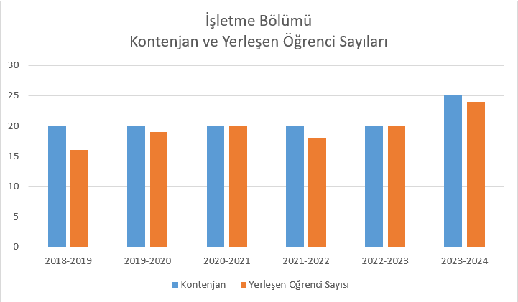

- İİSBF ‘nin çevre şehirlerdeki vakıf üniversiteleri ile ilgili 2022 yılında kontenjanları karşılaştırılarak genel değerlendirme yapılmıştır. Bununla ilgili rapor EK 1'de yer almaktadır.
- 2021- 2022 döneminde bahar dönemi eğitim faaliyetleri içerisinde kontenjan sayıları, kayıt silinme ve donduran öğrenci sayısı faaliyet raporu içerisinde yer almaktadır. Bununla ilgili faaliyet raporu İİSBF doluluk oranları Ek 2 ‘de yer almaktadır.

-Programa kabul edilen öğrencilerin, Lisans Programın kazandırmayı hedeflediği çıktıları (bilgi, beceri ve davranışları) öngörülen sürede edinebilecek altyapıya ne düzeyde sahip olduklarının bir değerlendirmesini yapınız. Programa kabul edilen öğrenciler için hazırlık sınıfı varsa, bu uygulamayla ilgili düzenlemeleri açıklayınız ve program öğrencilerinin hazırlık sınıfındaki başarı durumuna ilişkin istatistiksel bilginin verilmesi beklenir.

Mezun öğrencilerimiz program sonunda aşağıda belirtilen yeterliliklerle donanmış olacaktır;
- Mevcut iş çevresi içerisinde ürün ve/veya hizmetlerin başarılı bir şekilde pazarlanmasına, fiyatlandırılmasına, dağıtımına ve müşteri memnuniyetine yönelik pazarlama stratejileri geliştirir.
- Disiplin içi ve disiplinler arası boyutlarda bireysel ve takım halinde çalışma yapar.
- Bir işletmeyi tüm fonksiyonel birimleri açısından değerlendirir.
- Karşılaşılabileceği vakaları analiz eder.
- İşletmede karşılaştığı sorunlara çözümler üretir.
- Temel Finansman kurallarına, analitik finans araçlarına ve finans fonksiyonunun işletmenin fonksiyonel yapısı içerisindeki önemine ilişkin bilgi birikimine sahip olur.
- Bir işletme veya bir departmanla ilgili olarak alınacak kararlarda matematiksel ve analitik düşüncesini kullanarak sayısal verileri işler ve anlamlı hale getirir.
- Ulusal ve uluslararası boyutlarda sosyal, ekonomik ve hukuki yapıların ve değişimlerin işletme ve ekonomi üzerindeki etkilerini analiz eder .
- Profesyonel iş yaşamında etkili olabilmek için gerekli olan liderlik ve karar alma becerilerini geliştirir.
- İşletmenin stratejik amaçları doğrultusunda çalışanlara liderlik yapılarak onların güdülenmesine ve üretimin koordine edilmesine yönelik yönetimin temel ilkelerini kavrar.
- Finansal ve yönetsel muhasebe araçları ve teknikleri konusunda uygulanabilir bilgi birikimine sahip olur.
- İş ve ticaret kanunları tarafından çerçevelenen Türk hukuk sistemine ilişkin uygulamaya dönük bilgi birikimine sahip olur.
- İş yaşamında bulunan insanlar arasında var olan biçimsel ve biçimsel olmayan ilişkilerin doğasını anlar.
- Bilgi-işlem araçlarını amacına uygun şekilde organize eder.
- Yaşam boyu öğrenme isteği ve gelişme yeteneğine sahip olur.
- Hazırlık sınıfı isteğe bağlıdır. Son beş yıl göz önünde bulundurulduğunda bir öğrenci 2018-2019 döneminde isteğe bağlı hazırlık okumuştur. 2023- 2024 dönemi için öğrencilerimizin program çıktılarını öğrenmeye yönelik bir anket hazırlanmıştır.
-Tablo 1.2’yi son beş yıl için doldurunuz. Yatay geçiş, dikey geçiş, çift anadal ve yan dal uygulamaları ile başka programlarda ve/veya kurumlarda alınmış dersler ve kazanılmış kredilerin değerlendirilmesinde uygulanan politikaları ve süreci özetleyiniz ve bu politikaların nasıl uygulandığını açıklayınız.
Tablo 1.2. Yatay Geçiş, Dikey Geçiş ve Çift Anadal Bilgileri

Akademik Yıl (1),(2) | Lisans  Programına  Yatay Geçiş Yapan Öğrenci Sayısı | Lisans  Programına  Dikey Geçiş Yapan Öğrenci Sayısı | Lisans Programında Çift Anadala Başlamış Olan Başka Bölümün Öğrenci Sayısı | Başka Lisans  Programlarında Çift Anadala Başlamış Olan Öğrenci Sayısı
2023-2024 | 8 | 2 | - | -
2022-2023 | 12 | 1 | - | -
2021-2022 | 2 | 2 | - | -
2020-2021 | - | 2 | - | -
2019-2020 | 5 | 1 | - | -
2018-2019 | 7 | 3 | - | -

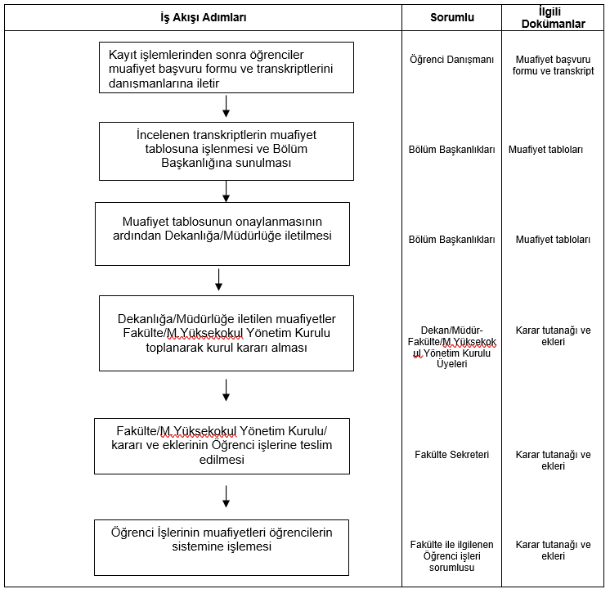
¹Bu başlık altında verilen “sunulabilecek kanıt örnekleri” sadece örnek olarak verilmiştir. Zorunlu olanlar hariç diğer kanıt örnekleri, Programlar tarafından isteye bağlı olarak ve uygun olanlar seçilerek verilebilir. Bunların dışında da burada örneklendirilmeyen herhangi bir bilgi, belge, görüntü vb. kanıt olarak verilebilir.
-Programda yatay ve dikeç geçiş ile çift anadal ve yandal uygulamalarının değerlendirilmesinin yapılması beklenmektedir.

Yatay ve dikey geçiş intibak muafiyet işlerini İktisat bölümü intibak ve muafiyet komisyonu tarafından gelen öğrencilerin önceki transkriptleri incelenerek ders kayıtları ilgili yönetmeliğe göre yapılmaktadır. Geçici ders kayıt formu ile öğrencilerin ders kayıtları yapılmaktadır. EK 4’de yatay ve dikey muafiyet kayıtları ve bölüm kurul kararları örneği ekte yer almaktadır.
İşletme Bölümü’ne yatay ve dikey geçişle katılacak öğrenciler veya bölüm bünyesinde yandal, çift anadal ve öğrenci değişim uygulamalarını tercih eden öğrenciler Hasan Kalyoncu Üniversitesi Önlisans ve Lisans Eğitim Öğretim ve Sınav Yönetmeliği’nin ilgili maddelerine tabidir.
MADDE 11 – (Değişik:RG-9/5/2020-31122) (1) Diğer yükseköğretim kurumlarından Üniversiteye yapılacak yatay geçişler ile Üniversite içindeki fakülte, yüksekokul ve diploma programları arasındaki yatay geçişler 24/4/2010 tarihli ve 27561 sayılı Resmî Gazete’de yayımlanan Yükseköğretim Kurumlarında Önlisans ve Lisans Düzeyindeki Programlar Arasında Geçiş, Çift Anadal, Yan Dal ile Kurumlar Arası Kredi Transferi Yapılması Esaslarına İlişkin Yönetmelik hükümlerine ve Senato tarafından belirlenen esaslara göre yapılır. (2) Dikey geçiş yapmak isteyen meslek yüksekokulu mezunları lisans programlarına Yükseköğretim Kurulu tarafından yapılan Dikey Geçiş Sınavı (DGS) ile kayıt yaptırabilirler. Dikey geçiş sınavı sonucunda Üniversiteye kayıt yaptıranların intibak işlemleri ilgili Üniversitemiz Muafiyet ve İntibak İşlemleri Yönergesine göre yapılır.

1.3.
Uluslararası ve ulusal öğrenci değişimini teşvik edecek çalışmalar
yapılmalıdır.
Açıklama:
-Değişim programlarından ulusal ve uluslararası bazda yararlanan öğrenciler hakkında sayısal ve niteliksel bilgi veriniz. Bu kapsamda Erasmus, Farabi, Mevlâna ve diğer değişim programlarına ilişkin Öğrenci Hareketliliği Tablo 1.3’ü doldurunuz.
--Kurum ve/veya program tarafından başka kurumlarla yapılan anlaşmalar ve kurulan ortaklıkları belirtiniz (Tablo 1.3.’ün dışındaki iş birliği ve ortaklıklarda belirtilebilir).
-Programın uluslararası ilişkiler ofisi ile yaptığı iş birliğini açıklayınız. Bu kapsamda Programdaki organizasyonel yapılanmayı açıklayınız.
-Öğrenci hareketliliğini özendirecek ve sağlayacak düzenlemelerin/politikaların açıklanması beklenmektedir.
INT100 Üniversite Hayatına Giriş Dersi kapsamında Uluslararası İlişkiler Ofisi ile iş birliği içerisinde öğrenciler, Erasmus programı hakkında bilgilendirilip, öğrenci hareketliliğine katılmaları konusunda teşvik edilmektedirler. Bu kapsamda ilgili dersin yapıldığı oryantasyon haftasında Uluslararası İlişkiler Ofisi’nde görevli uzmanlar öğrencilere değişim programları hakkında bilgilendirmektedirler.
Ayrıca öğrenci hareketliliği ile ilgili tüm bilgiler üniversite sayfasında yer almaktadır. https://iro.hku.edu.tr/ogrenci-hareketliligi/

Ülke | Üniversite Adı | Öğrenim Hareketliliği Lisans Kont. | Öğrenim Hareketliliği Y. Lisans Kont. | Öğrenim Hareketliliği Doktora Kont. | Ders Verme Kont. | Eğitim Alma Kont.
Lithaunia | KAZIMIERO SIMONAVICIAUS UNIVERSITETAS, UAB | 2 | 2 | 1 | 2 | 1
 | PANEVEZIO KOLEGIJA VIESOJI ISTAIGA | 2 | 2 | 0 | 0 | 0
Slovenia | ALMA MATER EUROPAEA-EVROPSKI CENTER, MARIBOR | 2 | 2 | 2 | 2 | 2
Bulgaria | VISSHE UCHILISHTE PO MENIDZHMANT | 2 | 2 | 2 | 2 | 2
 | SOUTH-WEST UNIVERSITY NEOFIT RILSKI | 2 | 2 | 2 | 2 | 2
 | IKONOMICHESKI UNIVERSITET - VARNA | 5 | 5 | 0 | 2 | 2
Greece | PANEPISTIMIO AIGAIOU | 0 | 0 | 0 | 1 | 1
Crotia | VISOKA POSLOVNA SKOLA PAR | 2 | 2 | 0 | 2 | 0
Serbia | UNIVERZITET SINGIDUNUM | 2 | 0 | 0 | 2 | 2
 | Univerzitet u Novom Pazaru | 3 | 3 | 0 | 2 | 2
Hungary | Wekerle Sandor Uzleti Foiskola | 5 | 5 | 0 | 2 | 0
 | Tomori Pal College | 2 | 2 | 1 | 1 | 1
Italy | UNIVERSITA DEGLI STUDI DI FOGGIA | 2 | 2 | 0 | 2 | 2
Romania | UNIVERSITATEA DIN PETROSANI | 5 | 5 | 1 | 2 | 2
 | UNIVERSITATEA 1 DECEMBRIE 1918 | 3 | 3 | 2 | 2 | 2
 | UNIVERSITATEA OVIDIUS DIN CONSTANTA | 2 | 2 | 0 | 2 | 2
 | UNIVERSITATEA LUCIAN BLAGA DIN SIBIU | 1 | 1 | 0 | 2 | 2
Poland | Wyzsza Szkola Spoleczno-Przyrodnicza im. Wincentego Pola w Lublinie | 2 | 2 | 3 | 3 | 3
 | WYZSZA SZKOLA HANDLOWA | 5 | 5 | 4 | 2 | 4
 | STAROPOLSKA SZKOLA WYZSZA W KIELCACH | 2 | 2 | 1 | 2 | 1
 | UNIWERSYTET JANA KOCHANOWSKIEGO W KIELCACH | 2 | 2 | 1 | 2 | 1
 | Panstwowa Uczelnia Zawodowa we Wloclawku | 2 | 2 | 2 | 2 | 2
 | Wyzsza Szkola Ekonomii i Informatyki w Krakowie | 2 | 0 | 0 | 3 | 1
 | UNIWERSYTET PRZYRODNICZO-HUMANISTYCZNY W SIEDLCACH | 2 | 2 | 0 | 2 | 2
 | Powislanska Szkola Wyzsza | 3 | 0 | 0 | 2 | 2
Portugal | INSTITUTO POLITÉCNICO DE PORTALEGRE | 3 | 3 | 0 | 3 | 3
 | INSTITUTO POLITECNICO DE LEIRIA | 1 | 1 | 0 | 1 | 1
 | INSTITUTO POLITECNICO DA GUARDA | 2 | 2 | 2 | 2 | 2
 | INSTITUTO POLITECNICO DE COIMBRA | 2 | 2 | 1 | 2 | 2
 | UNIVERSIDADE DE TRAS-OS-MONTES E ALTO DOURO | 0 | 0 | 0 | 2 | 1
Azerbaijan | BAKU ENGINEERING UNIVERSITY | 3 | 3 | 3 | 3 | 3
 | BAKU HIGH OIL SCHOOL | 3 | 3 | 0 | 3 | 3
 | Khazar University | 3 | 3 | 3 | 3 | 3
 | AZERBAIJAN ARCHITECTURE AND CONSTRUCTION UNIVERSITY | 3 | 3 | 0 | 3 | 3

Erasmus+ programı kapsamında transkriptlerinin oluşması için 1.Sınıfın ikinci dönemi 2., 3. ve 4. sınıf öğrencilerinden en az 2,20 genel ortalama şartını sağlayanlar bu hareketliliğe başvurabilir. Ayrıca, 4. Sınıfta başvuru yaparak başarılı olan öğrenciler, mezun olduktan sonraki ilk 1 yıl içerisinde Erasmus+ hareketliliğinden yararlanabilirler. Erasmus+ hareketliliğine kabul alan öğrenciler, kalacakları gün ve gidecekleri ülkelerin Türkiye’ye olan mesafesine göre hibe almaktadır. Öğrenci hareketliliğine ilişkin gerekli tüm bilgiler Erasmus+ 2023 Sözleşme Yılı Uygulama El Kitabı'nda[1] yer almaktadır.
Uluslararası İlişkiler Ofisi tarafından Erasmus+ programının tanınırlığını artırmak ve öğrencileri bu programdan daha etkin yararlanmaya teşvik etmek amacıyla Erasmus Days etkinlikleri düzenlenir.
Kanıtlar:
https://www.hku.edu.tr/haberler/erasmus-firsatlari-erasmusdays-etkinliginde-tanitildi

 |  |  |  |  |  | Toplam Sayı
İŞLETME (Toplam) | 2013-2014 |  |  |  |  | 0
 | 2014-2015 |  |  |  |  | 0
 | 2015-2016 | Yakup Durmaz |  |  |  | 1
 | 2016-2017 | Hilmi Erdoğan Yayla |  |  |  | 1
 | 2017-2018 | Tuba Büyükbeşe | Yunus Kılıç |  |  | 2
 | 2018-2019 |  |  |  |  | 0
 | 2019-2020 |  |  |  |  | 0
 | 2020-2021 | Yakup Durmaz |  |  |  | 1
 | 2021-2022 | Cemile Gökçe Elkovan | Gül Çıkmaz |  |  | 2
 | 2022-2023
 | 2023-2024 | Mazlum ÇELİK |  |  |  | 1
 |  |  |  |  |  | 8

1.4. Öğrencileri ders konusunda yönlendirecek akademik danışmanlık hizmeti verilmelidir.
Açıklama:
-Öğrencilerin, ders seçimi, ders/sınıf geçme, yan dal, ana dal, yatay geçiş vb. program ile ilgili akademik unsurlar ve bilimsel faaliyetlere katılmaları yönünde danışmanlık alabileceği önceden belirlenmiş akademik danışmanı bulunmalıdır. Bu kapsamda Akademik Danışmanlık Görev Dağılımı Tablo 1.4.’ü doldurunuz.

Lisans derslerini almaya başlayan öğrencilere ders kayıt haftasından önce ders danışmanı atanır ve öğrenciler mezun olana kadar aynı danışman ile eğitim-öğretim süreçlerine devam ederler.

SIRA | BÖLÜM | UNVAN AD SOYAD | DANIŞMANLIĞINI YÜRÜTTÜĞÜ SINIF | İKİNCİ DANIŞMAN
1 | İşletme | Doç. Dr. Yakup DURMAZ | 1, 2, 3, 4 | Arş. Gör. C. Gökçe ÖZMEN

-Eğitim ortamına ilişkin bilgilendirme, ders planlaması ve ders kayıtları konularında öğrencilerin yönlendirilmesi ve öğrencilerin gelişimlerinin izlenmesini sağlayan danışmanlık hizmetlerini sayısal ve niteliksel olarak açıklanması beklenmektedir. Programda verilen akademik danışmanlık hizmetinin nasıl yürütüldüğünü açıklayınız.
MADDE 9 – (1) (Değişik:RG-9/5/2020-31122) Danışmanlıklar sınıf bazlı her eğitim öğretim dönemi başında Dekanlık/Müdürlük onayı ile Öğrenci İşleri Müdürlüğüne bildirilir. Her öğrenci için kayıtlı bulunduğu bölüm başkanlığınca bir danışman öğretim elemanı görevlendirilir. Danışman, öğrenciyi öğrenimi süresince izler, ilgili mevzuat hakkında bilgilendirir ve yönlendirir. Öğrencinin ders kayıtları, ders ekleme-bırakma işlemleri danışman onayı ile gerekli hallerde ilgili yönetim kurulunun kararı ile yapılır. (2) Danışmanın görevde bulunmadığı sürede yerine bakacak öğretim elemanı ilgili bölüm başkanınca belirlenir.
2013 -2024 akademik dönemde, İşletme anabilim dalında 910 yüksek lisans, 323 Uzaktan Eğitim yüksek lisans ve 60 doktora programından mezun toplam 1293 danışmalık yapılmıştır. İşletme bölümü öğretim üyeleri aşağıdaki TÜBİTAK 1001, TÜBİTAK 2209-A ve öğrencilerle gerçekleştirilen Teknofest Projelerini yürütmüşlerdir:
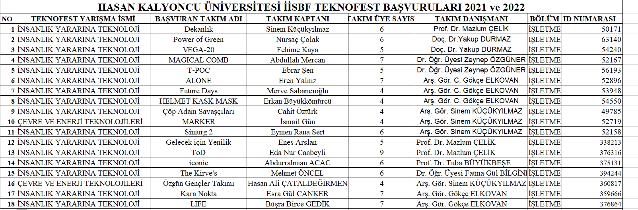
Çelik, M. (2022). TUBİTAK 1001 - BİLİMSEL VE TEKNOLOJİK ARAŞTIRMA PROJELERİNİ DESTEKLEME PROGRAMI - ÖZEL ÇAĞRILAR, Deprem Anı İnsan Davranışlarının Belirlenmesi ve Politik Önerileri Sunulmasına Yönelik Bir Araştırma. Proje No: 21K930(YÜRÜTÜCÜ)(Devam Ediyor)
Çelik, M. BAP (2022). BAP.ÖOP.018 nolu Sensörlü Afet Drone (Tamamlandı)
Büyükbeşe, T. Üniversite öğrencileri Araştırma Projeleri. Eğitim Desteğinin Üniversite Öğrencilerinin Yeşil Girişimcilik Niyetine Etkisinde Öz Yeterliliğin Rolü. Danışman. 2209-A Üniversite Öğrencileri Araştırma, Projeleri Destekleme Programı. (2023- Devam ediyor).
Çelik, M. Üniversite Öğrencilerinin Psikolojik Sermaye Düzeylerinin Akademik Başarılarına Etkisi. 2209-A Üniversite Öğrencileri Araştırma, Projeleri Destekleme Programı (2023- Devam Ediyor).
Durmaz, Y. Sendikaların İşçilerin Çalışma Kalitesi Üzerine Etkisi Ve Sendikaların Ekonomiye Faydaları Var Mıdır? 2209-A Üniversite Öğrencileri Araştırma, Projeleri Destekleme Programı (2023- Devam Ediyor).
Özsaatcı Bilginer, F. G. Post Covid-19 Döneminde Z Kuşağı Tüketicilerin Yeme Alışkanlıklarıdaki Değişimin Tespiti. 2209-A Üniversite Öğrencileri Araştırma, Projeleri Destekleme Programı. (2023- Devam Ediyor).
Özmen, C. G. Akademisyenlerin Duygusal Emek Düzeylerinin Belirlenmesi: Gaziantep İli Örneği. 2209-A Üniversite Öğrencileri Araştırma, Projeleri Destekleme Programı. (2023- Devam ediyor).
Özmen, C. G. Boyut Tabanlı Duygu Analizi ile E-Ticaret Verilerinin Değerlendirilmesi ve Makine Öğrenimi Yöntemleri ile Sınıflandırılması (2023- Devam Ediyor).
Özmen, C. G. Bireysel Hayırseverlik ve Bağışçılık: Gaziantep İlinde Bir Araştırma. 2209-A Üniversite Öğrencileri Araştırma, Projeleri Destekleme Programı. (2022- Devam Ediyor)
Özmen, C. G. Siber Zorbalığın Acımasızlığı: Youtube İçerik Üreticilerine Siber Zorbalık ve Etkileri. 2209-A Üniversite Öğrencileri Araştırma, Projeleri Destekleme Programı (Kasım 2022- Devam Ediyor)
Özmen, C. G. Retro Marka Deneyiminin Marka Bağlılığına ve Yeniden Satın Alma Davranışına Etkisi: Gaziantep İli Örneği. 2209-A Üniversite Öğrencileri Araştırma, Projeleri Destekleme Programı. (2022 – Devam ediyor).
Küçükyılmaz, S. COVID-19 Salgınının Ögrencilerin Girisimcilik Niyeti Üzerinde Etkisinin Incelenmesi. 2209-A Üniversite Öğrencileri Araştırma, Projeleri Destekleme Programı. (2021 Tamamlandı).

Öğretim üyelerinin akademik danışmanlık saatleri ders syllabus içerisinde yer almaktadır. Ek1‘de örnek syllabus yer almaktadır.
Birinci sınıf öğrencilerine akademik yılın başında eğitim alacakları bölüm ve fakülte hakkında oryantasyon eğitimi ve tanıtım faaliyetleri üniversite ve bölüm tarafından yapılmaktadır. Oryantasyon kitapçığı EK 6 ‘da oryantasyon kitapçığı yer almaktadır. Oryantasyon eğitimine katılanların katılım boyunca topladıkları puanlar INT 100 Üniversite Hayatına Giriş Dersine not olarak yansımaktadır.

1.5.
Öğrencilere kariyer
verilmelidir.
planlaması
için kariyer danışmanlığı hizmeti
Açıklama:
Kariyer danışmanlığı kapsamında öğrencilerin, iş hayatındaki beklentiler konusunda farkındalık oluşturmaları, öğrenim süreçlerini en iyi şekilde değerlendirerek mezuniyet sonrası çalışma hayatlarını planlamaları, niteliklerine uygun alanlarda iş ve meslek seçimi yapmaları ve kendi beceri, yetenek ve yetkinliklerine uygun alanlarda kariyerlerini şekillendirmeleri gerekmektedir. Bu doğrultuda Programda veya Kurumda bulunan kariyer danışmanlık sisteminin nasıl çalıştığı açıklanmalı ve buna ilişkin programda düzenli olarak raporlama yapılması ve sonuçlarının değerlendirilmesi beklenmektedir.

Lisans derslerini almaya başlayan öğrencilere ders kayıt haftasından önce ders danışmanı atanır ve öğrenciler mezun olana kadar aynı danışman ile eğitim-öğretim süreçlerine devam ederler. Üniversite bünyesinde yer alan Kariyer Merkezi, öğrencilere nasıl özgeçmiş hazırlanacağı ve işe başvuru süreçleri hakkında bilgilendirmeler ve toplantılar düzenler. Bu merkez, gelen kariyer ve iş fırsatları hakkında bilgiyi bölüm öğretim üyeleri ve öğrencilerle paylaşır. Ayrıca güncel ders planlarında yer alan 1. Sınıf seçmeli KP001 Kariyer Planlama dersi ile öğrenciler 1. Sınıftan itibaren kariyer eğitimi alma çalışmalarına dâhil olurlar. Öğrencilerin Kariyer ile ilgili tüm gelişmeleri https://kariyer.hku.edu.tr/ sayfasından takip edebilmektedir. İş olanakları için yetenek Kapısı, İpekyolu Kariyeri sayfalarında staj ve iş imkanlarını öğrencilerin takip etme olanakları bulunmaktadır.
Birinci sınıf öğrencilerine akademik yılın başında eğitim alacakları bölüm ve fakülte hakkında oryantasyon eğitimi ve tanıtım faaliyetleri üniversite ve bölüm tarafından yapılmaktadır. Oryantasyon kitapçığı EK 6 ‘da oryantasyon kitapçığı yer almaktadır. Oryantasyon eğitimine katılanların katılım boyunca topladıkları puanlar INT 100 Üniversite Hayatına Giriş Dersine not olarak yansımaktadır.
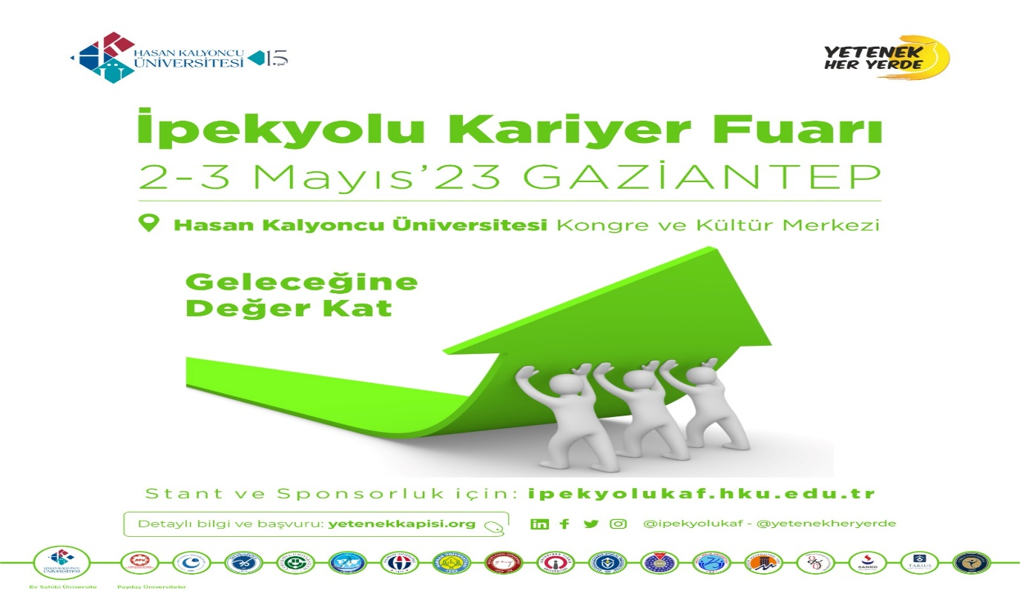
https://www.hku.edu.tr/haberler/kariyer-merkezinden-kariyere-yolculuk/
https://kariyer.hku.edu.tr/
Danışmanın sisteminde yer alan öğrencilerin listesi örneği
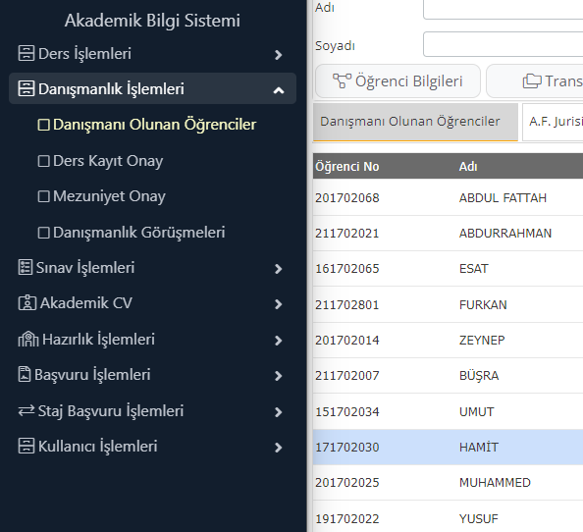
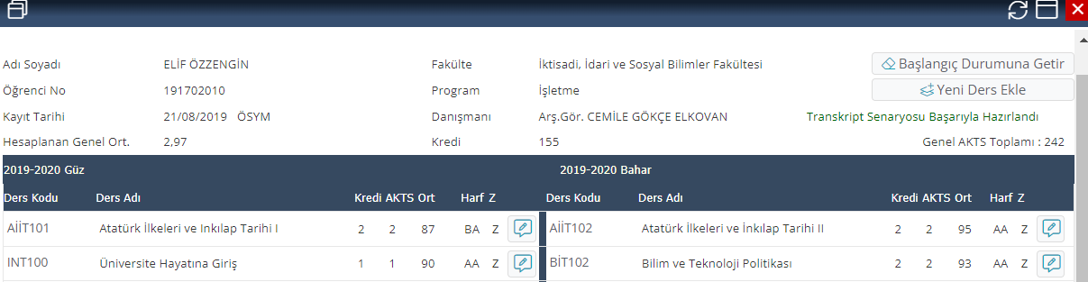

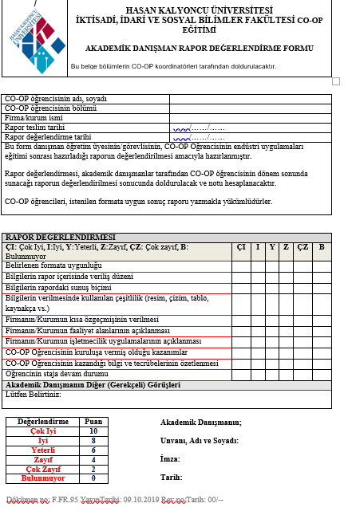

1.6.
Öğrencilerin ders başarıları, şeffaf, adil ve tutarlı bir şekilde ölçülmeli ve
değerlendirilmelidir.
Açıklama:
-Öğrencilerin öğrenme etkinlikleri ve başarısının ölçüm ve değerlendirilmesinde geçerli ve güvenilir farklı yöntem ve araçlar kullanılmalıdır. Öğrencilerin derslerdeki başarılarının/öğrenme etkinliklerinin hangi yöntem ve araçlarla (ödev, sınav, proje, seminer, sunum, portfolyo, uygulama vb.) ölçüldüğünü ve değerlendirildiğini özetleyiniz
-Ölçme ve değerlendirmede kullanılan bu yöntemlerin saydam, adil ve tutarlı nitelikte olduğunu gerekçeleriyle açıklayınız. Ayrıca kullanılan ölçme-değerlendirme sistemini tanımlayan doküman(lar); ölçme-değerlendirme sistemine ilişkin süreçler, sorumlu kişiler/kurullar ve belgelendirme/kayıt sistemi, notlandırma sistemi ve öğrencinin sınav hakları konularında bilgi veriniz.
-Ölçme-değerlendirme sonuçlarına göre gerekli düzeltici-önleyici faaliyetler planlanmalı, uygulanmalı ve sonuçlarının değerlendirilmesi beklenmektedir.

Dersler ve etkinliklerdeki başarılar vize-final-bütünleme sınavları ve devam katkı payı ile ölçülür. Hasan Kalyoncu Ünı̇versı̇tesı̇ Önlı̇sans ve Lı̇sans Eğı̇tı̇m Öğretı̇m ve Sınav Yönetmelı̇ğı̇’nde yer alan sınav başarı notları ve devamsızlık oranlarına göre değerlendirmeleri yapılır.
Ayrıca Fakülte Eğitim Öğretim Koordinatörlüğü tarafından her dönem sonunda bölümlerden elde edilen, vize-final ve bütünleme sınavlarında sınava giren öğrenci sayıları, sınavların hangi sınıflarda yapıldığı ve sınavlarda kopya çekme durumları kanıtlarıyla derlenir ve raporlanır.
HASAN KALYONCU ÜNİVERSİTESİ ÖNLİSANS VE LİSANS EĞİTİM ÖĞRETİM VE SINAV YÖNETMELİĞİ
https://kalite.hku.edu.tr/wp-content/uploads/2022/11/Hasan-Kalyoncu-Universitesi-Onlisans-Ve-Lisans-Egitim-Ogretim-ve-Sinav-Yonetmeligi.pdf
MADDE 27 – (1) Öğrencilere, bir yarıyılda her dersten en az bir ara sınav ve bir final sınavı uygulanır. Yıllık derslerde her yarıyılda bir ara sınav ve yıl sonunda final sınavı yapılır. Öğretim elemanı, uygun gördüğü takdirde ödev, laboratuvar ve benzeri çalışmaları ara sınav olarak değerlendirebilir. Her yarıyıl sonunda öğrencilere başarı notu verilirken, öğrencilerin ara sınav ve final sınavı sonuçları, yarıyıl içi çalışmaları ve derse devamları göz önünde tutulur. (2) Başarı notunun belirlenmesinde final/bütünleme notunun ağırlığı %60’tan çok, %40’tan az olamaz. Bu oranın ne kadar olacağı ilgili kurul kararı ile belirlenir. Final/bütünleme not ağırlığından geriye kalan oranın ara sınav, devam, ödev ve benzerlerine dağıtılmasında ilgili öğretim elemanı yetkilidir. Öğretim elemanı, yarıyıl başında kendi yetkisinde olan değerlendirme ölçütlerini öğrencilere duyurur ve ilgili mercilere bilgi verir.
Uzaktan eğitim ve öğretim yönetmeliği de öğrencilere web ana sayfasında paylaşılmaktadır.

Öğrencilerin başarı notunun hesaplanmasında dikkate alınacak ara sınav, ödev, uygulama, öğrencinin derse devam durumu, yarıyıl sonu sınavı ve diğer çalışmaları kapsayan ders değerlendirme kriterleri, ilgili öğretim elemanları tarafından her bir ders için eğitim – öğretim yılı başında belirlenir ve öğrencilere ilan edilir. Öğretim elemanları, ders değerlendirme kriterlerini ve belirlenen her bir kriterin ağırlığını her dönemin başında Öğrenci Bilgi Sistemine girer.
Sınav değerlendirmeleri ilgili yönetmelik çerçevesinde uygulanır. Sınav notlarına itiraz etmek isteyen öğrenciler “sınav notu itiraz formu” doldurarak dekanlığa teslim eder ve fakülte yönetim kurulu tarafından uygun görülmesi halinde sınav notunun tekrar değerlendirilmesi karar verilir. İlgili dersin öğretim üyesi sınav kâğıdını tekrar okur ve öğrencinin sınav notunun değiştirme ya da aynı kalma kararını Sınav Notu İtiraz Formu'nda gerekçesiyle bildirir. EK 2 ‘de sınav itiraz formu yer almaktadır.
EK-2 Sınav İtiraz Formu

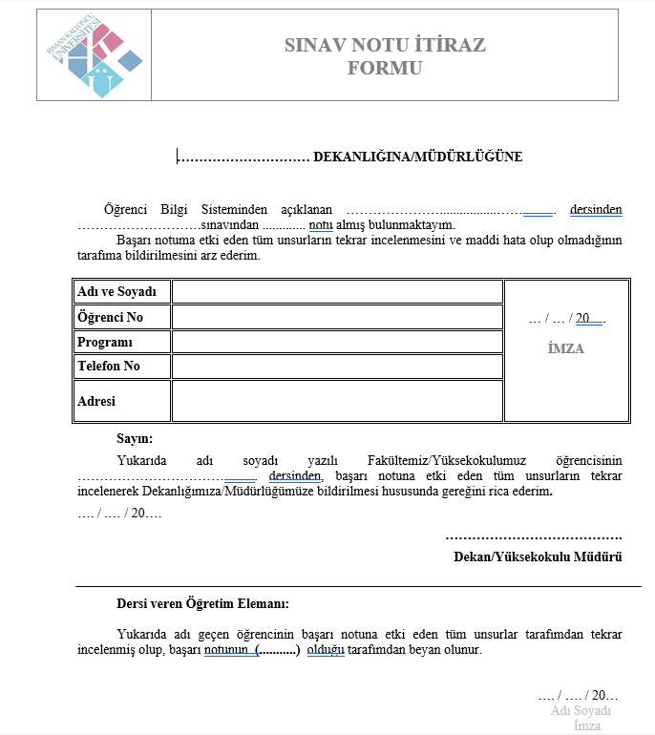

Ayrıca İİSBF ana sayfasında disiplin iş akışı yer almaktadır.

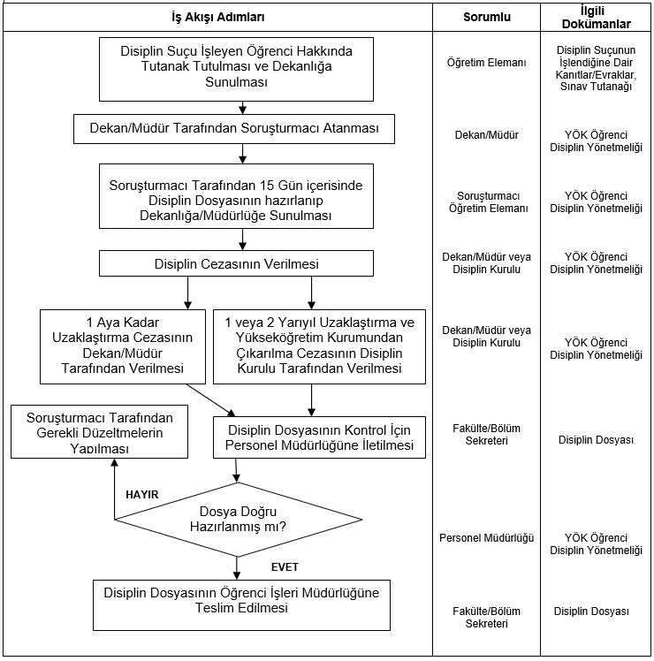

Devamsızlıklar her hafta ilgili öğretim üyesi tarafından üniversite öğrenci bilgi sistemine (OBS) işlenmektedir. İlgili derse katılım sağlayan öğrencilerin gerek ıslak imzaları ile yoklama tutanaklarını imzalaması, gerek öğretim üyesinin yoklamayı sınıf ortamında alması sebebiyle itiraza mahal verecek ortam oluşturulmaz. OBS Sisteminde yer alan ders yoklama girişi örneği aşağıdaki gibidir:
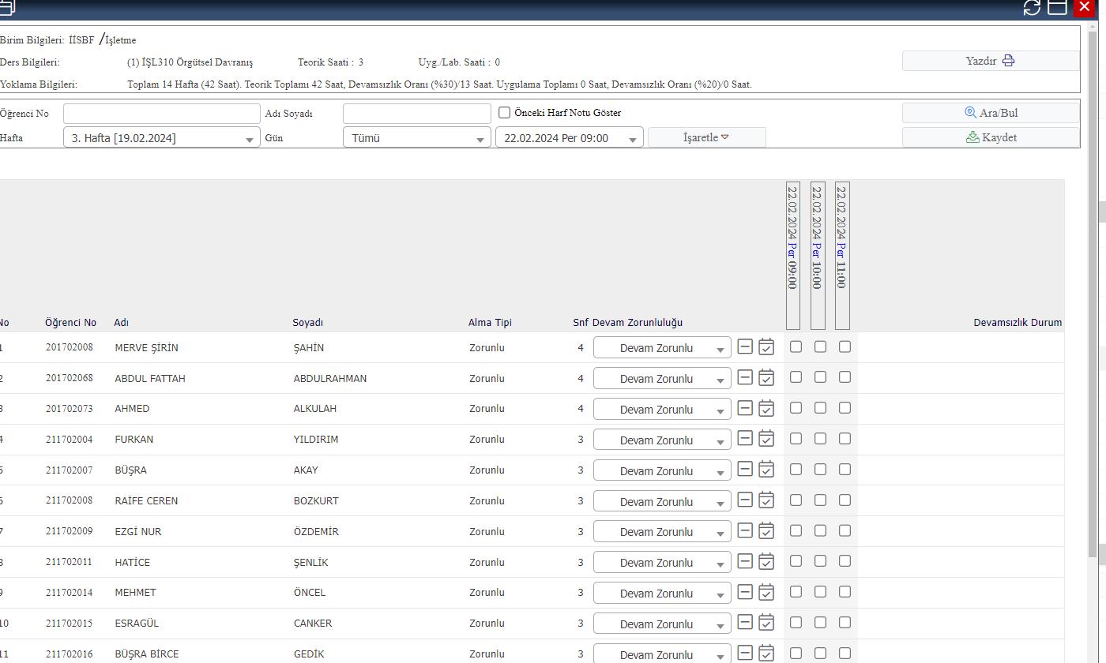

Öğrencilere üniversite hayatına giriş dersinde Öğrenci Bilgi Sisteni (OBS) kullanımı hakkında bilgi verilmektedir.

Ara sınav bir hafta önce, final sınavları ise iki hafta öncesinden fakülte web siteleri aracılığıyla öğrencilere duyurulmaktadır. Ara sınavlar eğitim öğretim döneminin başlamasından sekizi hafta sonra, final sınavları ise on dördüncü haftanın sonunda gerçekleştirilmektedir.

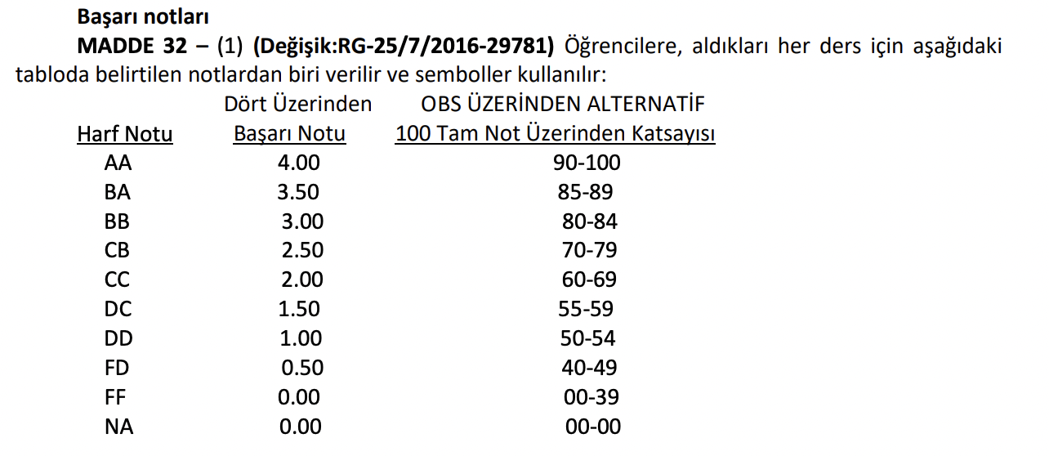

Şeffaflığı sınava kağıtlarının matris ve cevap anahtarlarının dekanlığa teslimi ile gerçekleşir. Aşağıda matris örneği bulunmakla birlikte cevap anahtarlarının dekanlığa teslimi için kanıt niteliğinde ilgili yönetmelik maddesi bulunmaktadır.
Sınav Matris Örneği
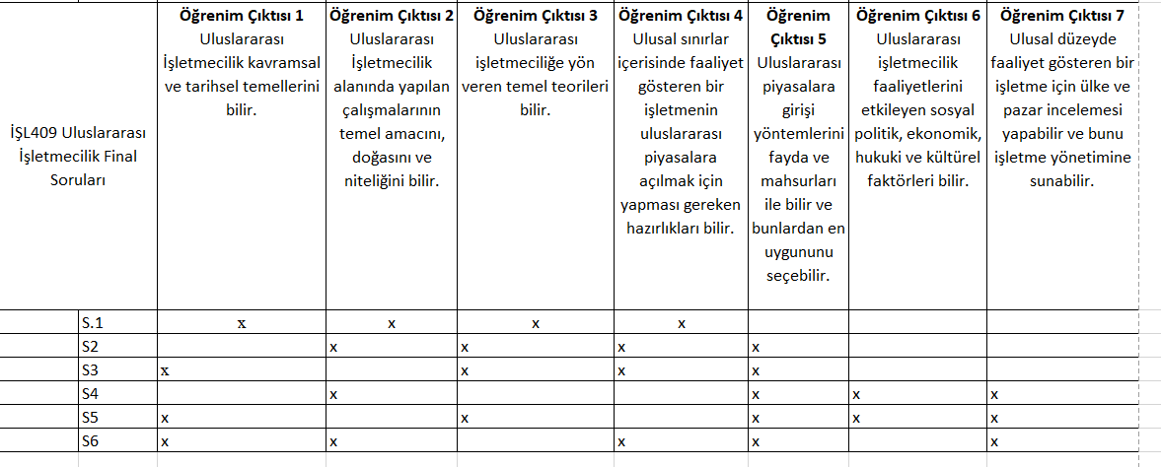
Sınav Matrisleri her bir ders için hazırlanmış ve dönem başında öğrencilerle paylaşılmış olan ders bilgi formunda yer alan dersin öğrenme çıktıları ile sınav sorularının ilişkisini ölçer. Yukarıdaki örnekte İŞL409 Uluslararası İşletmecilik Final Sınavında sorulan 6 sorunun 7 öğrenim çıktısı ile ilişkisi görülmektedir.
4) Sınav Evrakları a) Dersin öğretim elemanı sınav sorularını sınıf mevcudunun en az beş fazlası kadar çoğaltarak sınavdan en az bir saat önce sınav gözetmenlerine teslim eder. b) Öğretim elemanı, kendi dersinin sınavı süresince fakülte / yüksek okulda bulunur. c) Öğretim elemanları, sınav sonunda gözetmenlerden sınav yoklama tutanağını (Ek-1) kontrol ederek ve sınav sorularının bulunduğu zarfı kapalı olarak teslim alır. d) Öğretim elemanları bütün sınav evraklarını zarfların alt ve üst yapışkanlı alanlarını kapatıp paraflayarak arşivlenmek üzere sınav notlarını Öğrenci Bilgi Sistemine yükledikten sonra en geç iki hafta içinde fakülte / yüksek okul sekreterliğine teslim eder. e) Öğretim elemanları yıl sonu sınavı ve varsa bütünleme sınavlarına ait notları ilan ettikten sonra Öğrenci Bilgi Sisteminden aldığı 2 adet sınav not listesini Fakülte Sekreterliğine imza karşılığında teslim eder. f) Sınav kâğıtları sınavın veriliş tarihinden itibaren beş yıl süreyle Fakülte Arşivinde muhafaza edilir. Bu sürenin bitiminde ilgili Dekanlık tutanak tanzim ederek sınav kâğıtlarını imha edebilir.

Kanıt: Sınav Evrakı Teslim Tutanağı
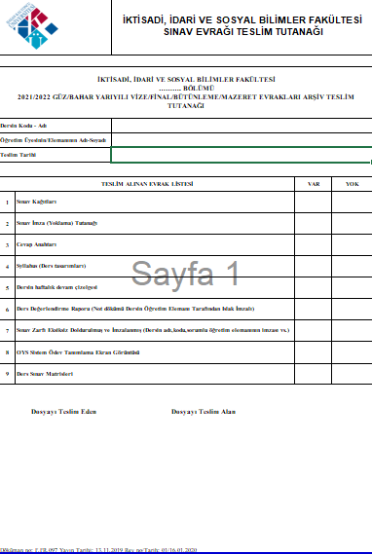

1.7.
Öğrencilerin mezuniyet için Lisans Programının gerektirdiği tüm koşulların yerine getirildiğini tespit eden bir sistem kurulmalı ve işletilmelidir.

Açıklama:
-Öğrencilerin mezuniyetlerine karar vermek ve programın gerektirdiği tüm koşulları yerine getirdiklerini belirlemek için takip edilen süreci ve kullanılan yöntem (ler)i özetleyiniz. Bu yöntem (ler)in güvenilir olduğunun gerekçeleriyle açıklanması
beklenmektedir.

.

İşletme Bölümü Öğrenci ve Mezun Sayıları
Akademik Yıl(1) | Hazırlık | Sınıf⁽²⁾ |  |  |  | Toplam Öğrenci  Sayısı⁽³⁾ | Toplam Mezun  Sayısı⁽³⁾
 |  | 1. | 2. | 3. | 4.
2022-2023 | - | 28 | 29 | 25 | 27 | 109 | 2
2021-2022 | - | 27 | 26 | 19 | 13 | - | 15
2020-2021 | - | 36 | 23 | 10 | 21 | - | 20
2019-2020 | - | 29 | 16 | 19 | 25 | - | 16
2018-2019 | - | 29 | 22 | 16 | 24 | - | 11

Öğrencilerin mezuniyetlerine karar verilirken ve programın gerektirdiği tüm koşulların yerine getirilip getirilmediği tespit edilirken birden fazla kontrol ve tespit aşaması uygulanmaktadır. Bu kapsamda mezun olma aşamasında olan öğrenciler için gerekli ulusal kredi ve AKTS düzeyine ulaşılıp ulaşılmadığı öncelikle öğrencinin akademik danışmanı tarafından sorgulanmakta ve tespit edilmektedir. Akademik danışman öğrencinin ders planında yer alan tüm dersleri tamamladığını, gerekli ulusal kredi ve AKTS değerlerine ulaşıldığını ve öğrencinin not ortalamasının 2.00 ve üzeri olduğunu tespit etmesi halinde öğrencinin mezuniyet şartlarını taşıdığını belirten bir yazıyı içeren öğrenci transkriptini Bölüm Başkanlığı’na sunmaktadır. Bölüm Başkanlığı gerekli tüm şartları kontrol ettikten sonra akademik danışmanın da incelemesini baz alarak mezuniyet işlemlerini başlatmak üzere Fakülte Dekanlığı’na öğrencinin mezuniyet işlemlerinin başlamasını talep eden bir üst yazı gönderir.

-Öğrencilerin mezun olabilmesi için gerekli şartları özetleyiniz.

Öğrenciler mezun olabilmek için öncelikle ders planında yer alan tüm dersleri tamamlamak ve 2.00 ve üzeri not ortalamasına sahip olmak zorundadır. İşletme Bölümü ders planında tüm derslerini başarıyla tamamlayan bir öğrenci 153 Ulusal Kredi ve 244 AKTS’ye ulaşmış olacaktır.

Mezun olabilecek öğrencilerin transkriptleri bölüm başkanlığı aracılığıyla dekanlığıa gönderilmektedir. Onaylar Fakülte Kurul Kararından geçmektedir.
2. Program Eğitim Amaçları
2.1 Programın Eğitim Amaçları tanımlanmış olmalı ve STAR’ın Program Eğitim Amaçları tanımına uymalıdır.
Program Öğrenme Amaçları:

PÖA1. İşletmelerde uzmanlık alanlarına uygun departmanlarda yönetici olarak çalışırlar.
PÖA2. Hayat boyu öğrenme düsturuyla lisansüstü düzeyde eğitim, kurs ve sertifika programlarında alacakları eğitimlerle bilgileri yanında yeteneklerini geliştirerek değişime ve çevresel koşullara uyum sağlayabilirler.
PÖA3. Çalıştıkları işletmelerde değişime öncülük ederek değişim ajanı olarak çalışabilirler.
PÖA4. İş ortamı ve iş dışında takım çalışmalarına katılarak işletmenin ve toplumun sorunlarının çözümüne katkı sunabilirler.
PÖA5. Kendi iş fikirlerini yaratarak kendi iş ve işletmelerini kurabilirler.
PÖA6. Tüm yaşamları boyunca toplumsal ve kurumsal etik kurallara uygun sosyal sorumluluk konusunda duyarlılık gösterirler.
Sunulabilecek Kanıt Örnekleri:
-Program Eğitim Amaçlarının listesi, (Yazıldı)
-Program Eğitim Amaçlarının öğrenci bilgi sisteminde tanımlandığına ilişkin bilgi/belgeler (WEB Sitesine konulacak. Örnek: https://ticaret.edu.tr/isletme-bolumu/program-ogretim-amaclari/
-Program Eğitim Amaçlarının oluşturulma biçimine ilişkin belgeler (Toplantı tutanağı ve bölüm kararı)
2.2 Program Eğitim Amaçları, Yükseköğretim Kurumu ve Fakültenin misyonuyla uyumlu olmalıdır
Üniversite Misyonu
Hasan Kalyoncu Üniversitesi’nin misyonu; çalışma hayatıyla tam entegrasyon sağlayarak ‘kişiselleştirilmiş eğitimle’ girişimci bireyler yetiştirmek ve sanayiye kılavuzluk eden öncü uygulamalı araştırmaları hayata geçirmektir.
Fakülte Misyonu
Kalite odaklı bir yönetim sistemiyle, iş dünyası ve diğer toplum kesimleriyle mükemmel bir işbirliği içinde, teori ve uygulama birlikteliğini sağlamak suretiyle akademik kadro, müfredat, AR-GE merkezleri ve diğer imkân ve süreçlerini mezunlarını küresel rekabete hazırlamak için planlayan, lisansüstü programlarıyla geleceği şekillendirecek akademik ve araştırmacı kadrolarını sürdürülebilir kılan bir fakülte olmak.
İşletme Bölümü Misyonu
Çalışma Hayatıyla tam entegrasyon sağlayarak ulusal ve uluslararası düzeyde gelişmeleri takip edebilen, değişime ve etik kurallara duyarlı, topluma karşı sorumluluklarının bilincinde, hayat boyu öğrenmeye hevesli, ekip çalışmasına yatkın, bilen değil yapabilen, girişimci, yenilikçi bireyler yetiştirmektir.
Tablo Program Eğitim Amaçları – Misyon Tablosu
Misyon  Program EA | Kurum Misyonu | Fakülte Misyonu | Bölüm Misyonu
PEA1 |  | X | X
PEA2 | X | X | X
PEA3 | X | X | X
PEA4 |  | X | X
PEA5 | X |  | X
PEA6 |  |  | X

Sunulabilecek Kanıt Örnekleri:
-Program Eğitim Amaçları – Misyon Çapraz İlişkiler Tablosu
-Yükseköğretim Kurumu ve Fakültenin Misyon Belgeleri (Ek-4)
-Programda bu kapsamda alınmış Fakülte-Bölüm kurulu kararları vb. (Ek-5)
-Kurumda buna yönelik uygulanan yönetmelik, yönerge, usul ve esaslar vb.
2.3 Program Eğitim Amaçları, Paydaşların erişimine açık bir şekilde yayınlanmalıdır.
WEB sitesine akretitasyon sekmesi açılacak (Örnek: https://ticaret.edu.tr/isletme-bolumu/bolum-misyonu/
2.4 Program Eğitim Amaçları, Paydaşların beklentileri doğrultusunda belirlenmelidir.
İç Paydaşlar
- Rektörlük
- Diğer Bölümler
- Diğer Fakülteler
- Lisansüstü Eğitim Enstitüsü
- Fakülte öğretim elemanları
- Öğrenciler
- Kalitto
- Kariyer Merkezi
- IRO
- Sosyal Tesisler
- SKS
Dış Paydaşlar
- Gaziantep Sanayi Odası
- Gaziantep Ticaret odası
- GAİB
- OSB Başkanlığı
- STK’lar
- Mezun öğrenciler
- Öğrenci aileleri
- Aday Öğrenciler
- Büyükşehir Belediyesi
- Kalkınma Ajansı
- Sunulabilecek Kanıt Örnekleri:
- Bu amaçla yapılmış Paydaş Toplantılarına ilişkin kanıtlar (Paydaş Toplantı Tutanağı)
- Tanımlanmış iç ve dış paydaşlar listesi (Var-Yukarıda)
- Bu amaçla yapılan Bölüm Danışma Kurulu toplantıları
- PEA’ların oluşturulması yönelik; iç ve dış paydaş (veri toplama zamanı ve veri toplama yöntemleri açıklanmalı) görüşlerinin alınmasına ilişkin belgeler
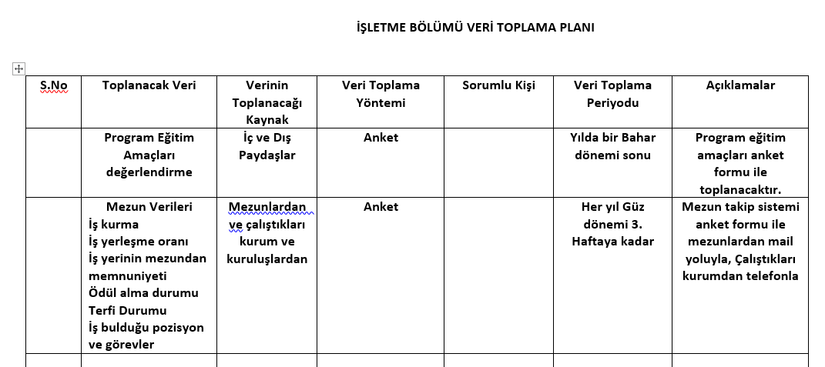
- PEA’ları oluşturma sürecine ait geriye dönük iç ve dış paydaş analizleri, toplantı tutanakları, raporlar, vb.
- Programda bu kapsamda alınmış Fakülte
- Bölüm kurulu kararları vb.
- Kurumda buna yönelik uygulanan yönetmelik, yönerge, usul ve esaslar vb.

2.5 Program Eğitim Amaçları, düzenli olarak gözden geçirilmeli ve güncellenmelidir.

Sunulabilecek Kanıt Örnekleri:
-Bu amaçla yapılmış Paydaş Toplantılarına ilişkin kanıtlar
-Bu amaçla yapılan Bölüm Danışma Kurulu toplantıları
-PEA’ların güncellenmesine yönelik; iç ve dış paydaş görüşlerinin alınmasına ilişkin belgeler (COOP ve Bölüm Kurulu, danışma kurulu kararları)
-PEA’ların güncellenme sürecine ait toplantı tutanakları, raporlar, vb. (Kurul toplantısı tutanakları)
-Programda bu kapsamda alınmış Fakülte-Bölüm kurulu kararları vb.
-Kurumda buna yönelik uygulanan yönetmelik, yönerge, usul ve esaslar vb.

2.6. Program Eğitim Amaçlarına ulaşıldığını belirlemek için sistem kurulmalı ve işletilmelidir.

YAPILACAKLAR:
- Ölçme-değerlendirme süreçleri tanımlanması ve işletilmesi (
- PEA’ları değerlendiren bir ölçme-değerlendirme sistemi oluşturmalı (ANKET FORMU ve değerlendirme-HAZIR)

- PROGRAM EĞİTİM AMAÇLARI DEĞERLENDİRMEYE YÖNELİK ANKET FORMU

- Sayın paydaşımız, bu anket çalışması Hasan Kalyoncu Üniversitesi İktisadi İdari ve Sosyal Bilimler Fakültesi İşletme bölümü mezunlarımızın program amaçlarına uygun yetiştirilip yetiştirilmediğini belirlemeye yöneliktir. Elde ettiğimiz bilgilerin analizi ile programın geliştirilmesine yönelik çalışmalar yapılacaktır.
- Mezunsanız kendinizle ilgili, bölümümüzden bir öğrencimizi istihdam ediyorsanız isim bildirmeden mezunumuzu değerlendirmenizi rica ediyoruz. Desteğiniz için şimdiden teşekkür ediyoruz.

- ANKET SORULARI

Lütfen aşağıdaki önermelere ne derece katıldığınızı kendinizi/Mezunumuzu dikkate alarak cevap ceriniz. | Hiç Katılmıyorum | Biraz Katılıyorum | Kararsızım | Biraz Katılıyorum | Tamamen Katılıyorum
İşletmelerde uzmanlık alanına uygun departmanlarda yönetici olarak çalışabilir/im.
Aldığı/m ilave eğitimlerle kendimi/ni yenileme ve değişime uyum sağlama gayreti içinde/yim.
İşletmemizde gelişmelere bağlı olarak değişime hızlı adapte olur/um hatta değişim yönünde önerilerde bulunur/um.
Takım içinde çalışma konusunda uyumlu/yum.
İş dışında sosyal sorumluluk projelerinde aktif görev alır/ım.
Kendimi/mezununuzu kendi işini kurabilecek yetkinlikte görüyorum.
İş ve iş dışı hayatım/n da etik kurallara uyum konusunda hassas/ım.
İş ve iş dışında sorumluluk almaktan kaçınmam/maz.
Lütfen program amaçlarında eksik ve geliştirilmesinde fayda gördüğünüz hususları yazınız.

- Detaylı veri toplama planı olmalı, mezunlar ve diğer dış ve iç paydaşlar ile iletişim için kullanılan mekanizmalar açıklamalıdır (Hangi paydaştan hangi veriler toplanacak? Kim toplayacak? Hangi yollar ile veri toplanacak? Nasıl kaydedilecek? Sürekliliği nasıl sağlanacak? Nasıl raporlanacak?). (Veri toplama planı hazırla-HAZIR)
- PEA’ları ölçme-değerlendirme sisteminde sorumlu kişi/kişilerin görevlendirilmesi yapılarak işlerlik sağlanmalıdır. Bu süreç yardımıyla ilgili süreçlere ilişkin PUKO çevriminin en az bir kez kapatılması çerçevesinde program amaçlarına ulaşıldığı kanıtlanmalıdır. (PUKO)
2.7. Program Eğitim Amaçlarına ulaşıldığı kanıtlanmalıdır.
Sunulabilecek Kanıt Örnekleri:
-Programın iç ve dış paydaşlarından sağlanan ve Program Eğitim Amaçlarına ulaşma düzeyini analiz eden ve gösteren raporlar ve kanıtlar (örneğin mezuniyetten sonra ilk birkaç yıl içinde istihdam oranı, programın mezunu çalışma hayatına hazırlama durumu, işyerinin mezundan memnuniyeti, ödül alan mezunlar, vb.)
-Yıllara göre Program Eğitim Amaçlarına ulaşıldığını gösteren kanıtlar (YILLARA GÖRE ANKET FORMU ANALİZLERİ)
-Mezun/Mezuniyet aşamasında olan veya mezunların ve lisans son sınıf öğrencilerinin program eğitim amaçlarına ulaşma düzeyleri gösteren anket, grafik vb. kanıtlar (YILLARA GÖRE ANKET FORMU ANALİZLERİ)
-Elde edilen sonuçların, Program Eğitim Amaçlarının geliştirilmesine nasıl katkı sağladığını gösteren raporlar (işletilen PUKO )

3 Program Öğrenme Çıktıları
3.1.
Program Öğrenme Çıktıları, Program Eğitim Amaçlarına ulaşmak için
gerekli bilgi, beceri ve yetkinliklerin tümünü kapsamalı ve STAR Çıktılarını da içerecek şekilde tanımlanmalıdır. Program Eğitim Amaçlarıyla uyumlu olmak koşuluyla Lisans Programına Özgü Program Öğrenme Çıktıları tanımlanır. STAR Çıktıları, Türkiye Yükseköğretim Yeterlilikler Çerçevesinin 34-İşletme ve Yönetim Bilimleri ve/veya 31-Sosyal ve Davranış Bilimleri temel alan yeterliliklerinin Lisans Programı (6) düzeyini kapsar.

Program Öğrenme Çıktıları, Program Eğitim Amaçlarına ulaşmak için gerekli bilgi, beceri ve yetkinliklerin tümünü kapsamalı ve STAR Çıktılarını da içerecek şekilde tanımlanmalıdır.
Açıklama:
Program Öğrenme Çıktıları (PÖÇ), Programın Eğitim Amaçlarına ulaşabilmek için gerekli bilgi, beceri ve yetkinlik bileşenlerinin tümünü kapsayacak, STAR çıktılarını, Türkiye Yükseköğretim Yeterlilikler Çerçevesi (TYYÇ) alan yeterliliklerini içerecek biçimde tanımlanmış olması beklenmektedir. Program Öğrenme Çıktıları, Program Eğitim Amaçları ve STAR Çıktıları İlişkisi Tablo 3.1.’i doldurunuz. Bu kapsamda;
-Tanımlanan program çıktılarını burada sıralayınız.
-PÖÇ’ler; öğrencilerin mezuniyetlerine kadar edinmeleri beklenen bilgi, beceri ve yetkinlikleri kapsamalıdır.
-PÖÇ’ler aşağıda verilen STAR çıktılarını da kapsayacak şekilde oluşturulmalıdır. Program Öğrenme Çıktılarının, STAR çıktılarının tümünü eksiksiz bir biçimde nasıl kapsadığını gösteriniz. Eğer Program Öğrenme Çıktıları, STAR çıktılarından farklı bir biçimde tanımlanmışsa, bileşen temelinde ayrıntılı bir çapraz ilişki tablosu kullanılmalıdır.
STAR Çıktıları²
  - Alanıyla ilgili kuramsal ve olgusal bilgiye sahiptir.
  - Alanıyla ilgili bilişsel ve uygulama becerisine sahiptir.
  - Alanıyla ilgili bağımsız çalışabilme ve sorumluluk alabilme yetkinliğine sahiptir.
  - Alanıyla ilgili öğrenme yetkinliğine sahiptir.
  - Alanıyla ilgili iletişim ve sosyal yetkinliğe sahiptir.
  - Alana özgü yetkinliklere sahiptir.
-Program Öğrenme Çıktılarının Program Eğitim Amaçlarıyla uyumunu irdeleyiniz ve Program Eğitim Amaçlarına erişilmesini nasıl desteklediğini aralarındaki ilişkileri kullanarak açıklayınız.
-Program Öğrenme Çıktılarını belirleme yöntemini anlatınız.
-Program Öğrenme Çıktılarını dönemsel olarak gözden geçirme ve güncelleme yöntemini anlatınız.
Sunulabilecek Kanıt Örnekleri:
-Program Öğrenme Çıktıları, Program Eğitim Amaçları ve STAR Çıktıları İlişkisi Tablo 3.1. (Zorunlu)
2STAR Çıktıları, Türkiye Yükseköğretim Yeterlilikler Çerçevesinin 34-İşletme ve Yönetim Bilimleri ve/veya 31-Sosyal ve Davranış Bilimleri temel alan yeterliliklerinin Lisans Programı (6) düzeyini kapsar. http://tyyc.yok.gov.tr/?pid=48
. Başvuruda bulunan program verilen web sayfasından tabi olduğu TYYC çerçevesini kontrol etmelidir.

-Program Öğrenme Çıktılarının listesi ve Program Öğrenme Çıktılarının yayımlandığı doküman, web sitesi kayıtları, vb. belgeler
-Program Öğrenme Çıktılarını belirleme, gözden geçirme ve güncellemeye ilişkin tarihsel süreçleri gösteren tanımlayıcı belgeler, tablolar, anketler, raporlar vb.
-Tüm süreçlere yönelik paydaş görüşleri ve bu görüşlerin PÖÇ’lerin iyileştirilmesinde nasıl kullanıldığına dair tarihsel süreçleri gösteren raporlar ve belgeler
-Program Öğrenme Çıktılarının, STAR çıktıları ile uyumunu (STAR çıktılarını ne şekilde kapsadığını) ve aralarındaki ilişkileri gösteren dokümanlar (şema, tablo vb. )
-Program Öğrenme Çıktılarının, TYYÇ ile uyumunu ve aralarındaki ilişkileri gösteren dokümanlar (şema, tablo vb.)
Program Eğitim Amaçlarıyla uyumlu olmak koşuluyla Lisans Programına Özgü Program Öğrenme Çıktıları tanımlanır.
Açıklama:
Programına Özgü Program Öğrenme Çıktıları tanımlayınız. Programa kayıtlı öğrenciler, genel ölçütler/program öğrenme çıktılarının dışında kendilerine bilgi, beceri veya yetkinlik kazandıracak ilave program öğrenme çıktısına sahip olmalıdırlar. Programa Özgü Çıktıların PEA’larla uyumlu olmasına dikkat ediniz.
-Değerlendirme Ölçütleri Yönergesi B- Programa Özgü Ölçütler kısmını inceleyiniz. Bir Lisans Programı adı nedeniyle birden fazla Program kapsamına giriyorsa, her biri için Programa Özgü Ölçütlerin sağlaması gerekir.

İşletme programı ölçütleri çerçevesinde;
Programda öğrenciler, mevcut iş çevresi içerisinde ürün ve/veya hizmetlerin başarılı bir şekilde pazarlanmasına, fiyatlandırılmasına, dağıtımına ve müşteri memnuniyetine yönelik pazarlama stratejileri geliştirir. Disiplin içi ve disiplinler arası boyutlarda bireysel ve takım halinde çalışma yapar. Bir işletmeyi tüm fonksiyonel birimleri açısından değerlendirir. Karşılaşılabileceği vakaları analiz eder. İşletmede karşılaştığı sorunlara çözümler üretir. Temel Finansman kurallarına, analitik finans araçlarına ve finans fonksiyonunun işletmenin fonksiyonel yapısı içerisindeki önemine ilişkin bilgi birikimine sahip olur. Bir işletme veya bir departmanla ilgili olarak alınacak kararlarda matematiksel ve analitik düşüncesini kullanarak sayısal verileri işler ve anlamlı hale getirir. Ulusal ve uluslararası boyutlarda sosyal, ekonomik ve hukuki yapıların ve değişimlerin işletme ve ekonomi üzerindeki etkilerini analiz eder. Profesyonel iş yaşamında etkili olabilmek için gerekli olan liderlik ve karar alma becerilerini geliştirir.
İşletmenin stratejik amaçları doğrultusunda çalışanlara liderlik yapılarak onların güdülenmesine ve üretimin koordine edilmesine yönelik yönetimin temel ilkelerini kavrar. Finansal ve yönetsel muhasebe araçları ve teknikleri konusunda uygulanabilir bilgi birikimine sahip olur. İş ve ticaret kanunları tarafından çerçevelenen Türk hukuk sistemine ilişkin uygulamaya dönük bilgi birikimine sahip olur. İş yaşamında bulunan insanlar arasında var olan biçimsel ve biçimsel olmayan ilişkilerin doğasını anlar. Bilgi-işlem araçlarını amacına uygun şekilde organize eder. Yaşam boyu öğrenme isteği ve gelişme yeteneğine sahip olur.

İşletme programı dikkate alınırsa;
İşletme programı fakültedeki İktisat, Uluslararası Ticaret ve Lojistik, Siyaset Bilimi ve Uluslararası ilişkiler gibi diğer programlarla genel ölçütler (bilgi beceri ve yetkinlikler temelindeki program öğrenme çıktıları) açısından benzerlikler gösterebilir. Ancak işletme programına özgü ölçütler ile bu program yukarıda sayılan diğer programlardan ayrılmaktadır. Buna ilişkin İşletme programına özgü ölçütle PÖÖ (bilgi beceri ve yetkinlikler) şunlar olabilir;
PÖÖ 1: Bilgi-işlem araçlarını amacına uygun şekilde organize eder.
PÖÖ 2: Bir işletme veya bir departmanla ilgili olarak alınacak kararlarda matematiksel ve analitik düşüncesini kullanarak sayısal verileri işler ve anlamlı hale getirir.
PÖÖ 3: Bir işletmeyi tüm fonksiyonel birimleri açısından değerlendirir.
İşletme Programına Ait Genel Ölçütler (Program Öğrenme Çıktıları)
1. Disiplin içi ve disiplinler arası boyutlarda bireysel ve takım halinde çalışma yapar.
2. Finansal ve yönetsel muhasebe araçları ve teknikleri konusunda uygulanabilir bilgi birikimine sahip olur.
3. İş ve ticaret kanunları tarafından çerçevelenen Türk hukuk sistemine ilişkin uygulamaya dönük bilgi birikimine sahip olur.
4. İş yaşamında bulunan insanlar arasında var olan biçimsel ve biçimsel olmayan ilişkilerin doğasını anlar.
5. İşletmede karşılaştığı sorunlara çözümler üretir.
6. İşletmenin stratejik amaçları doğrultusunda çalışanlara liderlik yapılarak onların güdülenmesine ve üretimin koordine edilmesine yönelik yönetimin temel ilkelerini kavrar.
7. Karşılaşılabileceği vakaları analiz eder.
8. Mevcut iş çevresi içerisinde ürün ve/veya hizmetlerin başarılı bir şekilde pazarlanmasına, fiyatlandırılmasına, dağıtımına ve müşteri memnuniyetine yönelik pazarlama stratejileri geliştirir.
9. Profesyonel iş yaşamında etkili olabilmek için gerekli olan liderlik ve karar alma becerilerini geliştirir.
10. Temel Finansman kurallarına, analitik finans araçlarına ve finans fonksiyonunun işletmenin fonksiyonel yapısı içerisindeki önemine ilişkin bilgi birikimine sahip olur.
11. Ulusal ve uluslararası boyutlarda sosyal, ekonomik ve hukuki yapıların ve değişimlerin işletme ve ekonomi üzerindeki etkilerini analiz eder .
12. Yaşam boyu öğrenme isteği ve gelişme yeteneğine sahip olur.

3.2.
Program Öğrenme Çıktılarının sağlandığını belirlemek ve belgelemek için
kullanılan bir ölçme ve değerlendirme sistemi kurulmalı ve işletilmelidir.
Açıklama:
-Program Öğrenme Çıktılarının her biri için çıktı bileşenleri temelinde ayrı ayrı olmak üzere, sağlanma düzeyini dönemsel (2022, 2023 vb.) olarak belirlemek ve belgelemek için kullanılan ölçme ve değerlendirme sürecini anlatınız.
-Bu amaçla kullanılan ölçme ve değerlendirme süreci sistematik olmalı, doğrudan ölçüm yöntemlerinin kullanımına imkân verecek biçimde, ağırlıklı olarak öğrenci çalışmalarına ve somut verilere dayanmalıdır.
-Program Öğrenme Çıktılarını ölçme değerlendirme sonuçlarına göre gerekli düzeltici- önleyici faaliyetler planlanmalı, uygulanmalı ve sonuçları değerlendirilmelidir. Bu sürecin işletildiğine yönelik kanıtları gösteriniz.
-Zorunlu olmamakla birlikte öğrenci bazında PÖÇ’lere ulaşma düzeyini belirleyen ölçme ve değerlendirme sistemlerinin kurulması ve işletilmesi önerilir.

Sunulabilecek Kanıt Örnekleri:
-Program Öğrenme Çıktılarını değerlendirmek üzere tasarlanmış ölçme-değerlendirme sistemini tanımlayan doküman(lar); ölçme-değerlendirme sistemine ilişkin süreçler, sorumlu kişiler/kurullar ve belgelendirme/kayıt sistemi
-Program Öğrenme Çıktılarının, müfredattaki seçmeli ve zorunlu derslerin kazanımlarıyla/öğrenme çıktıları ile ilişkisini gösteren tablolar (Derslerin Program Öğrenme Çıktılarına Katkısı)
-Her dersin öğrenme çıktılarının/kazanımlarının ölçümünde hangi değerlendirme bileşenlerinin (ödev, sınav, proje, uygulama, beyin fırtınası, vaka analizi, rapor, grup çalışması, sunum vb) kullanıldığını gösteren belgeler
-Program Öğrenme Çıktıları ve kullanılan ölçme ve değerlendirme yöntemlerine ilişkin
tablo/tablolar
-Her bir Program Öğrenme Çıktısının değerlendirilmesinde kullanılacak başarım ölçütleri ve her bir ölçüt için hedeflenen başarı değerlerinin ders bazında belirlendiğini gösteren kanıtlar
-Öğrenci bazında Program Öğrenme Çıktısına ulaşma düzeyini gösteren kanıtlar
-Her bir Program Öğrenme Çıktısına ulaşma durumunun nasıl izlendiğine ve ilgili süreçlere ilişkin PUKO çevriminin en az bir kez kapatıldığına ve sürekliliğine ilişkin kanıtlar
3.3.
Mezuniyet aşamasına gelmiş olan öğrencilerin STAR Çıktılarını ve Program
Öğrenme Çıktılarını sağladıkları kanıtlanmalıdır.
Açıklama:
-Mezunların eğitim öğretim döneminin sonunda tanımlanan her bir Program Öğrenme Çıktısına ulaşma durumu açıklanmalı ve kanıtlanmalıdır. Kanıt olarak sunulacak belgeler ile program Öğrenme Çıktıları arasında nasıl bir ilişki kurulacağı örneklerle gösterilmesi beklenmektedir.
-Zorunlu olmamakla birlikte PÖÇ’lere ulaşma düzeyi her bir öğrenci için belirlenebilmesi önerilir. Ayrıca Program Öğrenme Çıktılarını ölçmek ve bu çıktıların sağlandıklarını kanıtlamak için iyi yapılandırılmış anketler kullanılabilir.
-Bunun yanında Programların, özellikle öğrenci çalışmalarına dayandırılmış doğrudan ölçme yöntemlerinin kullanımını somut olarak açıklamış ve belgelemiş olmaları sağlıklı bir program değerlendirmesi yapılabilmesi açısından önemli kabul edilmektedir.
Örnek: 2023/2024 Eğitim öğretim dönemi sonunda;
PÖÇ 1’e %76 oranında ulaşılmıştır. PÖÇ 2’e %60 oranında ulaşılmıştır. PÖÇ 3’e %29 oranında ulaşılmıştır vb. (sınıf bazlı-PÖÇ’ler temelinde)
veya
X öğrencisi; PÖÇ 1: %36 oranında, PÖÇ 2: %49 oranında PÖÇ 3: %85 oranında sağlanmıştır. (öğrenci bazlı)

4 Program Öğretim Planı

4.1.
Program Eğitim Amaçlarını ve Program Öğrenme Çıktılarını sağlayan bir
Program Öğretim Planı (Müfredatı) olmalıdır. Program Öğretim Planı, Program Öğrenme Çıktıları (Genel Ölçütler) ve Programa Özgü Öğrenme Çıktıları (Programa Özgü Ölçütleri) içermelidir.

Program Eğitim Amaçlarını ve Program Öğrenme Çıktılarını sağlayan bir Program Öğretim Planı (Müfredatı) olmalıdır.
Açıklama:
-Program Öğretim Planı için Lisans Programı Öğretim Planı (Müfredat) Tablo 4.1.’i
doldurarak veriniz.
-Dersleri yazarken dersin türünü (1) Temel alan (2) Uzmanlık alan (3) Yetkinlik
Tamamlayıcı (4) Diğer olarak belirtmeniz beklenmektedir.

Müfredat Zorunlu Dersler – Program Eğitim Amaçları Çapraz Tablosu
 | PÖA1 | PÖA2 | PÖA3 | PÖA4 | PÖA5 | PÖA6
Dersler
Üniversite Hayatına Giriş |  |  |  | X
İktisada Giriş I |  | X
Sosyal Sorumluluk Projeleri |  |  |  | X |  | X
Matematik I |  | X
Sosyolojiye Giriş |  | X |  | X
İngilizce I | X | X
Türk Dili ve Edebiyatı I
Atatürk İlkeleri ve İnkılap Tarihi I
Bilişim Teknolojileri | X | X |  |  | X
İşletme Bilimine Giriş I | X | X | X | X
İşletme Bilimine Giriş II | X | X | X | X
İktisada Giriş II |  | X
Akademik Yazım ve İletişim Teknikleri |  | X |  | X |  | X
Matematik II |  | X
İngilizce II | X | X
Türk Dili ve Edebiyatı II
Atatürk İlkeleri ve İnkılap Tarihi II
Dijital Okuryazarlık |  |  | X |  | X
Tüketici Davranışları | X |  |  | X | X | X
Hukuka Giriş |  |  |  | X | X | X
İstatistik I |  | X
Genel Muhasebe I | X |  |  | X | X
Yönetim ve Organizasyon | X |  | X | X | X
Pazarlama İlkeleri | X | X |  |  | X
Ticaret Hukuku |  | X
İstatistik II |  | X
Genel Muhasebe II | X |  |  | X | X
Üretim Yönetimi | X |  |  | X | X
Sosyal Bilimlerde Araştırma Yöntemleri | X | X
İşletme Finansmanı | X |  |  | X | X
Maliyet Muhasebesi | X |  |  | X | X
Yöneylem Araştırmaları | X | X
Finansal Tablolar Analizi | X | X |  |  | X
Üretim Planlaması ve Kontrol | X | X |  |  | X
Uzmanlık Muhasebesi | X | X |  |  | X
Örgütsel Davranış | X | X |  |  | X | X
Stratejik Yönetim | X |  | X |  | X | X
Türk Vergi Sistemi |  | X
Stratejik İnsan Kaynakları Yönetimi | X |  | X |  | X | X
Muhasebe Denetimi | X | X |  |  | X
Pazarlama Stratejileri | X |  | X | X | X | X
Uluslararası İşletmecilik | X |  | X |  | X | X
Endüstride Uygulamalı Eğitim | X | X |  | X |  | X

Müfredat Seçmeli Dersler – Program Eğitim Amaçları Çapraz Tablosu
 | PÖA1 | PÖA2 | PÖA3 | PÖA4 | PÖA5 | PÖA6
Dersler
İngilizce III | X | X
Müşteri İlişkileri Yönetimi | X | X
Finansal Okuryazarlık Ve Kişisel Finans | X | X
Küresel Girişimcilik ve Liderlik | X | X | X | X | X
Liderlik ve Motivasyon | X |  | X | X | X
Tutundurma Yönetimi | X | X
İnsan Kaynakları Yönetimi | X |  |  | X
Girişimcilik ve Liderlik | X |  | X | X | X
Kriz Yönetimi | X |  | X | X
Motivasyon ve Liderlik | X |  | X | X | X
İngilizce IV | X | X
İşletmelerde İnovasyon ve Değişim Yönetimi | X |  | X | X
Kadın ve Genç Girişimciliği |  |  |  | X | X | X
KOBİ Yönetimi |  |  |  | X | X
Pazarlama Araştırması | X |  | X
Üretim Sistemleri | X | X
Banka İşletmeciliği | X | X
İşletmeler için Ofis Programları | X | X |  | X
İngilizce V | X | X
Envanter-Bilanço | X | X
Bankacılık Ve Sigortacılık | X | X
E-Pazarlama | X | X |  |  | X
Bilgisayarlı Muhasebe Uygulamaları I | X | X
Kantitatif Analiz ve Uygulamalar | X | X
Halkla İlişkiler | X | X |  | X | X
Perakende Yönetimi | X | X |  |  | X
Turizm İşletmeciliği | X | X |  |  | X
Çokuluslu İşletmelerin Yönetimi | X | X | X |  | X
Yeni Ürün Geliştirme | X | X | X |  | X
Bütünleşik Pazarlama İletişimi | X | X |  |  | X
Ücret ve Ödül Yönetimi | X | X |  | X | X
İngilizce VI | X | X
Bilgisayarlı Muhasebe Uygulamaları II | X | X
Finansal Yönetim | X | X
Finans Matematiği | X | X
Muhasebe Paket Programları | X | X
Reklam Yönetimi | X |  |  | X
Hizmet Pazarlaması | X |  |  | X
İmaj ve Saygınlık Yönetimi | X |  |  | X
Marka Geliştirme ve Yönetimi | X | X |  |  | X
Yatırım Projeleri Analizi Ve Portföy Yönetimi | X | X
İşletmelerde İletişim Yönetimi | X |  |  | X |  | X
Şirketler Muhasebesi | X | X
Global Pazarlama | X | X
Siyasal Pazarlama | X | X
İngilizce VII | X | X
Performans ve Kariyer Yönetimi | X |  |  | X
Stratejik Karar Teorisi | X | X
Talep Tahmin Yöntemleri | X |  |  | X
Yönetim Muhasebesi | X | X
İş Etiği | X |  |  | X | X
Stok Kontrol Sistemleri | X | X
Vergi Denetimi | X | X
Ürün ve Fiyatlandırma Yönetimi | X | X
Satış Yönetimi | X | X |  |  | X
Toplam Kalite Yönetimi | X | X
İşletme Bütçeleri | X | X |  |  | X
Yeni Hizmet Tasarımı | X | X | X |  | X
Dış Ticaret İşlemleri ve Muhasebesi | X | X |  |  | X
Uluslararası Finans Yönetimi | X | X |  |  | X
Sermaye Piyasası Ve Menkul Kıymetler Analizi | X | X
Türev Piyasalar Ve Risk Yönetimi | X | X |  |  | X
Muhasebe Standartları | X | X
Yeni Pazarlama Yaklaşımları | X | X |  |  | X
Excel İle Finans | X | X |  |  | X
Dijital Pazarlama | X | X |  |  | X

Müfredat Zorunlu Dersler – Program Öğrenme Çıktıları Çapraz Tablosu (Zorunlu Dersler Müfredat Haritası)
Zorunlu Dersler | PÇ1 | PÇ2 | PÇ3 | PÇ4 | PÇ5 | PÇ6 | PÇ7 | PÇ8 | PÇ9 | PÇ10 | PÇ11 | PÇ12 | PÇ13 | PÇ14 | PÇ15
I. Yarıyıl
Üniversite Hayatına Giriş | 1 | 1 | 1 | 4 | 1 | 1 | 1 | 1 | 1 | 1 | 1 | 1 | 1 | 1 | 1
İktisada Giriş I | 1 | 5 | 1 | 2 | 2 | 4 | 1 | 1 | 1 | 1 | 1 | 1 | 1 | 5 | 3
Sosyal Sorumluluk Projeleri | 1 | 1 | 1 | 5 | 1 | 1 | 1 | 1 | 1 | 1 | 1 | 1 | 1 | 1 | 1
Matematik I | 1 | 5 | 1 | 1 | 1 | 1 | 1 | 3 | 1 | 1 | 1 | 1 | 1 | 1 | 4
Sosyolojiye Giriş | 1 | 1 | 2 | 5 | 1 | 1 | 4 | 3 | 2 | 2 | 1 | 1 | 1 | 3 | 4
İngilizce I | 2 | 1 | 1 | 4 | 1 | 2 | 1 | 1 | 1 | 1 | 1 | 1 | 1 | 1 | 5
Türk Dili ve Edebiyatı I | 1 | 1 | 1 | 1 | 1 | 1 | 1 | 1 | 1 | 1 | 1 | 1 | 1 | 1 | 3
Atatürk İlkeleri ve İnkılap Tarihi I | 1 | 1 | 1 | 1 | 1 | 1 | 1 | 1 | 1 | 1 | 1 | 1 | 1 | 1 | 3
Bilişim Teknolojileri | 5 | 3 | 1 | 2 | 2 | 1 | 1 | 2 | 1 | 2 | 1 | 1 | 1 | 1 | 5
İşletme Bilimine Giriş I | 1 | 2 | 5 | 5 | 5 | 2 | 5 | 5 | 5 | 2 | 5 | 5 | 5 | 3 | 4
II. Yarıyıl
İşletme Bilimine Giriş II | 1 | 3 | 5 | 5 | 5 | 3 | 5 | 5 | 5 | 2 | 5 | 5 | 5 | 3 | 4
İktisada Giriş II | 1 | 5 | 2 | 2 | 2 | 4 | 1 | 1 | 1 | 1 | 1 | 1 | 1 | 5 | 3
Akademik Yazım ve İletişim Teknikleri | 1 | 1 | 1 | 4 | 1 | 2 | 3 | 3 | 3 | 1 | 1 | 3 | 1 | 1 | 5
Matematik II | 1 | 5 | 1 | 1 | 1 | 1 | 1 | 3 | 1 | 1 | 1 | 1 | 1 | 1 | 5
İngilizce II | 2 | 1 | 1 | 4 | 1 | 2 | 1 | 1 | 1 | 1 | 1 | 1 | 1 | 1 | 5
Türk Dili ve Edebiyatı II | 1 | 1 | 1 | 1 | 1 | 1 | 1 | 1 | 1 | 1 | 1 | 1 | 1 | 1 | 3
Atatürk İlkeleri ve İnkılap Tarihi II | 1 | 1 | 1 | 1 | 1 | 1 | 1 | 1 | 1 | 1 | 1 | 1 | 1 | 1 | 3
Dijital Okuryazarlık | 4 | 2 | 1 | 2 | 2 | 1 | 1 | 2 | 1 | 2 | 1 | 1 | 1 | 1 | 5
III. Yarıyıl
Tüketici Davranışları | 1 | 1 | 3 | 3 | 1 | 1 | 4 | 4 | 1 | 4 | 5 | 1 | 1 | 1 | 3
Hukuka Giriş | 1 | 1 | 2 | 1 | 1 | 5 | 1 | 1 | 1 | 3 | 1 | 1 | 1 | 4 | 3
İstatistik I | 1 | 5 | 2 | 1 | 2 | 1 | 1 | 3 | 1 | 5 | 1 | 2 | 1 | 1 | 2
Genel Muhasebe I | 1 | 2 | 3 | 2 | 5 | 1 | 1 | 2 | 1 | 2 | 1 | 1 | 2 | 2 | 2
Yönetim ve Organizasyon | 1 | 2 | 5 | 5 | 1 | 1 | 4 | 5 | 5 | 1 | 2 | 4 | 1 | 2 | 3
IV. Yarıyıl
Pazarlama İlkeleri | 1 | 1 | 2 | 3 | 1 | 1 | 1 | 2 | 2 | 1 | 5 | 1 | 1 | 1 | 3
Ticaret Hukuku | 1 | 1 | 2 | 1 | 1 | 5 | 1 | 1 | 1 | 3 | 1 | 1 | 1 | 5 | 2
İstatistik II | 1 | 5 | 3 | 1 | 2 | 1 | 1 | 3 | 1 | 5 | 1 | 2 | 1 | 2 | 2
Genel Muhasebe II | 1 | 3 | 3 | 2 | 5 | 1 | 1 | 2 | 1 | 2 | 1 | 1 | 2 | 2 | 2
Üretim Yönetimi | 1 | 1 | 2 | 2 | 1 | 1 | 2 | 2 | 5 | 2 | 2 | 2 | 1 | 1 | 2
V. Yarıyıl
Sosyal Bilimlerde Araştırma Yöntemleri | 1 | 4 | 3 | 2 | 1 | 1 | 1 | 4 | 1 | 5 | 4 | 1 | 1 | 4 | 3
İşletme Finansmanı | 1 | 2 | 2 | 2 | 5 | 1 | 1 | 3 | 1 | 2 | 1 | 1 | 5 | 2 | 3
Maliyet Muhasebesi | 1 | 2 | 2 | 1 | 5 | 1 | 1 | 3 | 1 | 2 | 1 | 1 | 3 | 2 | 3
Yöneylem Araştırmaları | 2 | 5 | 3 | 1 | 2 | 1 | 1 | 3 | 1 | 5 | 1 | 2 | 1 | 4 | 2
VI. Yarıyıl
Finansal Tablolar Analizi | 1 | 2 | 2 | 2 | 5 | 1 | 1 | 3 | 1 | 2 | 1 | 1 | 5 | 3 | 3
Üretim Planlaması ve Kontrol | 1 | 1 | 2 | 3 | 1 | 1 | 2 | 3 | 5 | 2 | 2 | 2 | 1 | 1 | 2
Uzmanlık Muhasebesi | 1 | 3 | 2 | 1 | 5 | 1 | 1 | 3 | 1 | 2 | 1 | 1 | 3 | 3 | 3
Örgütsel Davranış | 1 | 1 | 4 | 5 | 1 | 1 | 5 | 4 | 4 | 2 | 1 | 5 | 1 | 1 | 3
VII. Yarıyıl
Stratejik Yönetim | 1 | 1 | 5 | 4 | 1 | 1 | 5 | 4 | 5 | 2 | 1 | 5 | 1 | 1 | 4
Türk Vergi Sistemi | 1 | 1 | 1 | 1 | 1 | 5 | 1 | 1 | 1 | 1 | 1 | 1 | 1 | 4 | 1
Stratejik İnsan Kaynakları Yönetimi | 1 | 1 | 5 | 5 | 1 | 2 | 5 | 5 | 4 | 1 | 1 | 4 | 1 | 1 | 3
Muhasebe Denetimi | 1 | 3 | 3 | 1 | 5 | 1 | 1 | 3 | 1 | 2 | 1 | 1 | 3 | 3 | 3
Pazarlama Stratejileri | 1 | 1 | 2 | 4 | 1 | 1 | 1 | 2 | 2 | 3 | 5 | 1 | 1 | 1 | 3
Uluslararası İşletmecilik | 1 | 1 | 4 | 5 | 1 | 1 | 5 | 4 | 5 | 2 | 1 | 5 | 1 | 1 | 4
VIII. Yarıyıl
Endüstride Uygulamalı Eğitim | 1 | 2 | 4 | 5 | 3 | 2 | 5 | 2 | 3 | 2 | 2 | 3 | 2 | 2 | 4

Müfredat Seçmeli Dersler – Program Öğrenme Çıktıları Çapraz Tablosu (Seçmeli Dersler Müfredat Haritası)

 | PÇ1 | PÇ2 | PÇ3 | PÇ4 | PÇ5 | PÇ6 | PÇ7 | PÇ8 | PÇ9 | PÇ10 | PÇ11 | PÇ12 | PÇ13 | PÇ14 | PÇ15
Dersler
İngilizce III | 1 | 1 | 1 | 1 | 1 | 1 | 1 | 1 | 1 | 1 | 1 | 1 | 1 | 1 | 5
Müşteri İlişkileri Yönetimi | 1 | 1 | 1 | 1 | 1 | 1 | 3 | 1 | 1 | 1 | 4 | 1 | 1 | 1 | 2
Finansal Okuryazarlık Ve Kişisel Finans | 1 | 1 | 1 | 1 | 4 | 1 | 1 | 1 | 1 | 1 | 1 | 1 | 4 | 1 | 5
Küresel Girişimcilik ve Liderlik | 1 | 1 | 4 | 5 | 1 | 1 | 5 | 4 | 5 | 2 | 1 | 5 | 1 | 1 | 4
Liderlik ve Motivasyon | 1 | 1 | 5 | 5 | 1 | 1 | 5 | 4 | 5 | 3 | 1 | 5 | 1 | 1 | 4
Tutundurma Yönetimi | 1 | 1 | 2 | 3 | 1 | 1 | 1 | 2 | 2 | 1 | 5 | 1 | 1 | 1 | 3
İnsan Kaynakları Yönetimi | 1 | 1 | 5 | 4 | 1 | 1 | 5 | 4 | 4 | 2 | 1 | 3 | 1 | 1 | 4
Girişimcilik ve Liderlik | 1 | 1 | 4 | 4 | 2 | 2 | 4 | 4 | 5 | 2 | 1 | 5 | 1 | 1 | 5
Kriz Yönetimi | 1 | 1 | 4 | 4 | 2 | 2 | 4 | 5 | 4 | 2 | 1 | 5 | 1 | 1 | 4
Motivasyon ve Liderlik | 1 | 1 | 4 | 5 | 2 | 2 | 4 | 4 | 5 | 2 | 1 | 5 | 1 | 1 | 5
İngilizce IV | 1 | 1 | 1 | 1 | 1 | 1 | 1 | 1 | 1 | 1 | 1 | 1 | 1 | 1 | 5
İşletmelerde İnovasyon ve Değişim Yönetimi | 1 | 1 | 3 | 4 | 1 | 1 | 5 | 4 | 3 | 3 | 3 | 3 | 1 | 3 | 4
Kadın ve Genç Girişimciliği | 1 | 1 | 3 | 3 | 2 | 2 | 4 | 4 | 5 | 2 | 1 | 5 | 1 | 1 | 5
KOBİ Yönetimi | 1 | 1 | 3 | 1 | 1 | 1 | 1 | 4 | 1 | 2 | 1 | 1 | 1 | 1 | 4
Pazarlama Araştırması | 1 | 3 | 1 | 1 | 1 | 1 | 1 | 2 | 1 | 2 | 5 | 1 | 1 | 1 | 3
Üretim Sistemleri | 1 | 1 | 2 | 2 | 1 | 1 | 2 | 3 | 5 | 2 | 2 | 2 | 1 | 1 | 2
Banka İşletmeciliği | 2 | 1 | 1 | 1 | 1 | 1 | 4 | 1 | 1 | 1 | 1 | 1 | 1 | 1 | 1
İşletmeler için Ofis Programları | 5 | 3 | 1 | 2 | 2 | 1 | 1 | 2 | 1 | 2 | 1 | 1 | 1 | 1 | 5
İngilizce V | 1 | 1 | 1 | 1 | 1 | 1 | 1 | 1 | 1 | 1 | 1 | 1 | 1 | 1 | 5
Envanter-Bilanço | 1 | 3 | 2 | 1 | 5 | 1 | 1 | 3 | 1 | 2 | 1 | 1 | 3 | 3 | 3
Bankacılık Ve Sigortacılık | 2 | 1 | 1 | 1 | 1 | 1 | 1 | 2 | 1 | 2 | 1 | 1 | 1 | 1 | 1
E-Pazarlama | 1 | 3 | 1 | 1 | 1 | 1 | 1 | 2 | 1 | 2 | 5 | 1 | 1 | 1 | 3
Bilgisayarlı Muhasebe Uygulamaları I | 3 | 4 | 2 | 1 | 5 | 1 | 1 | 3 | 1 | 2 | 1 | 1 | 3 | 4 | 3
Kantitatif Analiz ve Uygulamalar | 3 | 5 | 3 | 1 | 2 | 1 | 1 | 3 | 1 | 5 | 1 | 2 | 1 | 4 | 2
Halkla İlişkiler | 1 | 1 | 3 | 4 | 1 | 1 | 1 | 3 | 1 | 1 | 1 | 1 | 1 | 3 | 4
Perakende Yönetimi | 1 | 1 | 2 | 2 | 1 | 1 | 1 | 2 | 1 | 1 | 1 | 1 | 1 | 3 | 4
Turizm İşletmeciliği | 2 | 1 | 1 | 1 | 1 | 1 | 4 | 1 | 1 | 1 | 1 | 1 | 1 | 1 | 1
Çokuluslu İşletmelerin Yönetimi | 1 | 1 | 4 | 5 | 1 | 1 | 5 | 4 | 5 | 2 | 1 | 5 | 1 | 1 | 4
Yeni Ürün Geliştirme | 1 | 2 | 1 | 1 | 1 | 1 | 1 | 1 | 5 | 1 | 1 | 1 | 1 | 2 | 1
Bütünleşik Pazarlama İletişimi | 1 | 1 | 2 | 1 | 1 | 1 | 1 | 1 | 1 | 1 | 1 | 5 | 1 | 1 | 1
Ücret ve Ödül Yönetimi | 1 | 1 | 2 | 2 | 1 | 2 | 1 | 1 | 1 | 1 | 1 | 1 | 1 | 1 | 1
İngilizce VI | 1 | 1 | 1 | 1 | 1 | 1 | 1 | 1 | 1 | 1 | 1 | 1 | 1 | 1 | 5
Bilgisayarlı Muhasebe Uygulamaları II | 3 | 4 | 2 | 1 | 5 | 1 | 1 | 3 | 1 | 2 | 1 | 1 | 3 | 4 | 3
Finansal Yönetim | 1 | 2 | 2 | 2 | 5 | 1 | 1 | 3 | 1 | 2 | 1 | 1 | 5 | 2 | 3
Finans Matematiği | 1 | 5 | 11 | 1 | 1 | 1 | 1 | 1 | 1 | 1 | 1 | 1 | 5 | 1 | 1
Muhasebe Paket Programları | 2 | 3 | 2 | 1 | 5 | 1 | 1 | 3 | 1 | 2 | 1 | 1 | 3 | 4 | 3
Reklam Yönetimi | 1 | 1 | 1 | 1 | 1 | 1 | 2 | 1 | 1 | 1 | 3 | 1 | 1 | 2 | 2
Hizmet Pazarlaması | 1 | 1 | 1 | 2 | 1 | 1 | 2 | 2 | 1 | 1 | 4 | 1 | 1 | 1 | 2
İmaj ve Saygınlık Yönetimi | 1 | 1 | 2 | 1 | 1 | 1 | 2 | 1 | 1 | 1 | 1 | 1 | 1 | 2 | 5
Marka Geliştirme ve Yönetimi | 1 | 1 | 2 | 1 | 1 | 1 | 1 | 1 | 1 | 4 | 1 | 1 | 1 | 1 | 3
Yatırım Projeleri Analizi Ve Portföy Yönetimi | 1 | 3 | 1 | 1 | 1 | 1 | 1 | 1 | 1 | 1 | 1 | 1 | 4 | 1 | 3
İşletmelerde İletişim Yönetimi | 1 | 1 | 3 | 1 | 1 | 1 | 5 | 1 | 1 | 1 | 1 | 1 | 1 | 1 | 3
Şirketler Muhasebesi | 2 | 1 | 1 | 1 | 4 | 1 | 1 | 1 | 1 | 1 | 1 | 1 | 1 | 1 | 2
Global Pazarlama | 1 | 1 | 2 | 1 | 1 | 1 | 1 | 1 | 1 | 1 | 1 | 5 | 1 | 1 | 2
Siyasal Pazarlama | 1 | 1 | 1 | 1 | 1 | 1 | 1 | 1 | 1 | 1 | 1 | 5 | 1 | 1 | 2
İngilizce VII | 1 | 1 | 1 | 1 | 1 | 1 | 1 | 1 | 1 | 1 | 1 | 1 | 1 | 1 | 5
Performans ve Kariyer Yönetimi | 1 | 1 | 4 | 1 | 1 | 1 | 3 | 1 | 1 | 1 | 1 | 1 | 1 | 1 | 5
Stratejik Karar Teorisi | 1 | 1 | 4 | 2 | 1 | 1 | 1 | 1 | 3 | 1 | 1 | 1 | 1 | 1 | 2
Talep Tahmin Yöntemleri | 1 | 1 | 2 | 1 | 1 | 1 | 1 | 2 | 1 | 1 | 1 | 1 | 1 | 3 | 1
Yönetim Muhasebesi | 1 | 3 | 2 | 1 | 5 | 1 | 1 | 3 | 1 | 2 | 1 | 1 | 3 | 3 | 3
İş Etiği | 1 | 1 | 4 | 1 | 1 | 1 | 2 | 1 | 1 | 1 | 1 | 1 | 1 | 3 | 3
Stok Kontrol Sistemleri | 1 | 1 | 2 | 1 | 1 | 1 | 1 | 2 | 1 | 1 | 1 | 1 | 1 | 2 | 1
Vergi Denetimi | 1 | 1 | 1 | 1 | 1 | 3 | 1 | 1 | 1 | 1 | 1 | 1 | 1 | 1 | 2
Ürün ve Fiyatlandırma Yönetimi | 1 | 1 | 1 | 1 | 1 | 1 | 2 | 1 | 1 | 1 | 1 | 5 | 1 | 1 | 2
Satış Yönetimi | 1 | 1 | 1 | 1 | 1 | 1 | 1 | 2 | 1 | 1 | 1 | 3 | 1 | 1 | 2
Toplam Kalite Yönetimi | 1 | 2 | 1 | 1 | 1 | 1 | 1 | 3 | 4 | 1 | 1 | 1 | 1 | 1 | 2
İşletme Bütçeleri | 1 | 2 | 1 | 1 | 4 | 1 | 1 | 2 | 2 | 1 | 1 | 1 | 3 | 1 | 1
Yeni Hizmet Tasarımı | 1 | 2 | 1 | 1 | 1 | 1 | 1 | 1 | 5 | 1 | 1 | 1 | 1 | 2 | 1
Dış Ticaret İşlemleri ve Muhasebesi | 1 | 2 | 2 | 1 | 5 | 1 | 1 | 3 | 1 | 2 | 1 | 1 | 3 | 3 | 2
Uluslararası Finans Yönetimi | 1 | 1 | 1 | 1 | 4 | 1 | 1 | 3 | 1 | 1 | 1 | 1 | 1 | 1 | 3
Sermaye Piyasası Ve Menkul Kıymetler Analizi | 1 | 1 | 1 | 1 | 3 | 1 | 1 | 1 | 1 | 1 | 1 | 1 | 1 | 1 | 2
Türev Piyasalar Ve Risk Yönetimi | 1 | 1 | 1 | 1 | 3 | 2 | 1 | 3 | 1 | 1 | 1 | 1 | 2 | 1 | 2
Muhasebe Standartları | 1 | 2 | 1 | 1 | 4 | 2 | 1 | 1 | 1 | 1 | 1 | 1 | 1 | 2 | 2
Yeni Pazarlama Yaklaşımları | 1 | 1 | 1 | 1 | 1 | 1 | 1 | 2 | 1 | 1 | 1 | 5 | 1 | 1 | 3
Excel İle Finans | 2 | 1 | 1 | 1 | 5 | 1 | 1 | 1 | 1 | 1 | 1 | 1 | 4 | 1 | 2
Dijital Pazarlama | 1 | 3 | 1 | 1 | 1 | 1 | 1 | 2 | 1 | 2 | 5 | 1 | 1 | 1 | 3

Program Öğretim Planı – STAR Çıktıları Çapraz Tablosu
 | SÇ1 | SÇ 2 | SÇ 3 | SÇ 4 | SÇ 5 | SÇ 6
Dersler
Üniversite Hayatına Giriş (Z) |  |  |  |  | X
İktisada Giriş I (Z) | X |  |  | X
Sosyal Sorumluluk Projeleri (Z) |  |  | X |  | X
Matematik I (Z) | X |  |  | X
Sosyolojiye Giriş (Z) |  |  |  |  | X
İngilizce I (Z) |  |  |  |  | X
Türk Dili ve Edebiyatı I (Z)
Atatürk İlkeleri ve İnkılap Tarihi I (Z)
Bilişim Teknolojileri (Z) |  | X | X | X | X
İşletme Bilimine Giriş I (Z) | X | X | X | X |  | X
İşletme Bilimine Giriş II (Z) | X | X | X | X |  | X
İktisada Giriş II (Z) |  |  |  | X
Akademik Yazım ve İletişim Teknikleri (Z) |  | X | X | X
Matematik II (Z) |  |  |  | X
İngilizce II (Z) |  |  |  |  | X
Türk Dili ve Edebiyatı II (Z)
Atatürk İlkeleri ve İnkılap Tarihi II (Z)
Dijital Okuryazarlık (Z) |  | X | X | X
Tüketici Davranışları (Z) | X | X |  | X |  | X
Hukuka Giriş (Z) |  |  |  | X
İstatistik I (Z) |  |  |  | X
Genel Muhasebe I (Z) | X | X |  | X |  | X
Yönetim ve Organizasyon (Z) | X | X |  | X |  | X
Alan Seçmeli (S) | X |  |  |  | X
Alan Seçmeli (S) | X |  |  |  | X
Serbest Seçmeli (S)
Pazarlama İlkeleri (Z) | X | X |  | X |  | X
Ticaret Hukuku (Z) |  |  |  | X
İstatistik II (Z) |  |  |  | X
Genel Muhasebe II (Z) | X | X |  | X |  | X
Üretim Yönetimi (Z) | X | X | X |  | X | X
Alan Seçmeli (S) | X | X
Alan Seçmeli (S) | X | X
Serbest Seçmeli (S) |  |  |  |  | X
Sosyal Bilimlerde Araştırma Yöntemleri (Z) |  |  | X |  |  | X
İşletme Finansmanı (Z) | X | X |  | X |  | X
Maliyet Muhasebesi (Z) | X | X |  | X |  | X
Yöneylem Araştırmaları (Z) |  | X |  | X |  | X
Alan Seçmeli (S) | X | X
Alan Seçmeli (S) | X | X
Serbest Seçmeli (S) |  |  |  |  | X
Finansal Tablolar Analizi (Z) | X | X |  | X |  | X
Üretim Planlaması ve Kontrol (Z) | X | X |  | X |  | X
Uzmanlık Muhasebesi (Z) | X | X |  | X |  | X
Örgütsel Davranış (Z) | X | X | X | X |  | X
Alan Seçmeli (S) | X | X
Alan Seçmeli (S) | X | X
Serbest Seçmeli (S) |  |  |  |  | X
Stratejik Yönetim (Z) | X | X |  | X |  | X
Türk Vergi Sistemi (Z) |  |  |  | X
Stratejik İnsan Kaynakları Yönetimi (Z) | X | X | X | X |  | X
Muhasebe Denetimi (Z) | X | X | X | X |  | X
Pazarlama Stratejileri (Z) | X | X | X | X |  | X
Uluslararası İşletmecilik (Z) | X | X | X | X |  | X
Alan Seçmeli (S) | X | X
Alan Seçmeli (S) | X | X
Endüstride Uygulamalı Eğitim (Z) | X | X | X | X | X | X

Temel alan dersleri: Program Öğrenme Çıktılarının kazandırılabilmesi amacıyla öğrencileri mesleki uzmanlık alan derslerine hazırlayabilmek için öncelikle alana giriş niteliğindeki dersler bu kategoride gruplandırılır. Örneğin; İktisada Giriş I, Yönetim Bilimi I, Siyaset Bilimi I, Hukukun Temel Kavramları vb.
Uzmanlık alan dersleri: Alana yönelik temel dersleri pekiştiren derslerdir. Öğrenciye mesleğe yönelik bilgi, beceri ve yetkinlik kazandıracak derslerdir. Zorunlu uzmanlık alan dersleri ve seçmeli uzmanlık alan dersleri alanı ilgilendiren temel ana bilim dalları arasındaki dağılım esas alarak tasarlanır. Uzmanlık alan derslerinde öğrencilerin derse aktif katılımını ve eleştirel ve analitik düşünmesini destekleyecek öğretim yöntem ve teknikleri (tartışma, vaka analizi, beyin fırtınası, vb.) tercih edilir. Programa özgü dersler farklı uzmanlık alanlarına yönelik derslerden tasarlanır. Örneğin; Makro İktisat, Borçlar Hukuku, Uygulamalı Girişimcilik Eğitimi, Uluslararası Politikada Orta Doğu, Karşılaştırmalı Kamu Yönetimi, Siyaset Teorisi, İşletme Yönetimi, Yönetim Psikolojisi, Ceza Hukuku, Vergi Hukuku, Kamuda Stratejik Yönetim Araştırmaları I, Portföy Yönetimi, Davranışsal Finans, Bankacılık ve Sigortacılık, Stratejik Muhasebe Yönetimi, Firma Değerlemesi, Banka Muhasebesi vb. Yetkinlik tamamlayıcı dersler: Program öğretim planındaki yetkinlik tamamlayıcı dersler birinci yarıyıldan itibaren gerek YÖK dersleri gerekse Ortak Seçmeli Dersler ve Mesleki Seçmeli Dersler Grubunda verilir. Üniversite genelinde, farklı fakültelerden seçimlik olarak alınabilen Ortak Seçmeli Dersler ile öğrencilere hemen her alandan yetkinlik kazandırabilecek dersler bu kategoride gruplandırılır. Örneğin; Kariyer Planlama, Türk Dili I, İngilizce I, Atatürk İlkeleri ve İnkılâp Tarihi I, Bilişim Teknolojileri, Gönüllülük Çalışmaları, Beden Eğitimi I, Güzel Sanatlar I, Ortak Seçmeli Dersler II vb.
-Müfredat, öğrencilerin kazanması gereken bilgi, beceriler ve yetkinlikler ile uyumlu olarak geliştirilmelidir. Bu ilkeler dikkate alınarak oluşturulan Program Öğretim Planında yer alan derslerin Program Eğitim Amaçları ve Program Öğrenme Çıktılarını kapsadığına/sağladığına dikkat edilmelidir. Bu husus gerekli şekillerde açıklanmalıdır (her dersin, Program Eğitim Amaçları ve Program Öğrenme Çıktıları bileşenlerine katkılarını gösteren tablo: dersler ile PEA/PÖÇ matrisi tablosu verilmesi önerilir). Ayrıca Programın misyonu ile de tutarlı olması beklenmektedir.
-Program Öğretim Planın içeriği Program Öğrenme Çıktılarının ve Program Eğitim
Amaçlarının öğrencilere kazandırılabilmesi için tasarlanmış olduğunu açıklayınız.

-Program Öğretim Planında yer alan tüm derslerin (bölüm dışı dersler dahil) izlencelerine ulaşılacak link verilmelidir (web sayfası linki verilmesi yeterlidir).
https://ikt.hku.edu.tr/ders-bilgi-formlari/

Program Öğretim Planı, Program Öğrenme Çıktıları (Genel Ölçütler) ve Programa Özgü Öğrenme Çıktıları (Programa Özgü Ölçütleri) içermelidir.
Açıklama:
Program Öğretim Planının, Program Öğrenme Çıktıları (Genel Ölçütler) bileşenleri içerdiğini gösteriniz. Ayrıca Program Öğretim Planının Ölçüt 10’da verilen Programa Özgü Ölçüt bileşenleri içerdiğini gösteriniz. Diğer bir ifadeyle hangi müfredattaki hangi derslerin genel ölçütleri kapsadığını hangi derslerin ise programa özgü ölçütleri kapsadığını açıklayınız/eşleştiriniz. Bunun için tablolar kullanılabilir.

4.2.
Program Öğretim Planının uygulanmasında kullanılacak olan öğretim
yöntemleri, öğrencilere gerekli bilgi, beceri ve yetkinlikleri kazandıracak yapıda olmalıdır.
Açıklama:
Eğitim-öğretim sürecinde kullanılan yöntemler, araç ve gereçler öğrencilerin program öğrenme çıktılarına (bilgi, beceri ve yetkinlikler) ulaşmalarını sağlayabilecek nitelikte olmalıdır. Bu kapsamda Program Öğretim Planının uygulanmasında kullanılan öğretim yöntemlerini (derse dayalı, modüler, probleme dayalı, uygulamalı, Rol Yapma / Drama, Problem Çözme Vaka Çalışması, Beyin Fırtınası, Tartışmalı Ders, Gösterim, Seminer, Grup Çalışması, Saha / Arazi Çalışması vb.) açıklayınız. Müfredat derslerinin öğretim yöntemleri ile ilişkiyi gösteren tablolar kullanılabilir.
Müfredat Derslerinin Öğretim Yöntem ve Teknikleri
Dersler | Öğretim Yöntem ve Teknikleri
Üniversite Hayatına Giriş | Gözlem, Takım Çalışması
İktisada Giriş I | Konu Anlatım, Soru-Cevap
Sosyal Sorumluluk Projeleri | Gözlem, Takım Çalışması
Matematik I | Konu Anlatım, Soru-Cevap
Sosyolojiye Giriş | Konu Anlatım, Soru-Cevap
İngilizce I | Konu Anlatım, Soru-Cevap
Türk Dili ve Edebiyatı I | Konu Anlatım, Soru-Cevap
Atatürk İlkeleri ve İnkılap Tarihi I | Konu Anlatım, Soru-Cevap
Bilişim Teknolojileri | Konu Anlatım, Soru-Cevap
İşletme Bilimine Giriş I | Konu Anlatım, Soru-Cevap
İşletme Bilimine Giriş II | Konu Anlatım, Soru-Cevap
İktisada Giriş II | Konu Anlatım, Soru-Cevap
Akademik Yazım ve İletişim Teknikleri | Konu Anlatım, Soru-Cevap
Matematik II | Konu Anlatım, Soru-Cevap
İngilizce II | Konu Anlatım, Soru-Cevap
Türk Dili ve Edebiyatı II | Konu Anlatım, Soru-Cevap
Atatürk İlkeleri ve İnkılap Tarihi II | Konu Anlatım, Soru-Cevap
Dijital Okuryazarlık | Konu Anlatım, Soru-Cevap
Tüketici Davranışları | Konu Anlatım, Soru-Cevap
Hukuka Giriş | Konu Anlatım, Soru-Cevap
İstatistik I | Konu Anlatım, Soru-Cevap
Genel Muhasebe I | Konu Anlatım, Soru-Cevap
Yönetim ve Organizasyon | Konu Anlatım, Soru-Cevap
Alan Seçmeli | Konu Anlatım, Soru-Cevap
Alan Seçmeli | Konu Anlatım, Soru-Cevap
Serbest Seçmeli | Konu Anlatım, Soru-Cevap
Pazarlama İlkeleri | Konu Anlatım, Soru-Cevap
Ticaret Hukuku | Konu Anlatım, Soru-Cevap
İstatistik II | Konu Anlatım, Soru-Cevap
Genel Muhasebe II | Konu Anlatım, Soru-Cevap
Üretim Yönetimi | Konu Anlatım, Soru-Cevap
Alan Seçmeli | Konu Anlatım, Soru-Cevap
Alan Seçmeli | Konu Anlatım, Soru-Cevap
Serbest Seçmeli | Konu Anlatım, Soru-Cevap
Sosyal Bilimlerde Araştırma Yöntemleri | Konu Anlatım, Soru-Cevap
İşletme Finansmanı | Konu Anlatım, Soru-Cevap
Maliyet Muhasebesi | Konu Anlatım, Soru-Cevap
Yöneylem Araştırmaları | Konu Anlatım, Soru-Cevap
Alan Seçmeli | Konu Anlatım, Soru-Cevap
Alan Seçmeli | Konu Anlatım, Soru-Cevap
Serbest Seçmeli | Konu Anlatım, Soru-Cevap
Finansal Tablolar Analizi | Konu Anlatım, Soru-Cevap
Üretim Planlaması ve Kontrol | Konu Anlatım, Soru-Cevap
Uzmanlık Muhasebesi | Konu Anlatım, Soru-Cevap
Örgütsel Davranış | Konu Anlatım, Beyin Fırtınası, Soru-Cevap
Alan Seçmeli | Konu Anlatım, Soru-Cevap
Alan Seçmeli | Konu Anlatım, Soru-Cevap
Serbest Seçmeli | Konu Anlatım, Soru-Cevap
Stratejik Yönetim (Z) | Konu Anlatım, Soru-Cevap
Türk Vergi Sistemi (Z) | Konu Anlatım, Soru-Cevap
Stratejik İnsan Kaynakları Yönetimi (Z) | Konu Anlatım, Soru-Cevap
Muhasebe Denetimi (Z) | Konu Anlatım, Soru-Cevap
Pazarlama Stratejileri (Z) | Konu Anlatım, Soru-Cevap
Uluslararası İşletmecilik (Z) | Konu Anlatım, Beyin Fırtınası, Soru-Cevap
Alan Seçmeli (S) | Konu Anlatım, Soru-Cevap
Alan Seçmeli (S) | Konu Anlatım, Soru-Cevap
Endüstride Uygulamalı Eğitim | Uygulamalı Eğitim

Sunulabilecek Kanıt Örnekleri:
-Program Öğretim Planında kullanılan öğretim yöntemlerini gösteren belgeler (eğitim programı kitabı/kılavuzu veya ders/konu/ünite bazında hazırlanan ders programları vb.)
-Kullanılan öğretim yöntemlerinin, öğrencinin Program Öğrenme Çıktılarına ulaşmasına sağlayacağı katkıya ilişkin açıklamalar
-Programın teorik ve beceri eğitimlerinde kullandığı eğitim-öğretim yöntemleri program kitabında veya Web sayfasında yer aldığına ve duyurulduğuna ilişkin kanıtlar

4.3.
Program Öğretim Planının uygulanmasını güvence altına alacak ve sürekli gelişimini sağlayacak bir öğretim sistemi kurulmalı ve işletilmelidir.
Açıklama:
Programı yürüten bölümün, bölüm başkanlığı düzeyinde ve/veya öğretim üyelerinden oluşan komiteler aracılığıyla, lisans programı Program Öğretim Planının sürekli gözetimini ve gelişimi sağlayan bir sistem kurmuş ve işletiliyor olması beklenmektedir. Buna ilişkin süreci açıklayınız.
İşletme Bölümü yapısı itibariyle güncel gelişmelere son derece açık ve dinamik bir yapıya sahip bir sosyal bilim dalı olarak öne çıkmaktadır. Küresel dünyanın gelişmesi, krizler, dijitalleşmenin artması, insanların istek ve ihtiyaçlarının sürekli değişmesi, tüketici davranışlarının sürekli olarak yenilenmesi İşletme bölümünü yenilenmeye iten sebeplerdir. Bu nedenle, bu çağdaş gelişmeleri takip etmek ve ders planının bu değişimler ve gelişimlerden uzak kalmaması için sürekli güncel tutulması gerekmektedir. Bu kapsamda İşletme Bölüm Başkanlığı yönetiminde program öğretim planı sürekli değerlenmekte ve çağdaş işletmecilik ilkelerini takip etmesi için çaba sarf edilmektedir. Özellikle pazarlama faaliyetlerinin sosyal ağlar ile gerçekleştirilmeye başlanması, geleneksel istatiksel yöntemlerin yerini makine öğrenimi ve yapay zeka alması İşletme ders planında yeniliğine giderken ele alınan hususlar olmuştur. Bu hususlar neticesinde İşletme Bölüm Kurulu tarafından alınan kararla ve İİSBF Dekanlığı aracılığıyla ders planının güncellenmesi Üniversite Senatosuna sunulmaktadır. Bu kapsamda alınmış Bölüm Kurul Kararı Ek-3’te sunulmuştur.

4.4. Program Öğretim Planı aşağıdaki bileşenleri içermelidir.

4.4.1. Program Öğretim Planı, Lisans Programı temel alan derslerini içermelidir.
Açıklama:
Müfredatta yer alan temel alan derslerini sıralayınız. Tablo kullanılması önerilir. Aşağıda örnek verildiği şekilde açıklama yapabilirsiniz.

Tablo 4.4.1. Temel Alan Dersleri
Sıra | - Dersin Kodu | Dersin Adı | Ulusal Kredi / AKTS
1 | İKT101 | İktisada Giriş I | 3/4
2 | MAT101 | Matematik I | 4/6
3 | SOS101 | Sosyolojiye Giriş | 3/4
4 | İŞL103 | İşletme Bilimine Giriş I | 4/6
5 | İKT102 | İktisada Giriş II | 3/4
6 | MAT102 | Matematik II | 4/6
7 | İŞL104 | İşletme Bilimine Giriş II | 4/6
8 | İST201 | İstatistik I | 3/4
9 | HUK201 | Hukuka Giriş | 3/4
10 | İST202 | İstatistik II | 3/4

Programda 56 AKTS temel alan dersi (12 ders) yer almaktadır. Bunların 36 AKTS’si (7 ders) birinci, 20 AKTS’si ikinci (5 ders) sınıfta yer almaktadır. Üçüncü ve dördüncü sınıfta temel alan dersi yoktur. Temel alan derslerinin tamamı zorunlu derslerdir.

Örnek: Programda 83 AKTS temel alan dersi (20 ders) yer almaktadır. Bunların 41 AKTS’si (9 ders) birinci, 37 AKTS’si ikinci (10 ders) ve 5 AKTS’si (1 ders) de üçüncü sınıfta yer almaktadır. Temel alan derslerinin 69 AKTS’si zorunlu dersler, 14 AKTS’si seçmeli derslerden oluşur.

4.4.2. Program Öğretim Planı, Lisans Programı uzmanlık alan derslerini içermelidir.
Açıklama:
Müfredatta yer alan uzmanlık alan derslerini sıralayınız. Tablo kullanılması önerilir. Aşağıda örnek verildiği şekilde açıklama yapabilirsiniz.

Tablo 4.4.2. Uzmanlık Dersleri
Sıra | Dersin Kodu | Dersin Adı | Ulusal Kredi / AKTS
1 | İŞL203 | Yönetim ve Organizasyon | 3/4
2 | İKT223 | Tüketici Davranışları | 3/5
3 | İŞL204 | Pazarlama İlkeleri | 3/4
4 | İŞL201 | Genel Muhasebe I | 3/4
5 | İŞL202 | Genel Muhasebe II | 3/4
6 | İŞL218 | Üretim Yönetimi | 3/5
7 | İŞL303 | İşletme Finansmanı | 3/5
8 | İŞL305 | Maliyet Muhasebesi | 3/6
9 | İŞL302 | Finansal Tablolar Analizi | 3/5
10 | İŞL326 | Üretim Planlaması ve Kontrol | 3/5
11 | İŞL306 | Uzmanlık Muhasebesi | 3/6
12 | İŞL310 | Örgütsel Davranış | 3/5
13 | İŞL401 | Muhasebe Denetimi | 3/4
14 | İŞL451 | Pazarlama Stratejileri | 3/4
15 | İŞL405 | Stratejik Yönetim | 3/4
16 | İŞL433 | Stratejik İnsan Kaynakları Yönetimi | 3/4
17 | İŞL409 | Uluslararası İşletmecilik | 3/4
18 | İŞL215 | Tutundurma Yönetimi | 2/3
19 | İŞL217 | İnsan Kaynakları Yönetimi | 2/3
20 | İŞL219 | Girişimcilik ve Liderlik | 2/3
21 | İŞL221 | Kriz Yönetimi | 2/3
22 | İŞL209 | Liderlik ve Motivasyon | 2/3
23 | İŞL299 | Motivasyon ve Liderlik | 2/3
24 | İŞL208 | İşletmelerde İnovasyon ve Değişim Yönetimi | 2/3
25 | İŞL206 | Kadın ve Genç Girişimciliği | 2/3
26 | İŞL210 | KOBİ Yönetimi | 2/3
27 | İŞL212 | Pazarlama Araştırması | 2/3
28 | İŞL214 | Üretim Sistemleri | 2/3
29 | İŞL216 | Banka İşletmeciliği | 2/3
30 | İŞL210 | KOBİ Yönetimi | 2/3
31 | İŞL301 | Envanter-Bilanço | 2/3
32 | İŞL309 | E-Pazarlama | 2/3
33 | İŞL311 | Bilgisayarlı Muhasebe Uygulamaları I | 2/3
34 | İŞL315 | Halkla İlişkiler | 2/3
35 | İŞL317 | Perakende Yönetimi | 2/3
36 | İŞL321 | Turizm İşletmeciliği | 2/3
37 | İŞL323 | Çokuluslu İşletmelerin Yönetimi | 2/3
38 | İŞL325 | Yeni Ürün Geliştirme | 2/3
39 | İŞL319 | Bütünleşik Pazarlama İletişimi | 2/3
40 | İŞL331 | Ücret ve Ödül Yönetimi | 2/3
41 | İŞL315 | Halkla İlişkiler | 2/3
42 | İŞL308 | Bilgisayarlı Muhasebe Uygulamaları II | 2/3
43 | İŞL312 | Finansal Yönetim | 2/3
44 | İŞL316 | Muhasebe Paket Programları | 2/3
45 | İŞL318 | Reklam Yönetimi | 2/3
46 | İŞL320 | Hizmet Pazarlaması | 2/3
47 | İŞL328 | Yatırım Projeleri Analizi Ve Portföy Yönetimi | 2/3
48 | İŞL334 | Şirketler Muhasebesi | 2/3
49 | İŞL336 | Global Pazarlama | 2/3
50 | İŞL338 | Siyasal Pazarlama | 2/3
51 | İŞL403 | Küresel Girişimcilik | 2/3
52 | İŞL407 | Performans ve Kariyer Yönetimi | 2/3
53 | İŞL413 | Talep Tahmin Yöntemleri | 2/3
54 | İŞL415 | Yönetim Muhasebesi | 2/3
55 | İŞL423 | Ürün ve Fiyatlandırma Yönetimi | 2/3
56 | İŞL425 | Satış Yönetimi | 2/3
57 | İŞL427 | Toplam Kalite Yönetimi | 2/3
58 | İŞL429 | İşletme Bütçeleri | 2/3
59 | İŞL431 | Yeni Hizmet Tasarımı | 2/3
60 | İŞL435 | Dış Ticaret İşlemleri ve Muhasebesi | 2/3
61 | İŞL437 | Uluslararası Finans Yönetimi | 2/3
62 | İŞL443 | Muhasebe Standartları | 2/3
63 | İŞL445 | Yeni Pazarlama Yaklaşımları | 2/3
64 | İŞL455 | Dijital Pazarlama | 2/3

Programda 219 AKTS uzmanlık alan dersi (64 ders) yer almaktadır. Bunların 65 AKTS’si (19 ders) ikinci, 92 AKTS’si (26 ) üçüncü ve 62 AKTS’si (19 ) dördüncü sınıfta yer almakta olup birinci sınıf düzeyinde uzmanlık alan dersi yoktur. Uzmanlık alan derslerinin 78 AKTS’si (17 ders) zorunlu dersler, 141 AKTS’si (47 ders) seçmeli derslerden oluşur.

Örnek: Programda 133 AKTS uzmanlık alan dersi (29 ders) yer almaktadır. Bunların 24 AKTS’si (6 ders) ikinci, 49 AKTS’si (11 ders) üçüncü ve 60 AKTS’si (12 ders) de dördüncü sınıfta yer almakta olup birinci sınıf düzeyinde uzmanlık alan dersi bulunmamaktadır. Uzmanlık alan derslerinin 78 AKTS’si zorunlu dersler, 55 AKTS’si seçmeli derslerden oluşur.

4.4.3. Program Öğretim Planı, Lisans Programı yetkinlik tamamlayıcı dersleri (seçmeli ve zorunlu) içermelidir.
Açıklama:
Müfredatta yer alan yetkinlik tamamlayıcı derslerini sıralayınız. Tablo kullanılması önerilir. Aşağıda örnek verildiği şekilde açıklama yapabilirsiniz.
Tablo 4.4.3. Yetkinlik Tamamlayıcı dersler
Sıra | Dersin Kodu | Dersin Adı | Ulusal Kredi / AKTS
1 | İNG101 | İngilizce I | 4/4
2 | İŞL113 | Bilişim Teknolojileri | 2/3
3 | TÜR101 | Türk Dili ve Edebiyatı I | 2/2
4 | AİİT101 | Atatürk İlkeleri ve İnkılap Tarihi I | 2/2
5 | TÜR102 | Türk Dili ve Edebiyatı II | 2/2
6 | AİİT102 | Atatürk İlkeleri ve İnkılap Tarihi II | 2/2
7 | İNG102 | İngilizce II | 4/4
8 | İŞL102 | Dijital Okuryazarlık | 2/2
9 | İŞL110 | Akademik Yazım ve İletişim Teknikleri | 3/5
10 | İNG201 | İngilizce III | 2/3
11 | İNG202 | İngilizce IV | 2/3
12 | İŞL205 | Müşteri İlişkileri Yönetimi | 2/3
13 | İŞL225 | Finansal Okuryazarlık Ve Kişisel Finans | 2/3
14 | İŞL207 | Küresel Girişimcilik ve Liderlik | 2/3
15 | İŞL209 | Liderlik ve Motivasyon | 2/3
16 | İNG301 | İngilizce V | 2/3
17 | SOS301 | Sosyal Bilimlerde Araştırma Yöntemleri | 3/5
18 | İNG302 | İngilizce VI | 2/3
19 | İŞL307 | Bankacılık Ve Sigortacılık | 2/3
20 | İŞL313 | Kantitatif Analiz ve Uygulamalar | 2/3
21 | İŞL314 | Finans Matematiği | 2/3
22 | İŞL332 | İşletmelerde İletişim Yönetimi | 2/3
23 | İKT407 | Türk Vergi Sistemi | 3/4
24 | İŞL411 | Stratejik Karar Teorisi | 2/3
25 | İŞL417 | İş Etiği | 2/3
26 | İŞL419 | Stok Kontrol Sistemleri | 2/3
27 | İŞL421 | Vergi Denetimi | 2/3
28 | İŞL439 | Sermaye Piyasası Ve Menkul Kıymetler Analizi | 2/3
29 | İŞL441 | Türev Piyasalar Ve Risk Yönetimi | 2/3
30 | İŞL447 | Excel İle Finans | 2/3
31 | İNG401 | İngilizce VII | 2/3

Programda 95 AKTS yetkinlik tamamlayıcı ders (31 ders) yer almaktadır. Bunların 26 AKTS’si (8 ders) birinci, 18 AKTS’si (6 ders) ikinci, 23 AKTS’si (6 ders) üçüncü ve 28 AKTS’si (9 ders) dördüncü sınıfta yer almaktadır. Yetkinlik tamamlayıcı derslerin 35 AKTS’si zorunlu dersler, 60 AKTS’si seçmeli derslerden oluşur.

Örnek: Programda 42 AKTS yetkinlik tamamlayıcı ders (16 ders) yer almaktadır. Bunların 19 AKTS’si (8 ders) birinci, 17 AKTS’si (6 ders) ikinci ve 6 AKTS’si (2 ders) de üçüncü sınıfta yer almaktadır. Yetkinlik tamamlayıcı derslerin 19 AKTS’si zorunlu dersler, 23 AKTS’si seçmeli derslerden oluşur.
4.5. Öğrencilere, isteğe bağlı ya da zorunlu staj imkânı sağlanmalıdır.
Açıklama:
Öğrencilere sağlanan staj imkanlarını açıklayınız. Öğrencilere bu imkanların nasıl duyurulduğuna ilişkin süreci anlatınız. Bu imkanı kullanan öğrencilere ilişkin nicel ve nitel bilgiler verilmesi beklenmektedir.
İşletme Bölümü öğrencileri 7. yarıyıl sonunda ders planında yer alan tüm dersleri tamamlamak şartıyla (ya da en fazla 3 dersten FF harf notu ile kalmış olmak), 8. yarıyıl boyunca zorunlu olarak İŞL400 Endüstride Uygulamalı Eğitim (COOP) stajı yapmaktadırlar. Zorunlu staj uygulaması öğrencilere gerek 1. yarıyıl oryantasyon süresince gerekse akademik danışmanların sürekli bilgilendirmeleri yoluyla öğrencilere duyurulmaktadır. 7. Yarıyılı tamamlamış ve staja çıkma şartlarını taşıyan öğrenciler COOP Bölüm koordinatörü tarafından belirlenerek bilgilendirme ve hazırlık toplantıları yapılmaktadır. Gerekli resmi prosedürler tamamlandıktan sonra ilgili öğrenciler, 8. yarıyıl ders başlangıç tarihinde seçmiş oldukları firmalarda staja başlamakta ve yarıyıl sonu derslerin kesilmesi ile birlikte (14 Hafta) stajlarını tamamlamaktadırlar. 2023-2024 Bahar Dönemi itibariyle İşletme Bölümü’nden 14 öğrenci staj faaliyetine başlamış bulunmaktadır. Öğrenciler başta Gaziantep olmak üzere Ankara, İstanbul, Hatay gibi farklı şehirlerde staj yükümlülüğünü yerine getirmektedir. Hasan Kalyoncu Üniversitesi COOP Stajı ile ilgili işleyiş ve kuralları içeren COOP Yönergesine aşağıdaki linkten ulaşılabilir.
https://www.hku.edu.tr/wp-content/uploads/2018/03/coop-egitimi-yonergesi.pdf

5 Öğretim Kadrosu

5.1.
Öğretim Kadrosu, bilimsel araştırmayı, öğrenci–öğretim üyesi diyaloğunu,
akademik danışmanlığı ve akademik gelişimi sağlayacak ve Lisans Programının tüm alanlarını kapsayacak sayıda olmalıdır.

Öğretim Kadrosu, bilimsel araştırmayı, öğrenci–öğretim üyesi diyaloğunu, akademik danışmanlığı ve akademik gelişimi sağlayacak sayıda olmalıdır.
Açıklama:
-Lisans Programı Öğretim Kadrosu Yük Özetini Tablo 5.1.(a).’yı doldurunuz. Tabloda Toplam Etkinlik Dağılımında her bir öğretim elemanı için eğitim-öğretim faaliyetlerine, araştırmaya ve diğer faaliyetlere (danışmanlık, bilirkişilik vb.) ne kadar zaman ayırdığını yüzdelik olarak belirtiniz.
-Öğretim kadrosunun sayı ve nitelikleri planlanan eğitimi veren Programın gereksinimlerine uygun olmalı ve Program Öğrenme Çıktılarına ulaşmayı sağlamalıdır.
-Öğretim kadrosunun eğitim ve araştırma etkinlikleri yürütecek ve programın tüm alanlarını kapsayacak biçimde sayıca yeterliliği gösterilmelidir. Öğretim kadrosu sayı ve nitelik olarak yeterli değilse bu durum açıklanmalıdır.

Sunulabilecek Kanıt Örnekleri:
-Öğretim Kadrosu Yük Özetini Tablo 5.1.(a)
-Öğretim kadrosu sayı ve nitelik olarak yeterli değilse, nasıl telafi edildiğini gösteren kanıtlar
-Öğretim elemanlarının yıllık çalışma programlarına ilişkin belgeler
-Öğretim elemanı başına düşen öğrenci sayıları
-Programa son beş yılda alınan/ayrılan öğretim elemanının gerekçelerini gösteren
belgeler
-Programda bu kapsamda alınmış Fakülte-Bölüm kurulu kararları vb.
-Kurumda buna yönelik uygulanan yönetmelik, yönerge, usul ve esaslar vb.

İşletme bölümü ders planı doğrultusunda açılması gereken zorunlu ve seçmeli derslerle ilgili kararlar, her dönem başlangıcından önce bölüm öğretim elamanlarının katılımı ile gerçekleştirilen bölüm toplantısında tartışılarak, eksiklikler ve talepler dikkate alınarak belirlenmektedir. Alınan kararlar doğrultusunda açılması planlanan dersler için öğretim elamanı ihtiyacı, bölüm öğretim üyeleri ders yükleri ve uzmanlık alanları dikkate alınarak öncelikle kurum içinden ve gerekli görülmesi halinde kurum dışından talep edilerek karşılanmaktadır.
Öğretim elamanları OBS üzerinden dönemlik ders programlarına ve danışmanlık yaptıkları öğrenci iletişim bilgilerine erişim sağlayabilmektedir. Sistem üzerinde öğretim elamanlarının çalışma planları, öğretim elamanı başına düşen öğrenci sayılarına ilişkin bilgiler kayıt altına alınmaktadır.

Hasan Kalyoncu Üniversitesi Ek Ders ve Sınav Ücretleri Yönergesine uygun olarak ilgili işlemler gerçekleştirilmektedir. Bu yönerge Hasan Kalyoncu Üniversitesi kendi öğretim elemanları ve başka yükseköğretim kurumlarından ders vermek üzere gelen öğretim elemanlarına ödenecek olan ek ders, sınav ve danışmanlık ücretlerini kapsamaktadır.

Tablo 5.1.(a). Lisans Programı Öğretim Kadrosu Yük Özeti
Öğretim Elemanının |  | Kadın (K)  Erkek (E) | Tam Zamanlı (TZ) Yarı Zamanlı (YZ)  Ders Saati Ücretli (DSÜ) | Son 2 Yarıyılda Verdiği Tüm Dersler |  |  |  |  | Toplam Etkinlik Dağılımı (%)
Akademik Ünvanı | Adı-Soyadı |  |  | Ders Kodu | AKTS | Yüz Yüze/Uzaktan | Yıl | Dönem | Öğretim (Ö) | Araştırma (A) | Diğer (D)
Prof. Dr. | Tuba BÜYÜKBEŞE | K | TZ | İŞL614 | 8 | Yüz Yüze | 2023-2024 | Güz | 40 | 30 | 30
 |  |  |  | İŞL506 | 8 | Yüz Yüze | 2023-2024 | Güz
 |  |  |  | EİŞL505 | 8 | Uzaktan | 2023-2024 | Güz
 |  |  |  | İŞL006 | 3 | Yüz Yüze | 2023-2024 | Güz
 |  |  |  | İŞL103 | 6 | Yüz Yüze | 2023-2024 | Güz
 |  |  |  | İŞL433 | 4 | Yüz Yüze | 2023-2024 | Güz
 |  |  |  | İŞL403 | 4 | Yüz Yüze | 2023-2024 | Güz
 |  |  |  | İŞL103 | 6 | Yüz Yüze | 2023-2024 | Bahar
 |  |  |  | İŞL108 | 4 | Yüz Yüze | 2023-2024 | Bahar
 |  |  |  | İŞL206/İŞL006 | 3 | Yüz Yüze | 2023-2024 | Bahar
 |  |  |  | GMS308 | 6 | Yüz Yüze | 2023-2024 | Bahar
 |  |  |  | İŞL609 | 8 | Yüz Yüze | 2023-2024 | Bahar
 |  |  |  | İŞL535 | 8 | Yüz Yüze | 2023-2024 | Bahar
 |  |  |  | EİŞL539 | 8 | Uzaktan | 2023-2024 | Bahar
Prof. Dr. | Mazlum ÇELİK | E | TZ | İŞL616 | 8 | Yüz Yüze | 2023-2024 | Güz | 40 | 30 | 30
 |  |  |  | İŞL501 | 8 | Yüz Yüze | 2023-2024 | Güz
 |  |  |  | EİŞL541 | 8 | Uzaktan | 2023-2024 | Güz
 |  |  |  | EOP505 | 10 | Yüz Yüze | 2023-2024 | Güz
 |  |  |  | İŞL327/PSK327 | 8 | Yüz Yüze | 2023-2024 | Güz
 |  |  |  | İŞL017/İŞL315 | 3 | Yüz Yüze | 2023-2024 | Güz
 |  |  |  | İŞL409 | 4 | Yüz Yüze | 2023-2024 | Güz
 |  |  |  | İŞL310 | 5 | Yüz Yüze | 2023-2024 | Bahar
 |  |  |  | İŞL017 | 3 | Yüz Yüze | 2023-2024 | Bahar
 |  |  |  | İŞL616 | 8 | Yüz Yüze | 2023-2024 | Bahar
 |  |  |  | İŞL501 | 8 | Yüz Yüze | 2023-2024 | Bahar
 |  |  |  | EOP501 | 10 | Yüz Yüze | 2023-2024 | Bahar
 |  |  |  | EİŞL506 | 8 | Uzaktan | 2023-2024 | Bahar
 |  |  |  | EOP521 | 10 | Yüz Yüze | 2023-2024 | Bahar
Prof. Dr. | Mehmet KAYGUSUZOĞLU | E | TZ | İŞL611 | 8 | Yüz Yüze | 2023-2024 | Güz | 40 | 30 | 30
 |  |  |  | İŞL517 | 8 | Yüz Yüze | 2023-2024 | Güz
 |  |  |  | EİŞL518 | 8 | Uzaktan | 2023-2024 | Güz
 |  |  |  | İŞL201 | 4 | Yüz Yüze | 2023-2024 | Güz
 |  |  |  | İŞL305 | 6 | Yüz Yüze | 2023-2024 | Güz
 |  |  |  | İŞL401 | 4 | Yüz Yüze | 2023-2024 | Güz
 |  |  |  | İŞL202 | 4 | Yüz Yüze | 2023-2024 | Bahar
 |  |  |  | İŞL306 | 6 | Yüz Yüze | 2023-2024 | Bahar
 |  |  |  | İŞL302 | 5 | Yüz Yüze | 2023-2024 | Bahar
 |  |  |  | İŞL612 | 8 | Yüz Yüze | 2023-2024 | Bahar
 |  |  |  | İŞL505 | 8 | Yüz Yüze | 2023-2024 | Bahar
 |  |  |  | EİŞL526 | 8 | Uzaktan | 2023-2024 | Bahar
Doç. Dr. | Yakup DURMAZ | E | TZ | İŞL605 | 8 | Yüz Yüze | 2023-2024 | Güz | 40 | 30 | 30
 |  |  |  | İŞL521 | 8 | Yüz Yüze | 2023-2024 | Güz
 |  |  |  | EİŞL537 | 8 | Uzaktan | 2023-2024 | Güz
 |  |  |  | İŞL014/İŞL431 | 3 | Yüz Yüze | 2023-2024 | Güz
 |  |  |  | İŞL223 | 5 | Yüz Yüze | 2023-2024 | Güz
 |  |  |  | INT100 | 1 | Yüz Yüze | 2023-2024 | Güz
 |  |  |  | İŞL215 | 3 | Yüz Yüze | 2023-2024 | Güz
 |  |  |  | İŞL423 | 3 | Yüz Yüze | 2023-2024 | Güz
 |  |  |  | İŞL204 | 4 | Yüz Yüze | 2023-2024 | Bahar
 |  |  |  | İŞL212 | 3 | Yüz Yüze | 2023-2024 | Bahar
 |  |  |  | İŞL014 | 3 | Yüz Yüze | 2023-2024 | Bahar
 |  |  |  | İŞL605 | 8 | Yüz Yüze | 2023-2024 | Bahar
 |  |  |  | İŞL529 | 8 | Yüz Yüze | 2023-2024 | Bahar
 |  |  |  | EİŞL513 | 8 | Uzaktan | 2023-2024 | Bahar
Doç. Dr. | Fatma Gül BİLGİNER ÖZSAATCI | K | TZ | İŞL110 | 5 | Yüz Yüze | 2023-2024 | Bahar | 40 | 30 | 30
 |  |  |  | İŞL324/PSK010 (Birleştirildi) | 3 | Yüz Yüze | 2023-2024 | Bahar
 |  |  |  | MİM112 | 3 | Yüz Yüze | 2023-2024 | Bahar
 |  |  |  | İŞL400 | 30 | Yüz Yüze | 2023-2024 | Bahar
 |  |  |  | İŞL537 | 8 | Yüz Yüze | 2023-2024 | Bahar
Dr. Öğr. Üyesi | Zeynep ÖZGÜNER | K | TZ | İŞL641 | 8 | Yüz Yüze | 2023-2024 | Güz | 40 | 30 | 30
 |  |  |  | İŞL527 | 8 | Yüz Yüze | 2023-2024 | Güz
 |  |  |  | EİŞL527 | 8 | Uzaktan | 2023-2024 | Güz
 |  |  |  | İŞL012/ İŞL325 | 3 | Yüz Yüze | 2023-2024 | Güz
 |  |  |  | İŞL427 | 3 | Yüz Yüze | 2023-2024 | Güz
 |  |  |  | İŞL405 | 4 | Yüz Yüze | 2023-2024 | Güz
 |  |  |  | SSP100 | 2 | Yüz Yüze | 2023-2024 | Güz
 |  |  |  | İŞL326 | 5 | Yüz Yüze | 2023-2024 | Bahar
 |  |  |  | İŞL218 | 5 | Yüz Yüze | 2023-2024 | Bahar
 |  |  |  | İŞL214 | 3 | Yüz Yüze | 2023-2024 | Bahar
 |  |  |  | İŞL322 | 3 | Yüz Yüze | 2023-2024 | Bahar
 |  |  |  | İŞL012 | 3 | Yüz Yüze | 2023-2024 | Bahar
 |  |  |  | İŞL641 | 8 | Yüz Yüze | 2023-2024 | Bahar
 |  |  |  | İŞL570 | 8 | Yüz Yüze | 2023-2024 | Bahar
 |  |  |  | EİŞL502 | 8 | Uzaktan | 2023-2024 | Bahar
Prof. Dr. | İbrahim Halil EKŞİ | E | DSÜ | EİŞL572 | 8 | Uzaktan | 2023-2024 | Güz | 90 | 10
Dr. | Mehmet ÖS | E | DSÜ | İKT113 | 2 | Yüz Yüze | 2023-2024 | Güz | 90 | 10
 |  |  |  | İŞL113 | 2 | Yüz Yüze | 2023-2024 | Güz
 |  |  |  | İŞL311 | 3 | Yüz Yüze | 2023-2024 | Güz
 |  |  |  | İŞL303/ UTL319 | 5 | Yüz Yüze | 2023-2024 | Güz
Dr. Öğr. Üyesi | İbrahim EFENDİOĞLU | E | DSÜ | İŞL102 | 2 | Yüz Yüze | 2023-2024 | Bahar | 90 | 10

Açıklama:
Öğretim Kadrosu, Lisans Programının tüm alanlarını kapsayacak sayıda olmalıdır.
Lisans Programı Öğretim Kadrosunun Analizi Tablo 5.1.(b)’yi doldurunuz. Bu tabloya göre öğretim kadrosunun analizini yapınız. Unvan, anabilim dalları, deneyim süresi gibi açılardan irdeleyiniz. Öğretim kadrosunun tüm alanları kapsadığını gösteriniz. Program dışından gelen misafir öğretim elemanlarını belirtiniz. Program Öğretim Planındaki derslerin öğretim elemanlarının uzmanlıkları doğrultusunda verildiğini gösteriniz.
Sunulabilecek Kanıt Örnekleri:
-Öğretim Kadrosunun Analizi Tablo 5.1.(b)
-Uzmanlıklara göre ders görevlendirmeye ilişkin belgeler?
-Unvan, Anabilim dalları ve deneyim süresine ilişkin bilgi ve belgeler
-Programda bu kapsamda alınmış Fakülte-Bölüm kurulu kararları vb.
-Kurumda buna yönelik uygulanan yönetmelik, yönerge, usul ve esaslar vb.

Tablo 5.1.(b) Lisans Programı Öğretim Kadrosunun Analizi
Öğretim Elemanının |  |  |  | Kadın (K)  Erkek (E) | Tam Zamanlı (T) Yarı Zamanlı (Y)  Ders Saati Ücretli (DSÜ) | Deneyim Süresi (Yıl)
Akademik Ünvanı | Adı-Soyadı | Yaşı | Ana Bilim Dalı |  |  | Kamu/Özel Sektör | Akademik | Bu Yükseköğretim Kurumunda
Prof. Dr. | Tuba BÜYÜKBEŞE | 19.11.1974 | İşletme/ Yönetim ve Organizasyon | K | TZ | 0 | 17 | 11
Prof. Dr. | Mazlum ÇELİK | 1.01.1968 | İşletme/ Yönetim ve Organizasyon | E | TZ | 22 | 15 | 10
Prof. Dr. | Mehmet KAYGUSUZOĞLU | 1.05.1964 | İşletme/ Muhasebe | E | TZ | 0 | 33 | 3
Doç. Dr. | Yakup DURMAZ | 3.08.1962 | İşletme/ Pazarlama | E | TZ | 14 | 25 | 13
Doç. Dr. | Fatma Gül BİLGİNER ÖZSAATCI | 3.03.1990 | İşletme/ Pazarlama | K | TZ | 0 | 11 | 11
Dr. Öğr. Üyesi | Zeynep ÖZGÜNER | 8.09.1985 | İşletme/ Üretim Yönetimi | K | TZ | 0 | 5 | 5
Arş. Gör. | Cemile Gökçe ÖZMEN | 3.04.1995 | İşletme/ Sayısal Yöntemler | K | TZ | 0 | 5 | 5
Arş. Gör. | Sinem KÜÇÜKYILMAZ | 1.01.1989 | İşletme/ Pazarlama | K | TZ | 0 | 5 | 5

5.2.
Öğretim Kadrosu, Lisans Programının sürdürülmesi ve geliştirilmesini
sağlayacak yeterli niteliklere sahip olmalıdır.
Açıklama:
Öğretim elemanları, Programın ve kendi uzmanlık alanı ile ilgili derslerin etkin bir şekilde planlanması, uygulanması ve değerlendirilmesini sağlayabilecek yeterliklere sahip olduğunu gösteriniz. Bunun için Araştırma-Geliştirme, Proje ve Yayın Tablo 5.2.(a)’yı doldurunuz.
-Program bazında, bölüm bazında ve Fakülte bazında öğretim kadrosunun araştırma geliştirme, proje ve yayınlarının yeterli olduğunu belirtiniz. Kurumda bu yöndeki yaklaşım ve uygulamalarını açıklayınız. Yaklaşım ve uygulamalardan kasıt; öğretim kadrosunun profesyonel gelişimine yönelik bilimsel etkinliklerin idari ve ekonomik açıdan desteklenip desteklenmediği; öğretim kadrosuna yönelik bir performans değerlendirme sisteminin olup olmadığı ve öğretim kadrosu için eğiticilerin eğitimi gibi uygulamaların belirli aralıklarla yapılıp yapılmadığıdır.

Tablo 5.2.(a) Araştırma-Geliştirme, Proje ve Yayın
Bölüm

Akademik Yıl | Ulusal hakemli dergilerde yayımlanan yayın sayısı | SCI, SCI-Expanded, SSCI ve AHCI endeksli dergilerde yayımlanan yayın sayısı | Ulusal veya uluslarası kitap bölümü veya kitap | Patent, faydalı model ve tasarım sayısı | YÖK, TÜBA, TÜBİTAK bilim, teşvik ve sanat ödülleri sayısı | YÖK 100/2000 Projesi doktora bursiyeri sayısı | TÜBİTAK ulusal ve uluslararası araştırma bursu sayısı | TÜBİTAK ulusal ve uluslararası destek programı sayısı | Ulusal ve uluslararası kurum ve kuruluşlar tarafından desteklenen Ar-Ge projesi sayısı
2024 | 1 | 0 | 2 | 0 | 0 | 0 | 1 | 1 | 0
2023 | 24 | 13 | 5 | 0 | 0 | 0 | 1 | 3 | 3
2022 | 38 | 5 | 13 | 0 | 0 | 0 | 0 | 4 | 1
2021 | 30 | 3 | 10 | 0 | 0 | 0 | 0 | 1 | 2
2020 | 24 | 0 | 19 | 0 | 0 | 0 | 0 | 0 | 0

Öğretim kadrosunun özet özgeçmişleri:

Prof. Dr. Tuba BÜYÜKBEŞE YÖKSİS: https://akademik.yok.gov.tr/AkademikArama/view/viewAuthor.jsp Araştırmacı ID: 33704 ORCID:0000-0003-4174-9870
Prof. Dr. Mazlum ÇELİK YÖKSİS: https://akademik.yok.gov.tr/AkademikArama/view/viewAuthor.jsp Araştırmacı ID: 134045 ORCID:0000-0001-5021-3256
Prof. Dr. Mehmet KAYGUSUZOĞLU YÖKSİS: https://akademik.yok.gov.tr/AkademikArama/view/viewAuthor.jsp Araştırmacı ID: 21594 ORCID:0000-0001-8053-4296
Doç. Dr. Yakup DURMAZ YÖKSİS: https://akademik.yok.gov.tr/AkademikArama/view/viewAuthor.jsp Araştırmacı ID: 27551 ORCID:0000-0003-0332-4185
Doç. Dr. Fatma Gül BİLGİNER ÖZSAATCI YÖKSİS: https://akademik.yok.gov.tr/AkademikArama/view/viewAuthor.jsp Araştırmacı ID: 20792 ORCID:0000-0002-2407-5598
Dr. Öğr. Üyesi Zeynep ÖZGÜNER YÖKSİS: https://akademik.yok.gov.tr/AkademikArama/view/viewAuthor.jsp Araştırmacı ID: 299092 ORCID:0000-0002-8694-7275
Arş. Gör. Cemile Gökçe ÖZMEN YÖKSİS: https://akademik.yok.gov.tr/AkademikArama/view/viewAuthor.jsp Araştırmacı ID: 297341 ORCID:0000-0003-4983-915X
Arş. Gör. Sinem KÜÇÜKYILMAZ YÖKSİS: https://akademik.yok.gov.tr/AkademikArama/view/viewAuthor.jsp Araştırmacı ID: 308808 ORCID:0000-0003-0805-0611

-Eğiticilerin eğitimine ilişkin belgeler:
İşletme Bölümü Araştırma Görevlisi Mehmet Örfi Sönmez doktora derecesini alarak 23- 24 Güz Döneminde Dr. Öğr. Üyesi olarak atanmıştır.
-Değişim programlarından öğretim kadrosunun yararlandıklarını gösteren belgeler:
Erasmus+ Personel Hareketliliği kapsamında, Hasan Kalyoncu Üniversitesi Uluslararası İlişkiler Ofisi (IRO) tarafından akademik ziyaret hakkı Arş. Gör. Cemile Gökçe ELKOVAN'a tanımlanmıştır. Bu kapsamda 9-13 Mayıs 2022 tarihlerinde ''Tomori Pal College (Budapeşte/Macaristan)'' kurumunda programdan faydalanmıştır.
Prof. Dr. Tuba BÜYÜKBEŞE Erasmus Ders Verme Hareketliliği kapsamında Old Polish Üniversitesi’nde (Kielce, Polonya) 24.04.2018 – 30.04.2018 tarihleri arasında değişim programından faydalanmıştır.
22.05.2023 ve 26.05.2023 tarihleri arasında Prof. Dr. Mazlum ÇELİK Erasmus+ Personel Hareketliliği kapsamında Radom Academy of Economics’te Polonya’da bulunmuştur. Ayrıca 23- 24 Güz döneminde Erasmus+ Personel Hareketliliği kapsamında 11.12.2023 ve 14.12.2023 tarihleri arasında Azerbaycan Teknik Üniversitesinde bulunmuştur.
-Bilimsel etkinliklere ilişkin idari ve ekonomik desteklere ilişkin belgeler, usul ve esaslar Hasan Kalyoncu Üniversitesi Akademik Ödül Yönergesi’ne göre gerçekleştirilmektedir. Bağlantı linkleri:
https://kalite.hku.edu.tr/yonergeler/
https://www.hku.edu.tr/wp-content/uploads/2018/03/akademik-odul-yonergesi.pdf

5.3.
Atama ve yükseltme kriterleri 5.1. ve 5.2. ‘de sıralananları sağlamaya ve
geliştirmeye yönelik olarak belirlenmeli ve uygulanmalıdır.
Açıklama:
Öğretim üyesi atama ve yükseltme kriterlerini Ölçüt 5’te belirtilen konuları da göz önüne alarak, kanıtlarla destekleyerek açıklayınız. Atama ve yükseltme kriterlerinin nasıl güncellendiği, paydaş görüşleri alındığı vb. ilişkin sürecin de açıklanması beklenmektedir.

-Yürürlükte olan atama yükseltme kriterleri (Kurumun web sayfasından link verilebilir)
Hasan Kalyoncu Üniversitesi Akademik Yükseltilme ve Atama Yönergesi
Öğretim Üyeliğine Yükseltilme ve Atanma Yönetmeliği
Öğretim Üyesi Dışındaki Öğretim Elemanı Kadrolarına Yapılacak Atamalarda Uygulanacak Merkezi Sınav İle Giriş Sınavlarına İlişkin Usul ve Esaslar Hakkında Yönetmelik

Bağlantı linkleri:
https://www.hku.edu.tr/wp-content/uploads/2018/03/hku-atama-yukseltilme-yonergesi.pdf

https://personel.hku.edu.tr/mevzuat/

https://www.mevzuat.gov.tr/mevzuat?MevzuatNo=24672&MevzuatTur=7&MevzuatTertip=5

6.1.
Öğretim fiziki ortamı, Program Öğrenme Çıktılarını sağlamak için yeterli
olmalıdır.
6 Altyapı

Açıklama:
Derslik ve Öğrenci Sayıları Dağılımı Tablo 6.1.’i doldurunuz. Sınıflar, laboratuvarlar ve diğer alanların Program Öğrenme Çıktılarına ulaşmak için yeterli ve öğrenmeye yönelik bir atmosfer hazırlamaya yardımcı olduğu, niteliksel ve niceliksel verilere dayalı olarak gösterilmelidir. Burada, yalnızca Programı yürüten bölümün kendi altyapısı değil, Programa kayıtlı öğrenciler için destek bölümlerinde kullanılan altyapı da açıklanması beklenmektedir.

Derslik İsmi | Kat | Derslik Türü | Oturma Düzeni | Derslik Kapasitesi
FEAS002 | 0. Kat | Derslik | Kolçaklı Sandalye | 54
FEAS003 | 0 .Kat | Derslik | Kolçaklı Sıra | 48
FEAS004 | 0 .Kat | Derslik | Kolçaklı Sıra | 51
FEAS113 B.LAB | 0 .Kat | Lab. | Sıra | 36
FEAS101 | 1 .Kat | Derslik | Kolçaklı Sıra | 48
FEAS102 | 1 .Kat | Derslik | Sıra | 45
FEAS103 | 1 .Kat | Derslik | Sıra | 84
FEAS104 | 1 .Kat | Derslik | Sıra | 84
FEAS202 | 2 .Kat | Derslik | Sıra | 45
FEAS203 | 2 .Kat | Derslik | Sıra | 45
FEAS204 | 2 .Kat | Derslik | Kolçaklı Sıra | 60
FEAS205 | 2 .Kat | Derslik | Sıra | 40
FEAS206 | 2 .Kat | Derslik | Sıra | 50
FEAS207 | 2 .Kat | Derslik | Kolçaklı Sıra | 50

Fakültemizde Ekonomi ve Toplum öğrenci topluluğu, İşletme Topluluğu, Uluslararası İlişkiler Topluluğu, Uluslararası Ticaret ve Lojistik Topluluğu ve Psikoloji Topluluğu bulunmaktadır. Bunun yanı sıra öğrencilerin TEKNOFEST, TÜBİTAK Projeleri çalışmalarını yapabilmesi için tahsis edilmiş olan TEKNOFİS odası, aynı anda 36 öğrencinin kullanımına imkân veren 1 adet Bilgisayar Laboratuvarı, Uzaktan eğitimin koordinasyonunun sağlamak için düzenlenmiş olan Uzaktan Eğitim Sistemi yer almaktadır. Bunun yanı sıra fakülte giriş katında öğrencilerinin ders çalışması için düzenlenmiş olan çalışma masaları, sosyalleşme için vakit geçirebilecekleri 1 adet kafe mevcuttur.

6.2.
Öğrencilerin ders dışı etkinlikler yapmalarına imkân sağlayan, sportif,
sosyal ve kültürel beklentilerini karşılayan, mesleki gelişimlerini
destekleyen ve öğrenci–öğretim üyesi diyaloğunu sağlayan bir altyapı
mevcut olmalıdır.
Açıklama:
Öğrencilerin ders dışı etkinlik yapmalarına olanak veren alan ve altyapıları açıklayınız. Bu başlık altında Öğretim kadrosuna, idari personel ve destek personeline sağlanan ofis olanaklarını da açıklamanız beklenmektedir.

Fakültemiz öğrencileri ders dışında okulumuz GOLF sahası, topluluklar tarafından organize edilen etkinliklere katılmaktadır. Okulumuz bünyesinde yer alan fitness salonunda da düzenli spor yapma imkânına sahiptirler. Bunun yanı sıra fakültede bulunana kafede vakit geçirebilmektedir.
Fakülte bünyesinde yer alan laboratuvar, teknofis, giriş katındaki çalışma masaları öğrencilerin kullanımına açık olup, öğrenciler proje hazırlıklarını burada yapabilmekte ve ders çalışabilmektedir. Bunun yanı sıra ARBİM- KALİTTO- Kalyon Garaj Prototipleme Merkezi’nde öğrencilerin ARGE faaliyetleri desteklenmektedir. Ayrıca, Silikon Vadisi’nde bulunan kuluçka merkezi aracılığıyla öğrencilerin girişimcilik faaliyetleri desteklenmektedir.
Konukevimiz; öğrencilerin ihtiyaçlarına göre donatılmış dekoratif odaları, okuma salonu, bilgisayar salonu, yemek salonu, çamaşırhanesi, kesintisiz internet erişimi, 24 saat sıcak su imkânı, 7/24 aktif kamera sistemi ve güvenlik donanımı ile öğrencilerin tüm ihtiyaçlarına cevap verebilecek modern ve aydınlık yerleşimi sayesinde kaliteli hizmet sunmaktadır. Hasan Kalyoncu Üniversitesi Kız Öğrenci Konukevi, 84’ü tek kişilik ve 84’ü iki kişilik odası ile toplam 252 kişilik kapasiteye sahiptir. Ayrıca, yine kampüs içerisinde Kredi Yurtlar Kurumuna (KYK) ait 752 kişilik kız öğrenci yurdu faaliyet göstermektedir.
Fakülte idari yapısı 1 idari personel, 1 dekan ve 2 dekan yardımcısından oluşmaktadır. İktisat bölümünde de 1 bölüm başkanı ve 1 bölüm başkan yardımcısı yönetimde yer almaktadır. Bunun yanı sıra 2 araştırma görevlisi ve 6 öğretim üyesinden oluşan akademik kadronun hepsi tam zamanlıdır. İdari ve akademik personellere kurum tarafından Microsoft Office Programları, yazılım programları, ofis ve ofis mobilyaları tahsis edilmektedir. Akademik personele ait oda tahsisi aşağıdaki şekildedir.
Personel Adı | Görevi | Oda No
Prof. Dr. M.Hanifi ASLAN | Dekan- Öğretim Üyesi | 313
Prof. Dr. Filiz GÖLPEK | Öğretim Üyesi | 301
Doç. Dr. Eda DİNERİ | Bölüm Başkanı | 301
Doç. Dr. Zeynep KÖSE | Bölüm Başkan Yardımcısı | 301
Doç. Dr. İbrahim ÇÜTÇÜ | Öğretim Üyesi | 304/B
Doç. Dr. Yıldız ÖZKÖK | Öğretim Üyesi | 306/B
Arş. Gör. Bilal ÇAYIR | Araştırma Görevlisi | 315
Arş. Gör. M. Talha ŞEN | Araştırma Görevlisi | 315
Turgay BOZAN | Fakülte Sekreteri | 312

Açıklama:
Öğrencilerin ve öğretim kadrosunun kullanımına sunulan bilgi sistemlerini anlatınız ve bunların etkin bir eğitim-öğretim faaliyetleri için yeterliliğini açıklayınız.

Öğrencilere kurum tarafından tahsis edilen Microsoft Office (Excel, Word, PowerPoint vb) programları, çeşitli istatistik paket programları (SPPS vb.) ile akademik çalışmalarında yardımcı olunmaktadır. Ayrıca bölüm ve topluluk tarafından düzenli aralıklarla yapılan teknik geziler, sanayi işbirliği kapsamında önemli büyüklüğe sahip şirket yöneticileri ile öğrenci buluşmaları sağlanmaktadır.

Öğretim üyesi başına tahsis edilmiş olan diz üstü bilgisayarlar sayesinde akademik ve idari işlerin yapılmasında kullanılmaktadır. Bunun dışında her türlü yazılım programları kurum bilgi işlem merkezi tarafından sağlanmaktadır. Akademik personellerin öğrenci not girişi, yoklama girişi, personel ders programı takibi için Öğrenci Bilgi Sistemi (OBS), uzaktan eğitimin yürütülmesi için Eğitim Yönetim Sistemi (OYS), yazışmaların yürütülmesi için Elektronik Belge Yönetim Sistemi (EBYS) alt yapısı tahsis edilmiştir. Bunun yanı sıra kütüphane veritabanına erişim ve çeşitli intihal programları (Turnitin, Ithenticate vb) tahsis edilmiş olan diğer alt yapı olanaklarındandır. Belirli periyotlarda öğretim elemanlarına yönelik çeşitli webinarlar da düzenlenmektedir.

https://ebys.hku.edu.tr/enVision/RheaModule/Portal_Rhea.aspx
https://oys.hku.edu.tr/
https://obs.hku.edu.tr/oibs/akademik/start.aspx?gkm=00103663038880311003330338960214638776322303889634480#

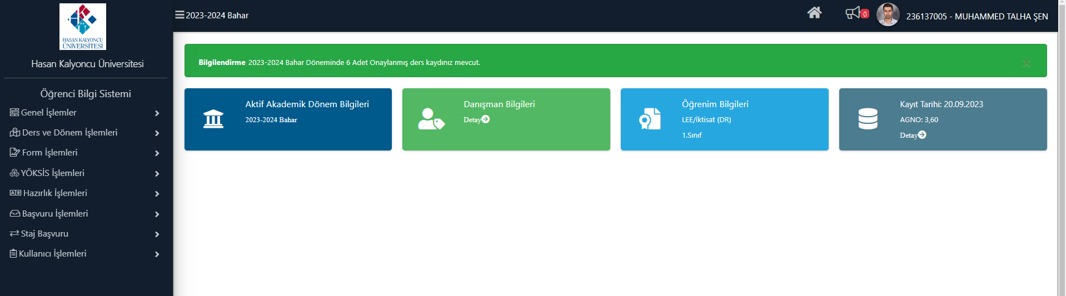

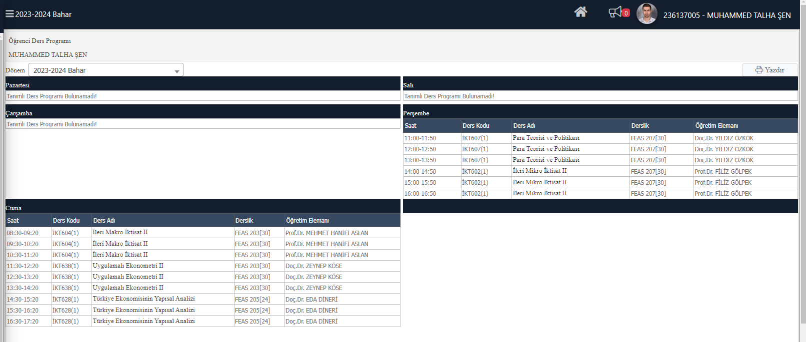

6.4.
Kütüphane imkânları, Program Öğrenme Çıktılarını sağlamak ve Program
Eğitim Amaçlarına ulaşmak için yeterli olmalıdır.
Açıklama:
Öğrencilere sunulan kütüphane olanaklarını anlatınız ve bunların yeterliliğini değerlendiriniz.
Kütüphane kaynaklarımız dünyanın ve ülkemizin önde gelen yayınevlerine ait basılı kitap ve dergilerinin yanı sıra e-veritabanları, e-kitaplar, e-dergiler, görme engelliler için sesli kitaplar ve multimedya (Cd, Vcd, Dvd, vb) kaynaklarını içeren zengin bir koleksiyona sahiptir. Kütüphane toplam alanı 2630 m²’dir. 26 000+ basılı kitap, 5079 basılı dergi, 101 multimedya ve 486 adet tez bulunmaktadır. 55 adet veritabanı ve toplam 202474 adet e- kitap ve 19994 adet e-dergi bulunmaktadır. Ayrıca görme engelli öğrenciler için SÜPERNOVA (metin okuma ve büyütme ) programı ile beraber verilmiştir. Bu programa uygun kitabın okunması sağlayan üst düzey tarayıcı bulunmaktadır.

Okuldaki toplam öğrenci sayısı 8306 olup kütüphaneye aktif kullanıcı sayısı 3488 dir. Tüm kütüphane hizmetleri “Kütüphane Otomasyonu” üzerinden yürütülmektedir. Oto-masyon sayesinde Entegre Kütüphane Web Sayfası aracılığı ile internet üzerinden Çevrimiçi (online) Kütüphane Kataloğu, e-veritabanları ve diğer e-kaynaklara erişim sağlanabilmektedir. Kütüphane web sayfamız üzerinden internette arayıp da bulamayacağınız akademik ve güvenilir bilgi kaynaklarına 7/24 erişilebilmektedir. Kütüphane linki aşağıda yer almaktadır.

https://librarysector.unak.org.tr/kutuphane/81/hasan-kalyoncu-universitesi-kutuphane-ve-dokumantasyon-mudurlugu-mutercim-asim-kutuphanesi

Bunun yanı sıra dönem içinde farklı tarihlerde kütüphaneye yeni kitap alımı için talepler toplanmaktadır. Bu bağlamda son 5 yılda 5888adet kitap alımı yapılmıştır. Dönem içinde de öğrencilere yönelik Kütüphane Memnuniyet Anketleri düzenlenmektedir. Anketlerden elde edilen sonuçlar neticesinde sunulan hizmetin kalitesinde iyileştirilmeye çalışılmaktadır.

Kütüphane çalışma saatleri ve kullanıcıların çalışma saatlerinden haberdar olmasına ilişkin bilgilendirmeler Kütüphane web sitesinden duyurulmaktadır.

https://kutuphane.hku.edu.tr/kutuphane-calisma-saatleri/

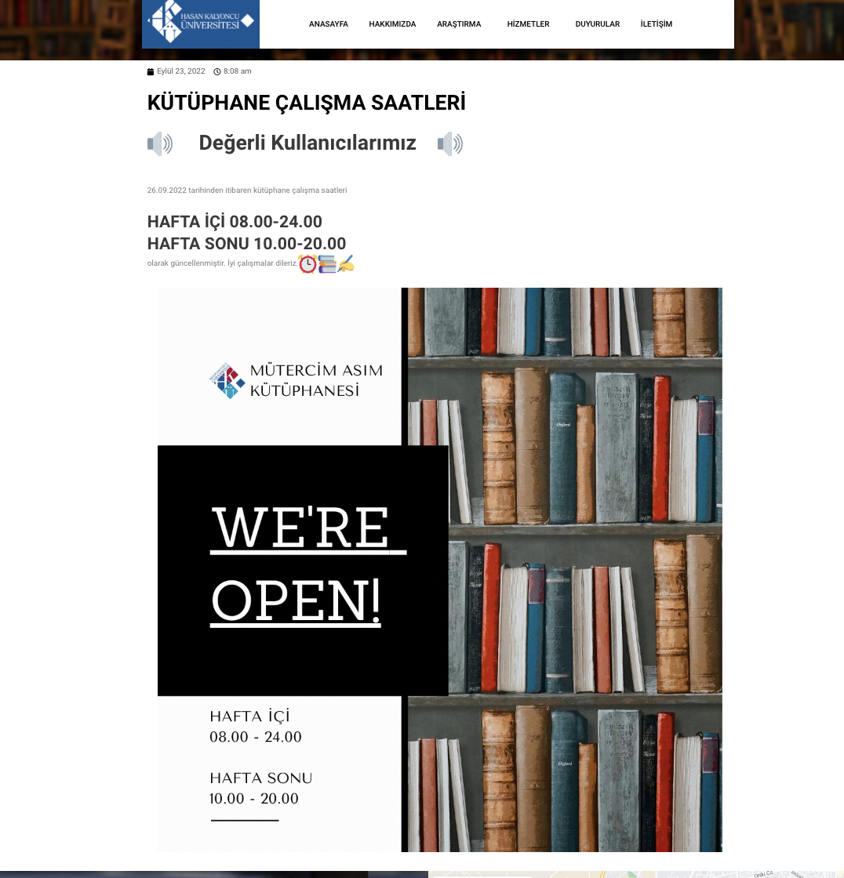

Programa ilişkin abone olunan veritabanları sayısı 58 olmak üzere, isimleri kütüphane web sitesinde paydaşların erişimine açıktır.

https://kutuphane.hku.edu.tr/abone-veritabanlari/

Öğrencilere sunulan sanal kütüphane ve kaynaklara ulaşım için web sitesi: https://kesifaraci.com/?uid=hku.edu.tr

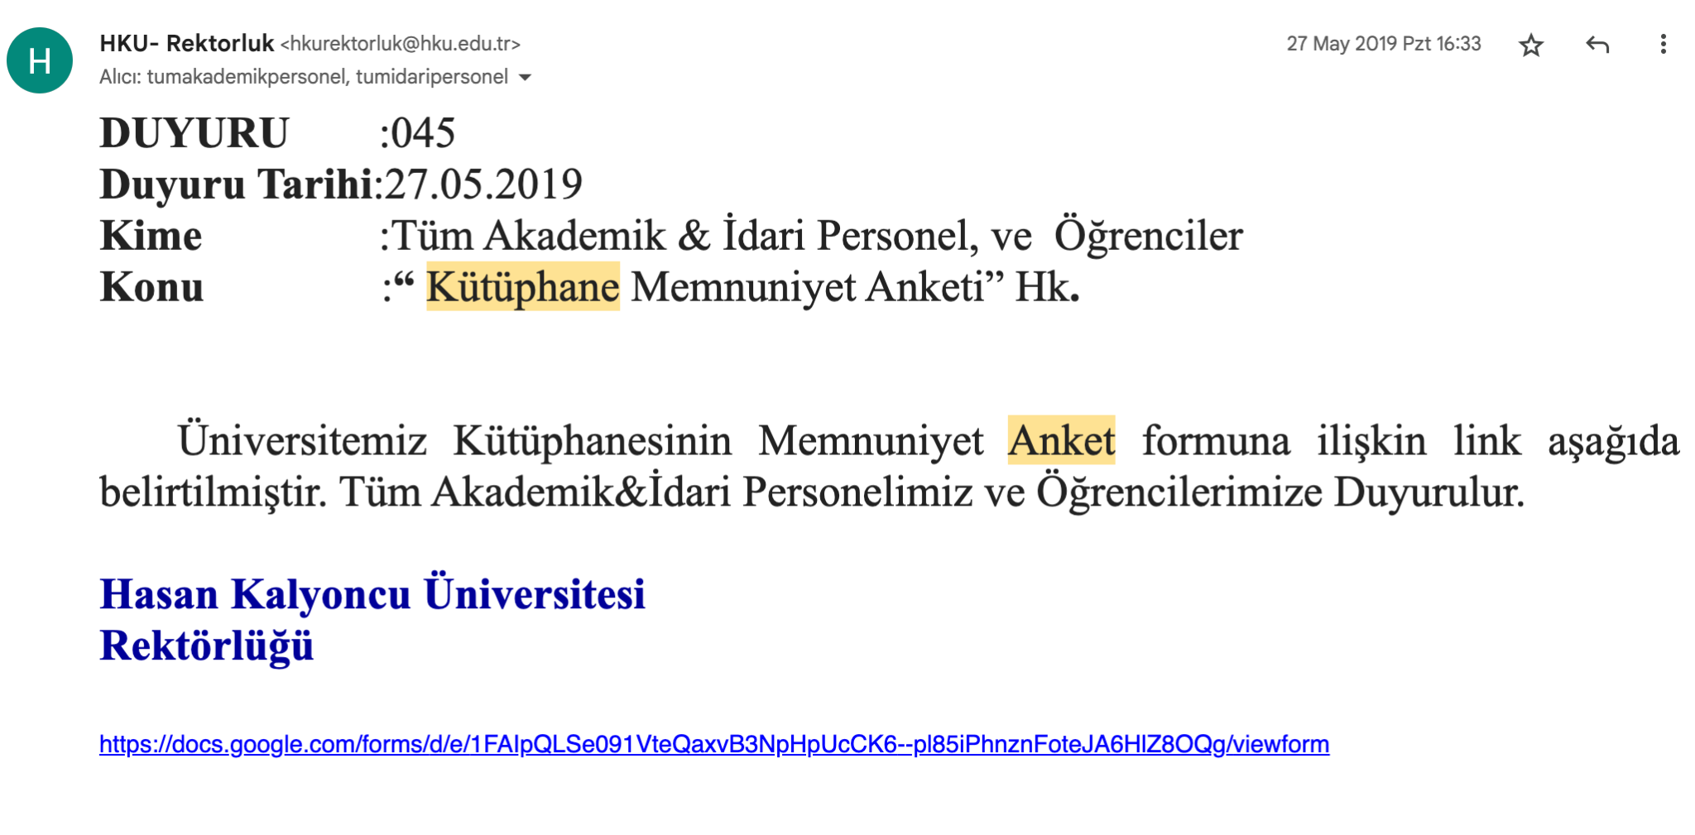
Kütüphanede altyapısında kullanılan yazılım olarak: https://yordam.hku.edu.tr/

Kütüphane bünyesi görme engelli öğrenciler için görme engelliler odası tahsis edilmiştir. Buna ilişkin bilgilendirmeler kütüphane web sitesinde paydaşlarla paylaşılmıştır.
Sunulabilecek Kanıt Örnekleri:

-Kütüphanede bulunan Programa ilişkin tüm basılı ve elektronik kaynaklar ile süreli yayınların ve diğer kaynaklara ilişkin sayılar, kaynakların güncellenme durumuna ilişkin belgeler (web sayfasına ilişkin link de verilebilir)
-Kütüphanenin hizmet verdiği saatlere ve hizmet verilen saatler hakkında kullanıcıların bilgilendirilme durumuna ilişkin belgeler
-Programa ilişkin abone olunan veri tabanları sayı ve isimleri
-Öğrencilere sunulan sanal kütüphane ve kaynaklara ulaşım için web sitesi adresi
-Kütüphane ve kütüphanedeki kaynakların yeterliğine ve ulaşılabilirliğine ilişkin öğrenci ve öğretim kadrosundan alınan geribildirimler
-Açık erişim sistemine ilişkin belgeler
-Kütüphane alt yapısında kullanılan yazılımlar
-Kütüphane hizmetlerinin engelli öğrenciler tarafından da kullanılabildiğine ilişkin kanıtlar

6.5. Öğretim ortamında fiziki güvenlik önlemleri alınmalıdır.
Açıklama:
Kurumda ve Programda alınan güvenlik önlemlerini açıklayınız.

Gerek kampüs genelinde gerekse fakülteler özelinde 7/24 güvenlik görevlileri tarafından fiziki güvenlik sağlanmaktadır. Kampüs girişinde görevliler tarafından kimlik kontrolü yapılmak suretiyle kampüse girişe izin verilmektedir. Fakülte içinde de belli aralıklarla görevliler kontrol yapmaktadır. İktisat Bölümü, dönem içinde yapılan sınavlarda (vize, final, quiz vb.) sınavın güvenli bir ortama yapılması için gerekli önlemler alınmaktadır. Özellikle Kişisel Verilerin Korunması (KVK) kapsamında sınavlarında bu hususa dikkat edilmektedir. Bunun dışında antivirüs programlarının tahsisi ile bilgi ve belgelerin korunması sağlanmaktadır.

6.6. Engelliler için eğitim ve fiziki erişilebilirlik imkanları sağlanmalıdır.
Açıklama:
Engelliler için yapılan düzenlemelerini açıklayınız. Eğitim ortamının fiziki erişilebilirliğinin yanında eğitime erişilebilirlik noktasının da açıklanması beklenmektedir. Örneğin engellilerin kendi başına kütüphanede kaynak taraması yapabilmesi gibi. Ya da engelliler için alınan sınav önlemleri gibi.
Hasan Kalyoncu Üniversitesi (HKÜ), Yükseköğretim Kurulu’nca (YÖK) düzenlenen “2022 Engelsiz Üniversiteler Ödülleri”nde Engelsiz Program Nişanı kategorisinde 4 nişan almıştır. Bununla ilgili haber linki şöyledirhttps://www.hku.edu.tr/haberler/hkuye-engelsiz-universite-odulu/
Bu bağlamda gerek fakülte gerekse bölüm genelinde bu öğrencilere yönelik gerekli tedbirler alnımıştır. Engelli rampası, asansörler engelli öğrencilere uygun şekilde dizayn edilmiştir. Ayrıca görme engelli öğrenciler için SÜPERNOVA (metin okuma ve büyütme) programı öğrencilerin kullanıma açıktır. Engelli öğrenciler için hazırlanmış olan sınav yönergesi linki aşağıda yeralmaktadır.
https://www.hku.edu.tr/wp-content/uploads/2018/03/engelli-ogrenciler-icin-sinav-yonergesi.pdf

8 Kurumsal Yapı ve Karar Alma Süreçleri

8.1
Kurumsal yapı ile Fakülte ve Bölümlerin karar alma süreçleri, Program
Öğrenme Çıktılarını sağlayacak ve Program Eğitim Amaçlarına ulaşacak şekilde düzenlenmelidir.
Açıklama:
Fakülte, bölüm ve varsa diğer alt birimler düzeyindeki tüm karar alma süreçlerini anlatınız ve bunları Program Öğrenme Çıktılarının gerçekleştirilmesi ile Program Eğitim Amaçlarına ulaşılması açılarından irdeleyiniz.

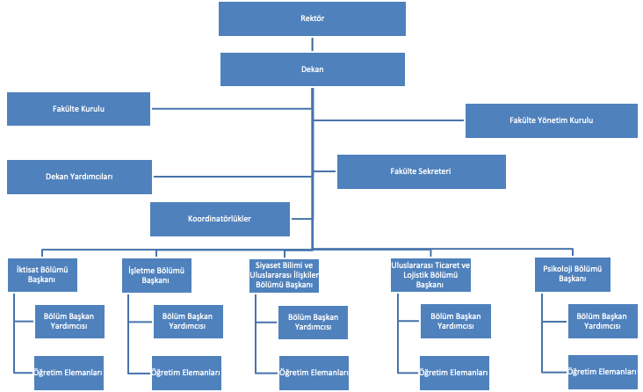

Akademik yılın başında ve dönem ortasında koordinatörlükler dekanlık tarafından güncellenmektedir. Bunun ile ilgili fakülte kurul kararı EK 8.1 ‘de verilmektedir.Aşağıdaki tabloda 2023-2024 güz dönemi koordinatörlük listesi yer almaktadır.
Koordinatörlük/Komisyon | Koordinatörlük/Komisyon Üyeleri | Yardımcı Öğretim Elemanları
EĞİTİM VE ÖĞRETİM  (Ders Programı Koordinatörlüğü) | Prof. Dr. Mehmet KAYGUSUZOĞLU (Koordinatör)  Prof. Dr. FİLİZ GÖLPEK  Arş. Gör. Bilal ÇAYIR | Bölümlerin Araştırma Görevlileri
EĞİTİM VE ÖĞRETİM  (Sınav Programı Koordinatörlüğü) |  | Bölümlerin Araştırma Görevlileri
AKREDİTASYON VE KALİTE | Akreditasyon  Doç. Dr. Ercan SEYHAN (Koordinatör)  Prof. Dr. Mazlum ÇELİK  Doç. Dr. Eda DİNERİ  Doç. Dr. Ahmet ÇETİNDAŞ | Bölümlerin Araştırma Görevlileri
 | Kalite  Doç. Dr. Eda DİNERİ (Koordinatör)  Doç. Dr. Ercan SEYHAN  Arş. Gör. Can ÖZCAN  Arş. Gör. H. Çağrı YARDIMCI  Arş. Gör. Cemile Gökçe ÖZMEN | Bölümlerin Araştırma Görevlileri
AKADEMİK PLANLAMA VE GELİŞTİRME | Prof. Dr. Tuba BÜYÜKBEŞE (Koordinatör)  Prof. Dr. Mehmet Hanifi ASLAN  Doç. Dr. Ahmet KESER  Doç. Dr. İbrahim AKBEN  Dr. Öğr. Üyesi Saadet ÖZTÜRK | Bölümlerin Araştırma Görevlileri
ÖLÇME VE DEĞERLENDİRME | Doç. Dr. İbrahim AKBEN (Koordinatör)  Dr. Öğr. Üyesi Ahmet ÇETİNDAŞ  Arş. Gör. Sinem KÜÇÜKYILMAZ  Arş. Gör. Şeyma SEVGİCAN YARDIMCI | Bölümlerin Araştırma Görevlileri
YABANCI UYRUKLU, YKS, YATAY/DİKEY GEÇİŞ BAŞVURU DEĞERLENDİRME/ DENKLİK/İNTİBAK KOMİSYONU | İşletme Bölümü  Prof. Dr. Tuba BÜYÜKBEŞE (Komisyon Başkanı)  Doç. Dr. Fatma Gül BİLGİNER ÖZSAATCI  Arş. Gör. Cemile Gökçe ÖZMEN
İktisat Bölümü
Prof. Dr. M. Hanifi ASLAN (Komisyon Başkanı)
Doç. Dr. Eda DİNERİ
Arş. Gör. Bilal ÇAYIR
Siyaset Bilimi ve Uluslararası İlişkiler
Doç. Dr. Ahmet KESER (Komisyon Başkanı)
Doç. Dr. Cenker Korhan DEMİR
Dr. Öğr. Üyesi Pelin ALİYEV
Uluslararası Ticaret ve Lojistik
Doç. Dr. İbrahim AKBEN (Komisyon Başkanı)
Dr. Öğr. Üyesi Ahmet ÇETİNDAŞ
Arş. Gör. Can ÖZCAN
Psikoloji
Dr. Öğr. Üyesi Saadet ÖZTÜRK (Komisyon Başkanı)
Dr. Öğr. Üyesi Feyza TOPÇU
Arş. Gör. Can Ahmet BOZ
WEB VE MEDYA | Doç. Dr. Ahmet KESER (Koordinatör)  Doç. Dr. Murat ASLAN  Arş. Gör. Muhammed Talha ŞEN  Arş. Gör. Dr. Oya ÖZTÜRK | Bölümlerin Araştırma Görevlileri
UYGULAMALI EĞİTİM VE KARİYER  (Staj, COOP,  İş Dünyası İle İşbirliği, Kariyer) | Staj ve COOP  Prof. Dr. Tuba BÜYÜKBEŞE (Koordinatör )  Dr. Öğr. Üyesi Ahmet ÇETİNDAŞ  Doç. Dr. Zeynep KÖSE  Dr. Öğr. Üyesi Pelin ALİYEV  Dr. Öğr. Üyesi Mustafa Batuhan KURTOĞLU | Bölümlerin Araştırma Görevlileri
İş Dünyası İle İşbirliği
Doç. Dr. İbrahim ÇÜTCÜ (Koordinatör)
Doç. Dr. Yakup DURMAZ
Doç. Dr. İbrahim AKBEN
Dr. Öğr. Üyesi Ahmet ÇETİNDAŞ
Dr. Öğr. Üyesi Yıldız ÖZKÖK
Arş. Gör. Sinem KÜÇÜKYILMAZ

Kariyer
Dr. Öğr. Üyesi Zeynep ÖZGÜNER (Koordinatör)
Doç. Dr. Zeynep KÖSE
Arş. Gör. Merve Gülçin TUTLU TEMİZYÜREK

AR-GE | Doç. Dr. İbrahim ÇÜTCÜ (Koordinatör)  Doç. Dr. Murat ASLAN  Doç. Dr. Cenker Korhan DEMİR  Doç. Dr. Elma SATROVİC  Dr. Öğr. Üyesi Burçin ERYILMAZ  Arş. Gör. Bilal ÇAYIR | Bölümlerin Araştırma Görevlileri
Uzaktan Öğretim ve Sektör Kampüste Programı | Doç. Dr. Yıldız ÖZKÖK(Koordinatör)  Doç. Dr. Fatmagül BİLGİNER ÖZSAATCI  Arş. Gör. Büşra ÖZTEKİN  Arş. Gör. Sinem KÜÇÜKYILMAZ | Bölümlerin Araştırma Görevlileri

Koordinatörlüklerinde oryantasyon komisyonu yer almamaktadır. Oryantasyon süreci öğrenci dekanlığı tarafından yürütülmektedir. Koordinatörlüklerin görev tanımları belirlenmiş olup Kalite Yönetim Sistemi (KYS) sisteminde mevcuttur ve her dönem fakülte dekanlığı tarafından öğretim üyeleri ve idari personel ile paylaşılır. Görev tanımları EK 8.2’de yer almaktadır.
Akademik dönem başında program öğrenme çıktıları ve program eğitim amaçlarının gerçekleştirilmesini sağlamak üzere her bir koordinatörlüklerinden faaliyet raporları istenerek çıktılara ve amaçlara ulaşma dereceleri değerlendirilmektedir. Elde edilen raporlara göre PUKO döngüleri hazırlanarak gelecek dönem için iyileştirme önerilerinde bulunulmaktadır.

Ayrıca KYS sisteminde yer alan eğitim - öğretim süreci, sınav iş akışı, sınav koordinatörlüğü işi akışı, ders programı koordinatörlüğü iş akışı, uzaktan eğitim ve öğretim işi akışı, muafiyet ve intibak işi akışı karar alma süreçlerinde öğrencilere yardımcı olan iş akışlarıdır. İş akışları fakülte web sayfasında yer almaktadır: https://iisbf.hku.edu.tr/stratejik-plan/

- Ölçüt Program Uzaktan Öğretimi

  - Program için uzaktan öğretim politikasını kanıtlarıyla açıklayınız.

Uzaktan Eğitim Politikası
Üniversitemiz uzaktan eğitim politikamız, bilgi toplumunun ihtiyaçları doğrultusunda üniversitemizdeki uzaktan eğitim faaliyetlerinin etkili biçimde yürütülmesini sağlamak, üniversitedeki öğretim elemanlarının uzaktan eğitimi etkili kılmaya yönelik eğitim ihtiyacını belirlemek ve gidermek, uzaktan eğitime yönelik ihtiyaca yönelik özgün araştırmalar, projeler gerçekleştirmek ve tüm bu çalışmalar ışığında uzaktan eğitim faaliyetlerini sürekli iyileştirmek üzerine kuruludur.
https://uzom.hku.edu.tr/

Üniversite: | HASAN KALYONCU ÜNİVERSİTESİ
Birimin Tam Adı: | Hasan Kalyoncu Üniversitesi Uzaktan Eğitim Uygulama ve Araştırma Merkezi
Web adresi (URL) | https://uzom.hku.edu.tr
Birim Yöneticisi: (Unvanı-Adı-Soyadı – e-posta adresi) | Dr. Öğr. Üyesi Özge KELLECİ ALKAN- ozge.kelleci@hku.edu.tr

Uzaktan Eğitim Birimi Kadrosu | Tam zamanlı
 | Akademik | İdari
Müdür | 1 | -
Müdür Yardımcısı | 2 | -
Sekreter | - | 1
Uzaktan Eğitim koordinatörleri | 9 | -
Yönetim Kurulu | 5 | -

  - Yükseköğretim Kurum, Lisans Program uzaktan öğretim için altyapı imkânları, erişim durumları, kullanım yeterlilikleri, öğretim süreçleri, uzman insan kaynağı, destek hizmetleri, bilgi güvenliği ve etik boyutunu kanıtlarla açıklayınız.
Üniversitemizde uzaktan öğretim yoluyla gerçekleşen dersler yerli ve yapay zeka tabanlı bir yazılım olan Phi Corporate Öğrenme Yönetim Sistemi (OYS) aracılığı ile oys.hku.edu.tr adresinden hem eş zamanlı hem de eş zamansız olarak gerçekleşmektedir.
Dersler eş zamanlı olarak, OYS sistemine entegre edilen Zoom Video konferans aracı yoluyla yürütülmektedir. Canlı ders kayıtlarına ise OYS üzerinden ulaşılabilmektedir.
Dersler eş zamansız olarak öğretim elemanlarının OYS üzerinden ders dokümanlarını yüklemesi, ders duvarı aracılığı ile öğrencilerle iletişime geçebilmesi ve OYS sınav modülü aracılığı ödev, proje, online sınavların gerçekleşmesi şeklinde gerçekleşmektedir.
Uzaktan öğretim süreci
Üniversitemizde uzaktan öğretim yoluyla gerçekleşen dersler yerli ve yapay zeka tabanlı bir yazılım olan Phi Corporate Öğrenme Yönetim Sistemi (OYS) aracılığı ile oys.hku.edu.tr adresinden hem eş zamanlı hem de eş zamansız olarak gerçekleşmektedir.
Dersler eş zamanlı olarak, OYS sistemine entegre edilen Zoom Video konferans aracı yoluyla yürütülmektedir. Canlı ders kayıtlarına ise OYS üzerinden ulaşılabilmektedir.
Dersler eş zamansız olarak öğretim elemanlarının OYS üzerinden ders dokümanlarını yüklemesi, ders duvarı aracılığı ile öğrencilerle iletişime geçebilmesi ve OYS sınav modülü aracılığı ödev, proje, online sınavların gerçekleşmesi şeklinde gerçekleşmektedir.
Öğrenciler ve öğretim elemanları için OYS genel kullanım ve Online sınav modülü kullanım kılavuzunun linki aşağıda yer almaktadır.

https://uzom.hku.edu.tr/#kullanim-klavuzlari

1. Uzaktan Eğitimden Sorumlu Birim: Uzaktan Eğitim (e-Öğrenme) ders ve\veya programlarının geliştirilmesi ve destek hizmetleri için görevlendirilen birim (Uzaktan Eğitim Merkezi\Birimi, Uzaktan Eğitim Meslek Yüksek Okulu, Enstitü, vb.) hakkında bilgi aşağıdaki tabloda yer almaktadır.

Uzman insan kaynağı
Üniversite: | HASAN KALYONCU ÜNİVERSİTESİ
Birimin Tam Adı: | Hasan Kalyoncu Üniversitesi İktisadi İdari ve Sosyal Bilimler Fakültesi
Web adresi (URL) | iisbf.hku.edu.tr
Birim Yöneticisi: (Unvanı-Adı-Soyadı – e-posta adresi) | Doç Dr. Yıldız ÖZKÖK  yildiz.ozkok@hku.edu.tr

İİSBF Uzaktan Eğitim Birimi Kadrosu | Tam zamanlı
 | Akademik | İdari
İİSBF Koordinatörü | 1 | -
Sekreter | - | 1
Uzaktan Eğitim bölüm koordinatörleri | 5 | -

Uzaktan öğretim altyapı imkanları, erişim durumları, kullanım yeterlilikleri

2. Mekân\Ortam Altyapısı: Uzaktan Eğitim ders ve program üretimi ve/veya sunumu için mevcut ortamları (TV/ses Stüdyosu, Uzaktan Eğitim
Sınıfı\Teknoloji Sınıfı\Akıllı Sınıf\Elektronik Sınıf\Sanal Sınıf vb. eş zamanlı ve etkileşimli eğitim verilebilecek özel mekânları) aşağıda belirtilmiştir.

Eğitim Ortamı  (TV/Ses Stüdyosu, Elektronik Sınıf, vb.) | Bağlı olduğu Birim  (Rektörlük, Fakülte, Bölüm Merkez, vb.) | Kapasitesi (Kaç m², Kaç Kişilik, cihaz sayısı vb) | Kullanım Amacı
Üniversitemizdeki dersliklerden biri Elektronik Sınıf olarak düzenlenecektir.  Yine hâlihazırda fakültemizde bulunan bir adet bilgisayar laboratuvarı da bu amaçla  kullanılabilecektir. | HKÜ Uzaktan Öğretim Koordinatörlüğü | Fakültemizde 60 m2 büyüklüğünde 40 kişilik 1 adet bilgisayar laboratuvarı bulunmaktadır. Bilgisayarlarımız hp (hewlett packard) markadır. Toplam 40 adet bilgisayar mevcuttur. Bilgisayarlarımızın özellikleri ise şöyledir:  Modeli: hp Elite 7100 MT Intel (R) Core (TM) i3 CPU (3 Çekirdek) 23.07 Ghz İşlemci 2 GB RAM 300 GB Hard-disk Sipariş aşamasında olan yazılımlar; Autocad 2014, SAP 2012, NetCad 5.0, ArcGIS 11.0 Bununla birlikte HP DesignJet 500 HPGL 2 Card  plotter/metrelik yazıcı bulunmaktadır. | Bilgisayarlar lisans öğrencilerinin kullanımına açık olacaktır. Öğrenciler bilgisayarları hafta içi her gün saat 08:00- 17:30 arasında; cumartesi günleri saat 08:00-13:00 arasında kullanabileceklerdir. Üniversitemizde kablosuz internet ağı bulunmakta olup, lisans öğrencileri istedikleri takdirde bilgisayar laboratuvarındaki bilgisayarları laboratuvarın müsaitlik durumuna göre ders, sunum hazırlama ve araştırmaları için kullanabileceklerdir.

3.
a. Yazılım Altyapısı: Uzaktan Eğitim ders ve program sunumu ve geliştirilmesi için sahip olduğumuz yazılımlar aşağıda belirtilmiştir

 | Yazılım Adı\Sahip Olma Modeli (Kiralama/Satın Alma) | Kullanıcı Kapasitesi | Kullanım Amacı
Öğrenme Yönetim Sistemleri (LMS: Learning Management Systems, Blackboard, Moodle, WebCT, NetClass, vb.) | PHI Corporate LMS (Üniversitemiz sunucularında barındırılmaktadır) | 500 | Uzaktan Öğretim derslerinin verilmesi, ders materyallerinin paylaşılması, ders planının yapılması.
İçerik Geliştirme  Yazılımları\Araçları | Adobe Creative Suit Master Collection, Microsoft Office, Techsimith Camtasia | 500 | Uzaktan öğretim derslerinde kullanılacak materyallerin hazırlanması, düzenlenmesi.
Eş Zamanlı İçerik Sunum  Yazılımları\Araçları (Adobe Connect, Big Blue Button, Openmeetings,Red5 vb.) | Zoom Video Konferans Sistemi | 500 | Çevrimiçi olarak etkileşimli derslerde kullanılmaktadır.
Diğer… | Yedekleme Sunucusu (Üniversitemiz sunucularında  barındırılmaktadır) | 500 | Uzaktan öğretim bilgilerinin yedeklenmesi için kullanılacaktır.

b. Donanım Altyapısı: Uzaktan Eğitim ders ve program sunumu ve geliştirilmesi için sahip olduğumuz donanım aşağıda belirtilmiştir.

 | Marka\Model | Adet | Kullanım Amacı | Kısaca Teknik Özellikleri
Sunucular | EMC ² CLARIION CX4-120 | 1 | OĞRENCİ BİLGİ SİSTEMİ
 | IBM SYSTEM X 3650 M2 | 2 | DHCP, DNS, MOODLE LMS, | SANALLAŞTIRILMIŞ WINDOWS SERVER 2008
 | IBM SYSTEM X 3550 M2 | 3 | PORTAL, AÇIKARŞİV, | R2 İŞLETİM SİSTEMİNE SAHİPTİR.
 | QNAP | 1 | YEDEKLEME
Özel Teçhizatlar  (İçerik\Video\Ses montaj, kurgu ve işleme üniteleri, baskı makineleri vb.) | ALLEN&HEAT ILEVE-112/* SES MİX. PEAVEY VERSERRAY 112  PEAVEY VERSERRAY 118 Mk II AKG WMS 470  SHURE SM 58 RISO EZ 200E | 1  8  3  4  4  1 | SES MASASI HOPARLÖR SUBWOOFER TELSİZ MİKROFON MİKROFON  BASKI MAKİNASI | 24 FADER- 4 LAYER 112 CONTROL STRIP DIGI.  2 YOLLU 12” 4”vc, 1.6” Driver 90x15  18” 2000W Subwoofer El Tipi Telsiz Mikrofon Kablolu Mikrofon  ÇOKLU DOKÜMAN KOPYALAMA
Video Konferans Sistemi | LOGİTECH Z9600 | 2 | SES SİSTEMİ | 5+1 SES SİSTEMİ
 | SONY PROJEKSİYON | 2 | PROJEKSİYON
 | LOGİTECH HD PRO WEBCAM C920* | 1 | KAMERA | 1080P GÖRÜŞME YAPABİLİR
Çoklu Konferans Ünitesi (MCU) | EMC ² CLARIION CX4-120 | 1 | OĞRENCİ BİLGİ SİSTEMİ
 | IBM SYSTEM X 3650 M2 | 2 | DHCP, DNS, MOODLE LMS, | SANALLAŞTIRILMIŞ WINDOWS SERVER 2008
 | IBM SYSTEM X 3550 M2 | 3 | PORTAL, AÇIKARŞİV, | R2 İŞLETİM SİSTEMİNE SAHİPTİR.
 | QNAP | 1 | YEDEKLEME
Diğer…

- Öğretim elemanları UE dersleri hazırlama konusunda kurum içinden aşağıdaki eğitimler ve seminerler alınmıştır.

Uzaktan eğitim dersleri hazırlama konusunda aşağıda belirtilen eğitimler alınmıtır. Bununla birlikte Üniversitemiz “Akademik Planlama ve Geliştirme Koordinatörlüğünce” akademik dönem başlarında Eğitici Eğitimi Programı kapsamında aşağıda belirtilen konularda verilen seminerlerden de faydalanılmıştır.
12-13 Şubat 2020 Tarihlerinde Akademik Başarı ve Erteleme ve Sınıfta Kriz Yönetimi
1-2-3 Ekim 2019 Tarihlerinde Z kuşağını anlamak, Sınıf içi etkili iletişim ve Oyun-WEB tabanlı öğretim
5-6 Şubat 2019 Tarihlerinde Ders İzlencesi (Syllabus) Tanıtımı ve Hazırlığı, Alternatif Öğretim Yöntemleri, Ölçme ve Değerlendirme ve Öğrenme Sürecinde Psikolojik Faktörler
31 Mart 2021 - Eğitimde Dijitalleşme Süreci ve Materyal Geliştirme Webinarı,
07 Nisan 2021 Uzaktan Eğitimde Etkileşim Türleri Webinarı
2 Aralık 2020 Yapay Zeka ve Eğitim Uygulamalar Webinarları
12.12.2020 Uzaktan Öğretim Ölçme ve Değerlendirmede Test Geliştirme
07.12.2020 Uzaktan Öğretim Ölçme ve Değerlendirmede E-Portfolyo
09.12.2020 Çevrimiçi Ölçme Araçları
14.04.2023 Çevrimiçi Ölçme Değerlendirme ve OYS Sınav Modülü Kullanımı
https://uzom.hku.edu.tr/uzaktan-egitim-akademik-destek-sayfasi/

5. Öğretim Süreci: Genel olarak uygulanan öğretim sürecini aşağıdaki başlıklar çerçevesinde açıklayınız.
- Derslerin uzaktan sunumunda kullanılan teknolojiler
- Eş zamanlı ders sunumu (Hangi süre ve sıklıkla)
- Eş zamansız ders sunumu (Uygulanan Model)
- Forum / Tartışma ortamları
- Akademik danışmanlık(Öğrenci danışmanlığı)

Dersler, ağ üzerinden eşzamanlı olarak çevrimiçi teknolojilerle verilecektir. Derslerin yürütülmesinde ders notu, ses ve görüntülü ders kayıtları da eş zamansız olarak kullanılabilecektir. Derslerin uzaktan sunumunda Adobe Connect yazılımı kullanılacaktır.
Dersler, video konferans, sanal sınıf, forum uygulamaları gibi eşzamanlı araçlarla öğrenciler arasında ve öğrenciler ile öğretim elemanı arasında etkileşim kurularak bizzat öğretim elemanı tarafından eşzamanlı biçimde verilir. Dersler ders programında belirtilen gün ve saatlerde yapılacaktır.
Daha önceki ders kayıtları ile öğretim elemanından temin edilen materyaller LMS sistemine yüklenecek ve yayımlanacaktır.
Ders esnasında interaktif olarak öğrenci ve öğretim elemanları ile tartışma imkânı vardır; duyurular öğrencilere öğretim elemanı tarafından gönderilebilmektedir. Öğrenciler e-Posta, telefon veya yüz yüze şekilde öğretim elemanları ile haberleşebilmektedir.
Öğrencilere akademik danışmanlar atanacaktır. Ayrıca gerektiğinde UZEM’den de destek alınacaktır.

6. Uzaktan Eğitim Öğrenci Destek Sistemi Aşağıdaki destek hizmetlerine ilişkin bileşenlerin uzaktan eğitim kapsamında nasıl gerçekleştirildiği açıklanmıştır.

Destek Hizmetleri
Bileşen | Açıklama
İdari destek: Kayıt/ Kayıt yenileme, Öğrenci belgesi, paso, askerlik vb. işlemler | Kayıt ve kayıt yenileme işlemleri Sosyal Bilimler Enstitü tarafından yürütülmekte; öğrenci belgesi, paso, askerlik vb. işlemler ise Öğrenci İşleri tarafından sağlanmadır. Öğrenci mesai saatleri içerisinde ve resmi tatiller dışında ilgili hizmetleri dileği zaman diliminde belirtilen birimden alabilmektedir.
Teknik destek: Teknik yardım | Teknik yardım Bilgi İşlem Müdürlüğünce sağlanmakta olup; öğrenci mesai saatleri içerisinde ve resmi tatiller dışında ilgili hizmetleri yüz yüze alabildiği gibi, sistemden kaynaklanan sıkıntıların yaratacağı mağduriyetin asgari düzeye çekilmesi için mesai saatleri dışında e-posta yoluyla da edinebilmektedir.
Akademik destek: Öğrenci danışmanlığı, soru-cevap | Akademik destek Bilim Dalımıza bağlı öğretim üyeleri ve elemanlarınca yüz yüze ve e-posta yoluyla sağlanmaktadır.
Sosyal Destek: Uzaktan/ Yüz yüze sosyal etkinlikler) | Üniversitemizdeki sosyal ve kültürel tüm etkinliklerden Uzaktan Öğretim öğrencileri de faydalanabilirler. Üniversitemizde öğrencilerimizin ders dışı zamanlarını mesleki, bilimsel, sosyal, kültürel ve eğlenceli etkinliklerle değerlendirebilmeleri amacıyla birçok öğrenci topluluğu bulunmaktadır.

7. Bilgi Güvenliği ve Etik
Uzaktan eğitim yoluyla yürütülen eş zamanlı ve eş zamansız derslerin verileri kurumumuzca tutulur ve başka kişi, kurum, kuruluşlar ile paylaşılmaz. Ayrıca uzaktan eğitim sistemi tarafından üretilen tüm veri ve kayıtların kullanımında 6698 sayılı Kişisel Verilerin Korunması Kanunu gözetilmektedir.
https://uzom.hku.edu.tr/sss/
8. Her dönem sonunda öğrencilere ve öğretim elemanlarına yönelik uzaktan eğitim memnuniyet aktei uygulanmaktadır. Ek’de uygulanan ankelerin sonuçlarına ilişkin rapor örnekleri yer almaktadır.

Donanım Altyapısı: Uzaktan Eğitim ders ve program sunumu ve geliştirilmesi için sahip olduğunuz donanım varsa aşağıda belirtiniz

Açıklama:
-Programına Özgü Program Öğrenme Çıktılarını (özgü ölçütler) tanımlayınız. Buraya sadece maddeler halinde Programa Özgü Ölçütleri yazınız. Ölçüt 3.1 ile olan uyuma dikkat ediniz.
- Karar almada yönetim teorilerini ve ilkelerini kullanabilme yetkinliği

- Girişimcilik bilgisi ve becerisi

- Muhasebe bilgisi ve becerisi

- Finansal yönetim bilgisi ve becerisi

- Üretim bilgisi becerisi

- Pazarlama bilgisi ve becerisi

- Uluslararası işletme yönetimi bilgisi ve becerisi

- İşletmelerin temel strateji ve politikalarını belirleyebilme yetkinliği

- Örgüt kuramlarını yorumlayabilme becerisi

- Örgüt içi davranışları anlayabilme, yorumlayabilme ve yönetebilme yetkinliği

- Tüketicinin satın alma davranışını etkileyen faktörleri anlama ve yorumlama yetkinliği

- Marka farkındalığı ve konumlandırma stratejilerini uygulayabilme becerisi

10.2. Lisans Programına Özgü Ölçütlerin sağlandığı kanıtlanmalıdır. Her bir Programa Özgü Ölçüt, öğretim planındaki derslerle ilişkilendirilmelidir. Bir Lisans Programı adı nedeniyle birden fazla Program kapsamına giriyorsa, her biri için Programa Özgü Ölçütlerin sağlanması gerekir.
Açıklama:
-Lisans Programına Özgü Ölçütlerin sağlandığı kanıtlamak için her bir Programa Özgü Ölçüt, öğretim planındaki derslerle ilişkilendirilmelidir. Burada sadece Programa Özgü Ölçütler ile bunları karşılayacağı ifade edilen dersleri tablo yaparak veriniz. Yukarıda yazılan Programa Özgü Ölçütleri sağlayacak temel şart ise bunlarla ilişkili müfredattaki derslerdir.
-Genel ifadeler veya tüm müfredat bunu kapsar gibi ifadeler kabul edilmemektedir.

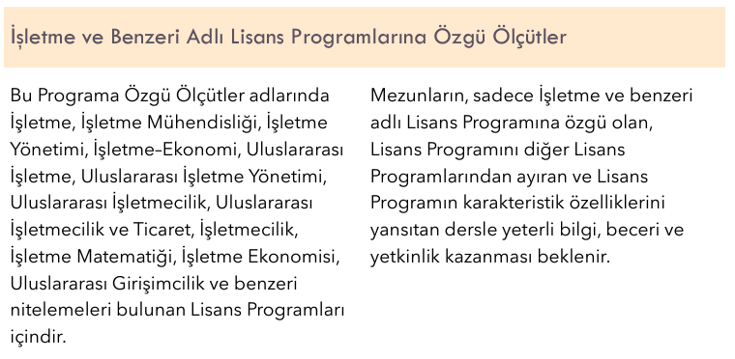

Örnek: İktisat programı dikkate alınırsa;
PÖÖ 1: Öğrencilere ülkelerin farklı ekonomik seviyelerde olduğuna dair analiz becerisi kazandırmak.
Uluslararası iktisat, İktisadi büyüme ve İktisadi Kalkınma gibi derslerle ülkelerin neden farklı ekonomik seviyelerde olduğuna dair analiz becerisi kazandırmak
Açıklamalar yazılmayabilir. Sadece eşleştirilen derslerin verilmesi yeterlidir.
PÖÖ 2: Öğrenciyi ekonomiyle ilgili veriye dayalı, bilimsel ve tutarlı analiz becerisine sahip
bir hale getirmek.
İktisadi Matematik, Temel ekonometri ve İstatistik gibi derslerle uygulamaları öğreterek öğrencileri ekonomiyle ilgili veriye dayalı, bilimsel ve tutarlı analiz becerisine sahip bir hale getirmek
Açıklamalar yazılmayabilir. Sadece eşleştirilen derslerin verilmesi yeterlidir.

